

РЕЕСТР ПЕЧАТНЫХ ФОРМ ПРИКАЗОВ WORD

ООО «Программные разработки»
Краснодар 2015г.
Оглавление

ВВЕДЕНИЕ 9
1 ОБЩИЕ СВЕДЕНИЯ 10
1.1 Формирование отчёта в Word. 10
1.2 Создание собственного бланка отчёта. 11
1.3 Условия при работе с тегами. 13
1.4 Информационная часть приказа. 15
2 ПРИКАЗЫ НА ПРИЕМ 17
2.1 Пункт приказа на прием 18
2.2 ФОТ приказа на прием 19
2.3 Унифицированные формы 20
Шаблон unif_accepted.rtf (Т-1) 20
Структура шаблона unif_accepted.rtf 21
Шаблон unif_accepted.rtf (Т-1) 24
Шаблон work_contract.rtf (трудовой договор) 25
Структура шаблона work_contract.rtf 29
Шаблон unif_accepted_mass.rtf (Т-1а) 32
Структура шаблона unif_accepted_mass.rtf 33
2.4 Пользовательские формы – для госслужащих 35
Шаблон accepted_outer_substitution.rtf 35
Структура шаблона accepted_outer_substitution.rtf 36
Шаблон accepted_state.rtf 38
Структура шаблона accepted_state.rtf 39
2.5 Пользовательские формы – для не госслужащих 41
Шаблон accepted_not_state.rtf 41
Структура шаблона accepted_not_state.rtf 42
3 ПРИКАЗЫ НА УВОЛЬНЕНИЕ 44
3.1 Пункт приказа на увольнение 45
3.2 Унифицированные формы 47
Шаблон unif_dismiss.rtf (Т-8) 47
Шаблон unif_dismiss.rtf (Т-8) 48
Структура шаблона unif_dismiss.rtf 49
Шаблон unif_dismiss_mass.rtf (Т-8а) 51
Структура шаблона unif_dismiss_mass.rtf 52
Шаблон unif_dismiss_mass_user.rtf (Т-8а) 54
Структура шаблона unif_dismiss_mass_user.rtf 55
3.3 Пользовательские формы 57
Шаблон sack_with_payroll_deduct.rtf 57
Структура шаблона sack_with_payroll_deduct.rtf 58
3.4 Пользовательские формы – для госслужащих 59
Шаблон sack_self.rtf 59
Структура шаблона sack_self.rtf 60
Шаблон sack_self_with_comp.rtf 61
Структура шаблона sack_self_with_comp.rtf 62
3.5 Пользовательские формы – для не госслужащих 64
Шаблон sack_self_not_state.rtf 64
Структура шаблона sack_self_not_state.rtf 65
Шаблон sack_self_not_state_with_comp.rtf 66
Структура шаблона sack_self_not_state_with_comp.rtf 67
4 ПРИКАЗЫ НА УСТАНОВЛЕНИЕ/ИЗМЕНЕНИЕ/УДАЛЕНИЕ НАДБАВКИ 69
4.1 Пункт приказа на установление надбавки 71
4.2 ФОТ приказа на установление надбавки 72
4.3 Пункт приказа на отмену надбавки 73
4.4 Унифицированные формы 75
Шаблон unif_fundpay_one.rtf (Т-11) 75
Структура шаблона unif_fundpay_one.rtf 76
Шаблон unif_fundpay.rtf (Т-11а) 78
Шаблон unif_fundpay.rtf (Т-11а) 79
Структура шаблона unif_fundpay.rtf 80
4.5 Пользовательские формы 82
Шаблон fundpay_common.rtf (1 сотрудник) 82
Шаблон fundpay_common.rtf (несколько сотрудников) 83
Структура шаблона fundpay_common.rtf 84
Шаблон fundpay_add_fin_aid.rtf 86
Структура шаблона fundpay_add_fin_aid.rtf 87
Шаблон fundpay_child_birth.rtf 88
Структура шаблона fundpay_child_birth.rtf 89
Шаблон fundpay_death.rtf 90
Структура шаблона fundpay_death.rtf 91
Шаблон fundpay_combination.rtf 93
Структура шаблона fundpay_combination.rtf 94
Шаблон fundpay_experience.rtf 96
Структура шаблона fundpay_experience.rtf 97
Шаблон fundpay_experience_alter.rtf 99
Структура шаблона fundpay_experience_alter.rtf 100
Шаблон fundpay_experience_without_exp.rtf 102
Структура шаблона fundpay_experience_without_exp.rtf 103
Шаблон fundpay_cancel.rtf (1 пункт приказа) 104
Шаблон fundpay_cancel.rtf (2 пункта приказа) 105
Структура шаблона fundpay_cancel.rtf 106
Шаблон fundpay_max_job.rtf 107
Структура шаблона fundpay_max_job.rtf 108
4.6 Пользовательские формы – для госслужащих 110
Шаблон fundpay_mission.rtf 110
Структура шаблона fundpay_mission.rtf 111
Шаблон fundpay_prize.rtf 113
Структура шаблона fundpay_prize.rtf 114
Шаблон fundpay_leavepay.rtf 116
Структура шаблона fundpay_leavepay.rtf 117
Шаблон fundpay_leavepay_once.rtf 118
Структура шаблона fundpay_leavepay_once.rtf 119
4.7 Пользовательские формы – для не госслужащих 120
Шаблон fundpay_mission_not_state.rtf 120
Структура шаблона fundpay_mission_not_state.rtf 121
Шаблон fundpay_prize_not_state.rtf 123
Структура шаблона fundpay_prize_not_state.rtf 124
Шаблон fundpay_leavepay_not_state.rtf 126
Структура шаблона fundpay_leavepay_not_state.rtf 127
5 ПРИКАЗЫ НА ПЕРЕВОД 128
5.1 Пункт приказа на перевод 129
5.2 ФОТ приказа на перевод 130
5.3 Унифицированные формы 131
Шаблон unif_transfer.rtf (Т-5) 131
Шаблон unif_transfer.rtf (Т-5) 132
Структура шаблона unif_transfer.rtf 133
Шаблон additionalAgreement.rtf (доп. соглашение) 136
Шаблон additionalAgreement.rtf (доп. соглашение) 137
Структура шаблона additionalAgreement.rtf 138
Шаблон unif_transfer_mass.rtf (Т-5а) 141
Структура шаблона unif_transfer_mass.rtf 142
5.4 Пользовательские формы – для госслужащих 144
Шаблон transfer_inner_concurs.rtf 144
Структура шаблона transfer_inner_concurs.rtf 145
Шаблон transfer_inner_subst.rtf 146
Структура шаблона transfer_inner_subst.rtf 147
Шаблон transfer_inner_subst_not_temp.rtf 149
Структура шаблона transfer_inner_subst_not_temp.rtf 150
Шаблон transfer_main.rtf 152
Структура шаблона transfer_main.rtf 153
5.5 Пользовательские формы – для госслужащих 155
Шаблон transfer_not_state.rtf 155
Структура шаблона transfer_not_state.rtf 156
6 ПРИКАЗЫ НА ОТПУСК 158
6.1 Пункт приказа – предоставить отпуск 159
6.2 Пункт приказа – отменить отпуск 160
6.3 Изменение даты отпуска (перенос отпуска) 160
6.4 Пункт приказа – компенсация за отпуск 162
6.5 Пункт приказа – отзыв из отпуска 163
6.6 Отзыв из отпуска, с предоставлением отпуска 163
6.7 Пункт приказа – период простоя 164
6.8 Унифицированные формы 166
Шаблон unif_vacation.rtf (Т-6) 166
Структура шаблона unif_vacation.rtf 167
Шаблон unif_vacation_mass.rtf (Т-6а) 170
Структура шаблона unif_vacation_mass.rtf 171
6.9 Пользовательские формы 173
Шаблон add_day_child_invalid.rtf 173
Структура шаблона add_day_child_invalid.rtf 174
Шаблон leave_cancel.rtf 176
Структура шаблона leave_cancel.rtf 177
Шаблон leave_move.rtf 178
Структура шаблона leave_move.rtf 179
Шаблон leave_comp.rtf 181
Структура шаблона leave_comp.rtf 182
Шаблон leave_off.rtf 183
Структура шаблона leave_off.rtf 184
Шаблон leave_off_with_leave.rtf 185
Структура шаблона leave_off_with_leave.rtf 186
Шаблон downtime_chief_fault.rtf 188
Структура шаблона downtime_chief_fault.rtf 190
Шаблон downtime_other_reasons.rtf 192
Структура шаблона downtime_other_reasons.rtf 193
6.10 Пользовательские формы – для госслужащих 195
Шаблон leave_without_money_state.rtf 195
Структура шаблона leave_without_money_state.rtf 196
Шаблон annual_leave.rtf 197
Структура шаблона annual_leave.rtf 198
Шаблон annual_leave_with_mathelp.rtf 199
Структура шаблона annual_leave_with_mathelp.rtf 200
6.11 Пользовательские формы – для госслужащих 202
Шаблон leave_without_money_not_state.rtf 202
Структура шаблона leave_without_money_not_state.rtf 203
Шаблон annual_leave_not_state.rtf 204
Структура шаблона annual_leave_not_state.rtf 205
Шаблон annual_leave_with_mathelp_not_state.rtf 206
Структура шаблона annual_leave_with_mathelp_not_state.rtf 207
7 ПРИКАЗЫ НА КОМАНДИРОВКУ 209
7.1 Пункт приказ – отправление в командировку 209
7.2 Унифицированные формы 211
Шаблон unif_business.rtf (Т-9) 211
Структура шаблона unif_business.rtf 212
Шаблон kcg_permit.rtf (T-10) 215
Структура шаблона kcg_permit.rtf 216
Шаблон business_mission.rtf (Т-10а) 218
Структура шаблона business_mission.rtf 219
7.3 Пользовательские формы 221
Шаблон business_trip.rtf 221
Структура шаблона business_trip.rtf 222
8 ПРОЧИЕ ПРИКАЗЫ 224
8.1 Пункт приказа – установить классный чин 225
Шаблон fundpay_srank.rtf 226
Структура шаблона fundpay_srank.rtf 227
8.2 Пункт приказа – приступить к работе (неполн. раб. день) 228
Шаблон halfday_hour.rtf 230
Структура шаблона halfday_hour.rtf 231
8.3 Пункт приказа – работа в праздники и выходные дни 233
Шаблон addwork_single.rtf 234
Шаблон addwork_single.rtf 235
Структура шаблона addwork_single.rtf 236
Шаблон addwork_multi.rtf 238
Структура шаблона addwork_multi.rtf 239
8.4 Пункт приказа – дополнительный выходной 241
Шаблон additional_day.rtf 242
Структура шаблона additional_day.rtf 243
Шаблон additional_day_mass.rtf 244
Структура шаблона additional_day_mass.rtf 245
8.5 Пункт приказа – сделать ЛС основным 246
Шаблон set_main.rtf 247
Структура шаблона set_main.rtf 248
8.6 Пункт приказа – ввод подразделения 250
Шаблон dep_accept.rtf 251
Структура шаблона dep_accept.rtf 252
8.7 Пункт приказа – вывод подразделения 253
Шаблон dep_del.rtf 254
Структура шаблона dep_del.rtf 254
8.8 Пункт приказа – переименование подразделения 255
Шаблон dep_change.rtf 256
Структура шаблона dep_change.rtf 256
8.9 Пункт приказа – ввод должности 257
Шаблон job_accept.rtf 258
Структура шаблона job_accept.rtf 259
8.10 Пункт приказа – изменение должности 260
Шаблон job_change.rtf 261
Структура шаблона job_change.rtf 262
8.11 Пункт приказа – вывод должности 263
Шаблон job_del.rtf 264
Структура шаблона job_del.rtf 264
8.12 Пункт приказа – изменение фамилии 265
Шаблон change_fio.rtf 266
Шаблон change_fio.rtf 267
Структура шаблона change_fio.rtf 268
8.13 Лист согласования 269
Шаблон agree_list.rtf 270
Шаблон agree_list.rtf 271
Структура шаблона agree_list.rtf 272
8.14 Пустой бланк 273
Шаблон _blanc.rtf 273
Структура шаблона _blanc.rtf. 274
8.15 Бланк с ошибкой 275
Шаблон _error.rtf 275
Структура шаблона _error.rtf. 275

ВВЕДЕНИЕ
Настоящее пособие является практическим руководством при работе с шаблонами печатных форм в Worde для модуля «Учет сотрудников» в среде программного комплекса «Талисман–SQL».
Опытные специалисты, разработавшие данные шаблоны, всегда готовы оказать информационную и техническую поддержку пользователей и ответить на все вопросы, возникающие в процессе использования. Фирма оставляет за собой право периодически вносить поправки и (или) изменения в документацию.
Приобретая модуль «Учет сотрудников», Вы тем самым даете согласие не допускать копирование программы и документации без письменного разрешения фирмы «Программные разработки».
Дополнительные возможности.
Фирмой–разработчиком по телефонам 8(861)255–0–552, +79298334490 организована «горячая линия», с помощью которой бесплатно можно получить любую консультацию по работе с системой с 9⁰⁰ до 18⁰⁰, (кроме выходных и праздничных дней, перерыв с 13⁰⁰ до 14⁰⁰).
Вопросы в письменной форме можно задать по VipNet. Базы данных можно отсылать только через защищенный канал VipNet по адресу «ДСЗН–ООО Программные разработки».
Предоставляются бесплатные консультации в офисе по адресу: г._Краснодар, ул. Садовая, 166/1, г. Кореновск, ул. Мира, 138.
Также к разработчикам можно обратиться через сайт www.talisman–sql.ru раздел «Вопросы\Форум» или по e–mail: co@talisman–sql.ru, po@talisman–sql.ru.
МЫ ВСЕГДА РАДЫ ВАМ ПОМОЧЬ!

ОБЩИЕ СВЕДЕНИЯ
Государственный служащий – сотрудник, принятый на должность с соответствующим признаком (заполнены поля «Категория персонала» или «Соответствующая должность из реестра должностей» в штатном расписании). Соответственно сотрудники, принятые на должности без данных признаков, госслужащими не являются.
Унифицированная форма приказа – форма, утвержденная Положением Госкомстата России от 05.01.2004 №1.
Пользовательская форма приказа – свободная форма документа.
Шаблон печатной формы – файл *.RTF, содержащий определенный текст и набор параметров (тегов), которые заполняются данными из информационной части приказа и его пунктов. Шаблоны поставляются вместе с программой.

Формирование отчёта в Word.
- Установите курсор на нужный приказ.
- Вызовите список для кнопки основной части – «Печать данных».
- Выберите пункт «Печать в MS Word». Появится диалоговое окно «Параметры отчета».
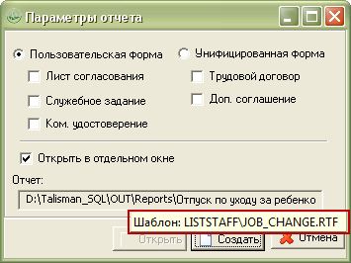
- Выберите тип печатной формы: унифицированная или пользовательская.
- Укажите другие параметры для формирования отчётной формы.
Лист согласования можно добавить к печатной форме приказа, выбрав соответствующую опцию.
Трудовой договор можно добавить к приказу о приёме сотрудника, выбрав соответствующую опцию.
Дополнительное соглашение можно добавить к приказу о переводе сотрудника, выбрав соответствующую опцию.
Служебное задание и командировочное удостоверение можно добавить к приказу о командировке, выбрав соответствующую опцию.
Отчет – в поле указывается путь к файлу шаблона.
Примечание: чтобы просмотреть имя шаблона, наведите курсор на поле. Появится всплывающая подсказка с именем шаблона.
- Нажмите кнопку «Создать». По указанному пути будет создана отчётная форма приказа.
Примечание: путь указывается при настройке параметра «Путь к папке сохранённых отчетов *.RTF».
- Чтобы открыть созданный отчет, воспользуйтесь кнопкой «Открыть».
- В отчёт можно внести изменения и сохранить.

Создание собственного бланка отчёта.
Создание собственного бланка отчёта на примере шаблона «leave_off.rtf» (Отзыв из отпуска). Изначально печатная форма выглядит следующим образом.
Об отзыве из ежегодного оплачиваемого отпуска И.И. Иванова
В соответствии со статьей 125 Трудового кодекса Российской Федерации, на основании письменного согласия И.И. Иванова п р и к а з ы в а ю:
Иванова Ивана Ивановича, заместителя начальника отдела бухгалтерского учета и отчетности, отозвать из ежегодного оплачиваемого отпуска в связи со служебной необходимостью сроком на 4 календарных дня с 3 сентября 2013 года по 6 сентября 2013 года с последующим предоставлением неиспользованных дней ежегодного оплачиваемого отпуска.
Министр | С.С. Сидоров
С приказом ознакомлен(а):____________________
Например, требуется привести печатную форму к следующему образцу.
Распоряжение об отзыве из отпуска
В соответствии с Законом Краснодарского края от 8 июня №128 «О службе в Краснодарском крае», на основании служебной записки заместителя начальника отдела бухгалтерского учета и отчетности Иванова И.И.
отозвать Иванова И.И. в связи с производственной необходимостью из ежегодного оплачиваемого отпуска сроком на 4 календарных дня с 3 сентября 2013 года по 6 сентября 2013 года.
Неиспользованные дни отпуска в количестве 4 календарных дня предоставить в удобное для работника время.
Министр | С.С. Сидоров
С приказом ознакомлен(а):___________________
Чтобы создать свой бланк печатной формы приказа, выполните следующие действия.
- Создайте в папке [C:\Talisman_SQL\OUT\Reports\] папку [USERREPORTS]. Шаблоны в данной папке не будут изменяться при обновлении программы.
- Скопируйте в папку [USERREPORTS] шаблон приказа «leave_off.rtf». Теперь отчёт на отзыв из отпуска будет формироваться на основании шаблона из данной папки.
- Откройте шаблон на редактирование. Шаблон выглядит следующим образом.
CAPTION
В соответствии со статьей 125 Трудового кодекса Российской Федерации, на основании BASISZB п р и к а з ы в а ю:
FIOZD, JOBDEPZB, отозвать из LEAVETYPEZB в связи со служебной необходимостью сроком на DAYSOFF с FROMOFF по TOOFF с последующим предоставлением неиспользованных дней ежегодного оплачиваемого отпуска.
CHIEFJOBZA | CHIEFSUR
С приказом ознакомлен(а):____________________
AGREEMENTLIST
Текст в шаблоне на кириллице (выделен серым цветом), не зависит от каких–либо условий и может изменяться по Вашему усмотрению.
Текст на латинице – теги шаблона, которые заполняет программа. Теги заполняются данными из информационной части приказа и его пунктов.
- Введите нужный текст.
- Измените порядок расположения тегов.
Примечание: описание тегов прилагается к каждому шаблону.
- Чтобы данные тегов выводились другим шрифтом или выделялись начертанием (например, курсивом), измените формат для самих тегов. В примере был изменён формат для тегов «CAPTION» и «BASISZB». Измененный шаблон, выглядит следующим образом.
CAPTION
В соответствии с Законом Краснодарского края от 8 июня №128 «О службе в Краснодарском крае», на основании BASISZB JOBDEPZB FIOZD
отозвать FIOZD в связи с производственной необходимостью из LEAVETYPEZB сроком на DAYSOFF с FROMOFF по TOOFF.
Неиспользованные дни отпуска в количестве DAYSOFF календарных дней предоставить в удобное для работника время.
CHIEFJOBZA | CHIEFSUR
С приказом ознакомлен(а):____________________
AGREEMENTLIST
- Сохраните изменения и закройте шаблон.
Примечание: если шаблон будет открыт на редактирование, при формировании печатной формы, на основании этого шаблона, программа выдаст ошибку.

Условия при работе с тегами.
При работе с тегами следует учитывать следующее.
- Названия тегов пишутся большими латинскими буквами, без символов и цифр.
- Теги не следует редактировать, переименовывать. Нужно удалить старый тег и внести новый. Можно использовать функции копировать/вставить и перетаскивание мышью.
- Каждый шаблон имеет свой набор тегов. Чтобы добавить тег, не входящий в набор шаблона, обратитесь к разработчикам. Исключение составляют следующие теги.
Для пользовательских форм: AGREEMENTLIST, CAPTION, CHIEFJOBZA, CHIEFSUR.
Для унифицированных форм: BUDGZA, OKPO, ORDNUM, ORDDATE, FROMDATE, TODATE, BUHJOBZA, BUHNAMEZA, EXECJOBZA, EXECNAMEZA.
- Если в шаблоне есть открывающий тег SUBDOCSTART и закрывающий тег SUBDOCEND их нельзя удалять или редактировать. Данные теги используются для добавления к приказам таких печатных форм, как «Трудовой договор», «Дополнительное соглашение», «Командировочное удостоверение», «Служебное задание». Также не рекомендуется удалять разрыв страниц между тегом SUBDOCSTART и остальной частью шаблона.
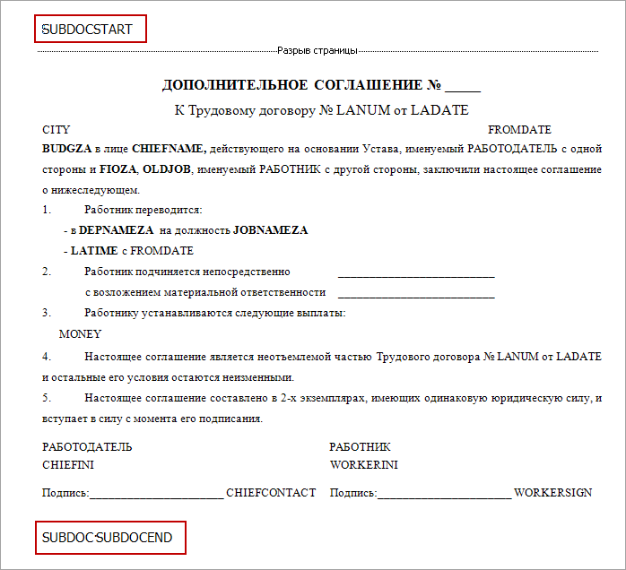
- Для тегов используются следующие обозначения падежей.
– A – Именительный;
– B – Родительный;
– C – Дательный;
– D – Винительный;
– E – Творительный;
– F – Предложный.
Примечание: падеж для тега может изменить только разработчик. Т.е., если в шаблоне тег настроен в Именительном падеже, то изменять падеж нельзя.

Информационная часть приказа.
Данные из информационной части используются при формировании печатных форм, так же как и данные из пунктов приказа. Информационная часть заполняется одинаково для всех типов приказов и может иметь несколько пунктов приказа.
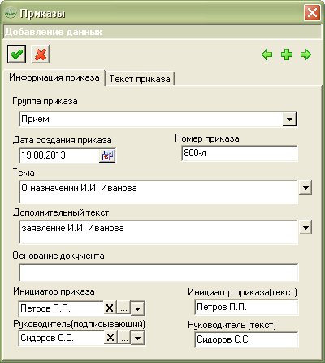
Дата создания приказа и номер приказа – используются в унифицированных формах.
Тема приказа – формирует заголовок в пользовательских формах.
Основание документа – в формах выводится после слов «и на основании» или «Основание:».
Инициатор приказа – выводится в формате «И.О. Фамилия» в листе согласования после слов «Проект подготовлен и внесен:» с указанием отдела, и в унифицированной форме (подпись исполнителя).
Руководитель – выводится подписывающий приказ в формате «И.О. Фамилия».

ПРИКАЗЫ НА ПРИЕМ
Список шаблонов приказов на приём и условия их формирования.
- Унифицированные формы.
  - Шаблон unif_accepted.rtf для приёма с формированием трудового договора (необходимо выбрать опции «Унифицированная форма» и «Трудовой договор» в окне «Параметры отчета»).
  - Шаблон unif_accepted_mass.rtf для приёма нескольких сотрудников (несколько пунктов в приказе). Доступно формирование трудового договора для каждого сотрудника.
- Пользовательские формы для госслужащих.
  - Шаблон accepted_outer_substitution.rtf для приёма с типом лицевого счета «Внешнее совместительство (на ставку)» или «Внешнее совместительство (на замещение)».
  - Шаблон accepted_state.rtf для приёма с типом лицевого счета «Основной» или «Внешнее совместительство (на ставку)», или «Внутреннее совместительство (на ставку)».
- Пользовательские формы для не госслужащих.
  - Шаблон accepted_not_state.rtf для приёма.

Пункт приказа на прием
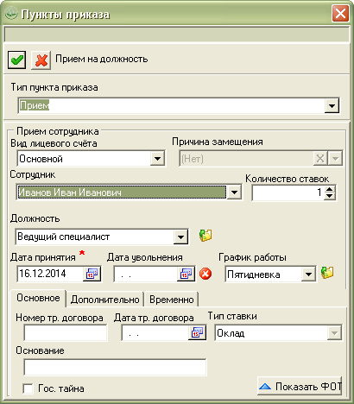
Вид лицевого счета – в пользовательских формах влияет на выбор шаблона.
Основной лицевой счет для государственных служащих – шаблон: accepted_state.rtf.
Внешнее совместительство или Внешнее совместительство (на замещение), для государственных служащих – шаблон: accepted_outer_substitution.rtf.
Все лицевые счета не госслужащие – шаблон: accepted_not_state.rtf.
Если сотрудник принимается на лицевой счет «Внешнее совместительство (на ставку)», «Внутреннее замещение (конкурс)», «Внутреннее совместительство (на ставку)», то в пользовательской форме приказа отобразится текст: «на период проведения конкурса и назначения на данную должность основного работника».
Для корректного формирования приказа должны быть заполнены поля сотрудник, должность, дата принятия.
Номер и дата трудового договора выводятся в основании унифицированной формы приказа на прием и при формировании трудового договора.
Временно (для униф. форм) – для унифицированной формы приказа на прием. Если опция не отмечена, в графе «Характер работы» выводится «Постоянно».

ФОТ приказа на прием
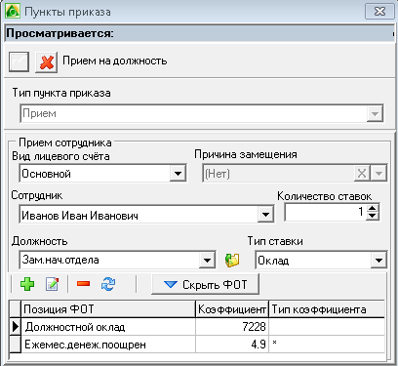
ФОТ – отображается в пользовательской и унифицированной форме, трудовом договоре для не госслужащих.
В зависимости от типа коэффициента в тексте приказа будет выводиться следующее:
Тип «*» – должностных окладов;
Тип «%» – процентов;
Тип «С» – рублей (руб. 00 коп.).

Унифицированные формы

Шаблон unif_accepted.rtf (Т-1)
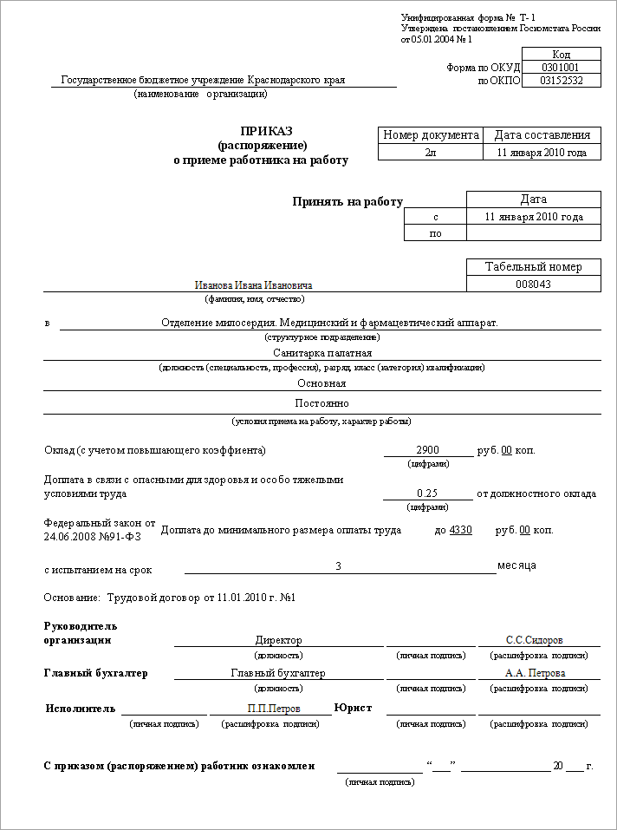

Структура шаблона unif_accepted.rtf
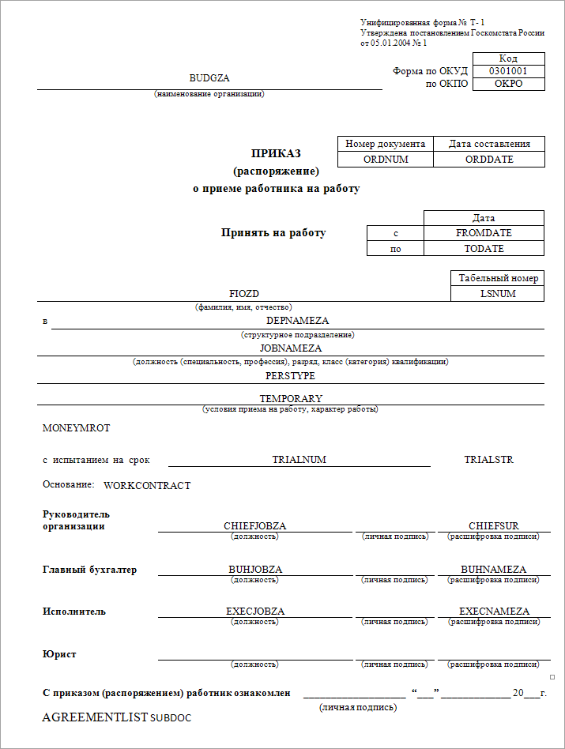
Список используемых тегов в шаблоне.
BUDGZA – выводит наименование организации, в которой был создан приказ (в Именительном падеже).
OKPO – выводит код ОКПО.
ORDNUM – выводит номер приказа.
ORDDATE – выводит дату приказа.
FROMDATE – выводит дату приема.
TODATE – выводит дату увольнения.
FIOZD – выводит Ф.И.О сотрудника (в Винительном падеже).
LSNUM – в зависимости от настройки параметра «Номер л/с вместо табельного номера в приказе на приём», выводит номер лицевого счета (из журнала «Лицевые счета») или табельный номер.
DEPNAMEZA – выводит наименование отдела сотрудника (в Именительном падеже).
JOBNAMEZA – выводит должность сотрудника (в Именительном падеже).
PERSTYPE – в зависимости от типа лицевого счета выводит текст: «Основная» или «По совместительству».
TEMPORARY –в зависимости от опции «Временно (для униф. форм)» выводит текст: «Временно» или «Постоянно». Для лицевых счетов на замещение выводит текст из поля «Временно (для униф. форм)».
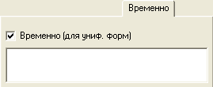
MONEY – выводит ФОТ приказа. Каждая позиция новой строкой. В зависимости от настройки параметра «Отображать сумму в унифицированном приказе», выводит состав ФОТ как суммы или коэффициенты.
MROT – если ФОТ приказа меньше МРОТ, тег заполняется значением: «Федеральный закон от 03.12.2012 №232-ФЗ Доплата до минимального размера оплаты труда до 5205 руб.». Если идёт замещение и не на полную ставку – доплата до МРОТ не производится.
TRIALNUM – выводит испытательный срок.
TRIALSTR – выводит тип периода испытательного срока.
WORKCONTRACT – если указаны данные трудового договора, выводит текст: «Трудовой договор от [] № []». Если поля трудового договора не заполнены, выводит текст из поля «Основание» пункта приказа или информационной части.
CHIEFJOBZA – выводит должность руководителя из информационной части приказа, поле «Руководитель (подписывающий)».
CHIEFSUR – выводит И.О. Фамилия руководителя из информационной части приказа, поле «Руководитель (подписывающий)».
BUHJOBZA – выводит должность главного бухгалтера в Именительном падеже (берёт из справочника бюджетополучателей, вкладка контактные данные, тип ответственного лица – главный бухгалтер).
BUHNAMEZA – выводит И.О. Фамилия главного бухгалтера (берёт из справочника бюджетополучателей, вкладка контактные данные, тип ответственного лица – главный бухгалтер).
EXECJOBZA – выводит должность исполнителя приказа (в Именительном падеже).
EXECNAMEZA – выводит И.О. Фамилия исполнителя приказа.
AGREEMENTLIST – специальный тег, на место которого вставляется лист согласования (если выбрана соответствующая опция при формировании печатной формы приказа).
SUBDOC – системный тег, дающий возможность формировать с приказом дополнительные печатные формы (в данном случае трудовой договор).

Шаблон unif_accepted.rtf (Т-1)
Пример формирования приказа с включённым параметром «Отображать сумму надбавки в унифицированном приказе»
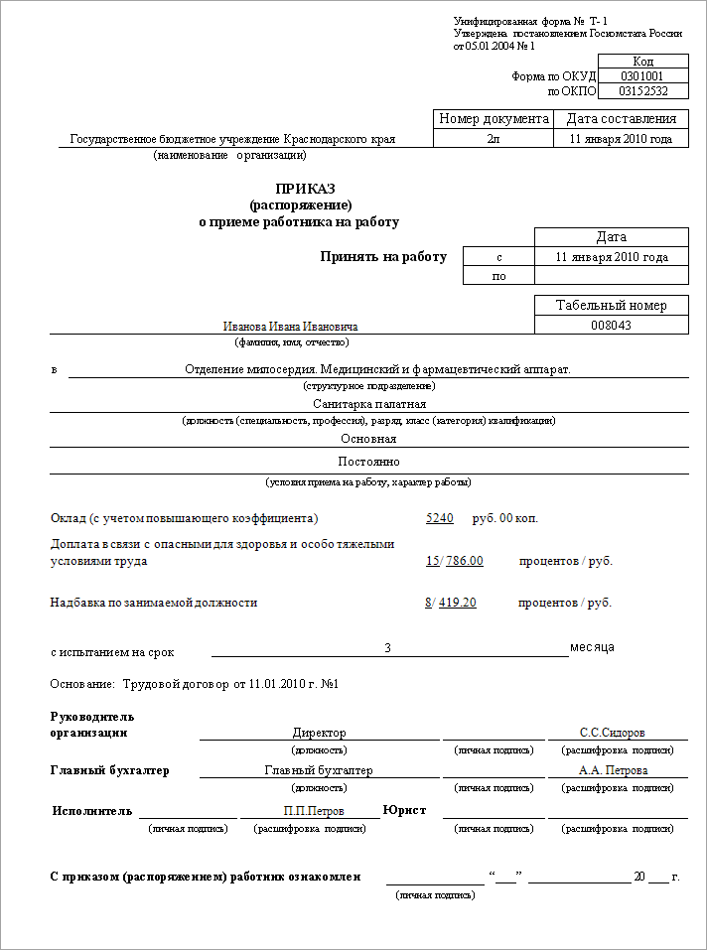

Шаблон work_contract.rtf (трудовой договор)
ТРУДОВОЙ ДОГОВОР №
Краснодар
министерство Краснодарского края, действующее на основании устава, в лице Первый заместитель министра Иванов Иван Иванович, именуемое в дальнейшем «Работодатель», с одной стороны, и гражданин(ка) Российской Федерации
Петров Пётр Петрович
(Ф.И.О. полностью)
18.05.1974 г. рождения, проживающий
Краснодарский край, Тихорецкий р-н, г. Тихорецк, д.1, кв.2
(адрес местожительства)
паспорт серия 03 00 номер 100101 выданный 26 августа 1999 года
УВД г. Тихорецка и Тихорецкого района Краснодарского края
(кем выдан)
именуемый в дальнейшем «Работник», с другой стороны, заключили настоящий договор о нижеследующем:
1. Общие положения
1.1. По настоящему трудовому договору Работодатель предоставляет Работнику работу
по | Заместитель начальника отдела
 | (наименование должности, профессии или специальности с указанием квалификации)
а Работник обязуется лично выполнять указанную работу в соответствии с условиями настоящего трудового договора и должностных инструкций.
1.2. Работник принимается на работу в министерство Краснодарского края в Отдел бухгалтерского учета и отчетности
(полное наименование отделения)
1.3. Работа у Работодателя является для Работника: | Основная
 | (основной, по совместительству)
1.4. Настоящий трудовой договор заключается:
на неопределенный срок
(неопределенный срок, определенный срок (указать продолжительность),

на время выполнения определенной работы с указанием причины (основания) заключения срочного трудового договора в соответствии со ст.59 Трудового кодекса Российской Федерации)

1.5. Настоящий трудовой договор вступает в силу с 19 августа 2013 года.
1.6. Дата начала работы 19 августа 2013 года.
1.7. Работнику устанавливается срок испытания продолжительностью без испытательного срока с целью проверки соответствия Работника поручаемой работе.
2. Права и обязанности Работника
2.1. Работник имеет право на:
2.1.1. Предоставление ему работы, обусловленной настоящим трудовым договором.
2.1.2. Обеспечение безопасности и условий труда, соответствующих государственным нормативным требованиям охраны труда.
2.1.3. Своевременную и в полном объеме выплату заработной платы в соответствии со своей квалификацией, сложностью труда, количеством и качеством выполненной работы.
Работник имеет иные права, предусмотренные трудовым законодательством Российской Федерации, настоящим трудовым договором.
2.2. Работник обязан:
2.2.1. Добросовестно исполнять свои трудовые обязанности, возложенные на него настоящим трудовым договором, должностными инструкциями, выполнять установленные нормы труда.
2.2.2. Соблюдать правила внутреннего трудового распорядка, действующие у Работодателя, требования по охране труда и обеспечению безопасности труда.
2.2.3. Соблюдать трудовую дисциплину.
2.2.4. Бережно относиться к имуществу Работодателя, в том числе находящемуся у Работодателя имуществу третьих лиц, если Работодатель несет ответственность за сохранность этого имущества, и других работников.
2.2.5. Незамедлительно сообщать Работодателю либо непосредственному руководителю о возникновении ситуации, предоставляющей угрозу жизни и здоровью людей, сохранности имущества Работодателя, в том числе находящемуся у Работодателя имуществу третьих лиц, если Работодатель несет ответственность за сохранность этого имущества, имуществу других работников.
Работник обязан выполнять иные обязанности, предусмотренные трудовым законодательством Российской Федерации и настоящим трудовым договором.
3. Права и обязанности Работодателя
3.1. Работодатель имеет право:
3.1.1. Требовать от Работника добросовестного исполнения обязанностей по настоящему трудовому договору.
3.1.2. Принимать локальные акты, непосредственно связанные с трудовой деятельностью Работника, в том числе правила внутреннего трудового распорядка, требования по охране труда и обеспечению безопасности труда.
3.1.3. Привлекать Работника к дисциплинарной и материальной ответственности в порядке, установленном Трудовым кодексом, иными федеральными законами.
3.1.4. Поощрять Работника за добросовестный эффективный труд, согласно условиям коллективного договора.
Работодатель имеет иные права, предусмотренные трудовым законодательством Российской Федерации, настоящим трудовым договором.
3.2. Работодатель обязан:
3.2.1. Предоставить Работнику работу, обусловленную настоящим трудовым договором.
3.2.2. Обеспечить безопасность и условия труда Работника, соответствующие государственным нормативным требованиям охраны труда.
3.2.3. Обеспечивать Работника оборудованием, инструментами, технической документацией и иными средствами, необходимыми для исполнения им трудовых обязанностей.
3.2.4. Выплачивать в полном размере причитающуюся работнику заработную плату в установленные сроки.
3.2.5. Осуществлять обработку и обеспечивать защиту персональных данных Работника в соответствии с законодательством Российской Федерации.
3.2.6. Знакомить Работника под роспись с принимаемыми локальными нормативными актами, непосредственно связанными с его трудовой деятельностью.
Работодатель исполняет иные обязанности, предусмотренные трудовым законодательством и иными нормативными правовыми актами, содержащими нормы трудового права, коллективным договором, соглашениями, локальными нормативными актами и настоящим трудовым договором.
4. Оплата труда и социальные гарантии
4.1. За выполнение трудовых обязанностей, предусмотренных настоящим трудовым договором, Работнику устанавливаются:
Оклад (с учетом повышающего коэффициента) 7228 руб. 00 коп.
Ежемесячное денежное поощрение 4.90 должностных окладов

По решению Работодателя при наличии фонда экономии заработной платы могут быть установлены другие стимулирующие надбавки и производится премирование, согласно условиям коллективного договора.
4.2. Выплата заработной платы Работнику производится в срок и порядки, установленные коллективным договором, правилами внутреннего трудового распорядка (20 и 5 числа каждого месяца, на пластиковую карточку "Крайинвестбанка")
4.3. Заработная плата работника не может быть меньше установленного ФЗ минимального размера оплаты труда, если должностной оклад меньше работнику доплачивают до уровня минимального размера оплаты труда.
4.4. Заработная плата по заявлению работника выплачиваться ему путем перечисления на указанный работником счет в банке, все расходы, связанные с заключением договора банковского счета и обслуживанию банковской пластиковой карточки относятся на счет работодателя, расходы на изготовление пластиковой карточки осуществляется за счет средств работников.
4.5. На работника распространяются льготы, гарантии и компенсации, установленные законодательством Российской Федерации и локальными нормативными актами Работодателя.
4.6. С должностными инструкциями ознакомлен: ________________________
5. Рабочее время и время отдыха
5.1. Работнику устанавливается следующая продолжительность рабочего времени ____ часов в неделю, понедельник-четверг (с 9.00 до 18.00), пятница (с 9.00 до 17.00)
________________________________________________________________________________
- Перерыв: понедельник-четверг (с 13.00 до 13.50), пятница (с 13.00 до 13.40)
5.2. Работнику предоставляется ежегодный основной оплачиваемый отпуск
продолжительностью ___________ календарных дней.
5.3. Работнику предоставляется ежегодный дополнительный оплачиваемый отпуск продолжительностью ______ в связи ________________________________________________
________________________________________________________________________________
(указать основание установления дополнительного отпуска)
5.4. Ежегодный оплачиваемый отпуск (основной, дополнительный) предоставляется в соответствии с графиком отпусков, сроки ежегодного оплачиваемого отпуска могут быть изменены в случае производственной необходимости или по заявлению Работника.
6. Социальное страхование
6.1. Работник подлежит обязательному социальному страхованию в связи с трудовой деятельностью. Виды и условия обязательного социального страхования работника в связи с трудовой деятельностью осуществляются Работодателем в соответствии с законодательством Российской Федерации.
7. Ответственность сторон трудового договора
7.1. Работодатель и Работник несут ответственность за неисполнение или ненадлежащее исполнение взятых на себя обязанностей и обязательств, установленных настоящим трудовым договором, локальными нормативными актами Работодателя, законодательством Российской Федерации.
7.2. За совершение дисциплинарного проступка, то есть неисполнение или ненадлежащее исполнение Работником по его вине возложенных на него трудовых обязанностей, к работнику могут быть применены дисциплинарные взыскания, предусмотренные статьей 192 Трудового кодекса Российской Федерации.
7.3. Работник и работодатель могут быть привлечены к материальной и иным видам юридической ответственности в случаях и в порядке, предусмотренных трудовым законодательством и иными федеральными законами.
8. Изменение и прекращение трудового договора
8.1. Каждая из сторон настоящего трудового договора вправе ставить перед другой стороной вопрос о его дополнении или ином изменении трудового договора, которые по соглашению сторон оформляются дополнительным соглашением, являющимся неотъемлемой частью трудового договора.
8.2. Изменения и дополнения могут быть внесены настоящий трудовой договор по соглашению сторон также в следующих случаях:
а) при изменении законодательства Российской Федерации в части, затрагивающие права, обязанности и интересы сторон, а также при изменении локальных нормативных актов Работодателя;
б) в других случаях, предусмотренных Трудовым кодексом Российской Федерации.
8.3. При изменении Работодателем условий настоящего трудового договора (за исключением трудовой функции) по причинам, связанным с изменением организационных или технологических условий труда, Работодатель обязан уведомить об этом Работника в письменной форме не позднее, чем за два месяца до их изменения (статья 74 Трудового кодекса Российской Федерации). О предстоящем увольнении в связи с ликвидацией организации, сокращением численности или штата работников организации Работодатель обязан предупредить Работника персонально и под роспись не менее чем за два месяца до увольнения.
8.4. Настоящий трудовой договор прекращается только по основаниям, установленным Трудовым кодексом Российской Федерации иными федеральными законами. При расторжении трудового договора Работнику предоставляются гарантии и компенсации, предусмотренные главой 27 Трудового кодекса Российской Федерации, а также другими нормами Трудового кодекса Российской Федерации и иных федеральных законов.
8.5. Работник имеет право досрочно расторгнуть трудовой договор, предупредив об этом работодателя в письменной форме не позднее, чем за две недели до даты увольнения.
9. Заключительные положения
9.1. Трудовые споры и разногласия сторон по вопросам соблюдения условий настоящего трудового договора разрешаются по соглашению сторон, а в случае не достижения соглашения рассматриваются комиссией по трудовым спорам и (или) судом в порядке, установленном законодательством Российской Федерации.
9.2. В части, не предусмотренной настоящим трудовым договором, стороны руководствуются законодательством Российской Федерации.
9.3. Настоящий трудовой договор заключен в двух экземплярах, имеющих одинаковую юридическую силу. Один экземпляр хранится Работодателем в личном деле Работника, второй - у Работника.

РАБОТОДАТЕЛЬ РАБОТНИК
министерство Краснодарского края  адрес: Краснодарский край, г. Краснодар, ул. Красная, д.1  ИНН: 2000020000  Руководитель министерства  Подпись:________Сидоров Семён Семёнович | Петров Пётр Петрович  паспорт: серия 03 00 №100101  дата выдачи: 26 августа 1999 года  кем выдан: УВД г. Тихорецка и Тихорецкого района Краснодарского края  адрес: Краснодарский край, Тихорецкий р-н, г. Тихорецк, д.1, кв.2  Подпись:________П.П.Петров
Второй экземпляр трудового договора получен _________________________

Структура шаблона work_contract.rtf
SUBDOCSTART

ТРУДОВОЙ ДОГОВОР № LANUM
CITY LADATE
BUDGZA, действующее на основании устава, в лице CHIEFJOBZB CHIEFNAME, именуемое в дальнейшем «Работодатель», с одной стороны, и гражданин(ка) Российской Федерации
FIOZA
(Ф.И.О. полностью)
BIRTHDAY рождения, проживающий
ADDRESS
(адрес местожительства)
паспорт серия DOCSER номер DOCNUM выданный DOCDATE
DOCWHO
(кем выдан)
именуемый в дальнейшем «Работник», с другой стороны, заключили настоящий договор о нижеследующем:
1. Общие положения
1.1. По настоящему трудовому договору Работодатель предоставляет Работнику работу
по | JOBNAMEZA
 | (наименование должности, профессии или специальности с указанием квалификации)
а Работник обязуется лично выполнять указанную работу в соответствии с условиями настоящего трудового договора и должностных инструкций.
1.2. Работник принимается на работу в BUDGZA в DEPNAMEZA
(полное наименование отделения)
1.3. Работа у Работодателя является для Работника: | PERSTYPE
 | (основной, по совместительству)
1.4. Настоящий трудовой договор заключается:
LATIME
(неопределенный срок, определенный срок (указать продолжительность),

на время выполнения определенной работы с указанием причины (основания) заключения срочного трудового договора в соответствии со ст.59 Трудового кодекса Российской Федерации)
1.5. Настоящий трудовой договор вступает в силу с FROMDATE.
1.6. Дата начала работы FROMDATE.
1.7. Работнику устанавливается срок испытания продолжительностью TRIALNUM TRIALSTR с целью проверки соответствия Работника поручаемой работе.
2. Права и обязанности Работника
[ТЕКСТ]
3. Права и обязанности Работодателя
[ТЕКСТ]
4. Оплата труда и социальные гарантии
4.1. За выполнение трудовых обязанностей, предусмотренных настоящим трудовым договором, Работнику устанавливаются:
MONEY
[ТЕКСТ]
5. Рабочее время и время отдыха
[ТЕКСТ]
6. Социальное страхование
[ТЕКСТ]
7. Ответственность сторон трудового договора
[ТЕКСТ]
8. Изменение и прекращение трудового договора
[ТЕКСТ]
9. Заключительные положения
[ТЕКСТ]

РАБОТОДАТЕЛЬ РАБОТНИК
CHIEFINI | WORKERINI
Подпись:___________CHIEFCONTACT | Подпись:_________WORKERSIGN
Второй экземпляр трудового договора получен _________________________
SUBDOC SUBDOCEND
Список используемых тегов в шаблоне.
SUBDOCSTART, SUBDOCEND, SUBDOC – системные теги, не рекомендуется удалять или редактировать их.
LANUM – выводит номер трудового договора.
CITY – выводит город, в котором расположена организация.
LADATE – выводит дату трудового договора.
BUDGZA – выводит наименование организации, в которой был создан приказ (в Именительном падеже).
CHIEFJOBZA – выводит должность руководителя из информационной части приказа, поле «Руководитель (подписывающий)».
CHIEFSUR – выводит И.О. Фамилия руководителя из информационной части приказа, поле «Руководитель (подписывающий)».
FIOZA – выводит Ф.И.О. сотрудника (в Именительном падеже).
BIRTHDAY – выводит дату рождения сотрудника.
ADDRESS – выводит адрес сотрудника (фактический или регистрации).
DOCSER – выводит серию документа, удостоверяющего личность.
DOCNUM – выводит номер документа, удостоверяющего личность.
DOCDATE – выводит дату выдачи документа, удостоверяющего личность.
DOCWHO – выводит кем выдан документ, удостоверяющий личность.
JOBNAMEZA – выводит должность сотрудника (в Именительном падеже).
DEPNAMEZA – выводит наименование отдела сотрудника.
PERSTYPE – выводит тип лицевого счета.
LATIME – если сотрудник принимается на замещение, выводит текст: «на период временно отсутствующего сотрудника [Ф.И.О. замещаемого сотрудника]». Если отмечена опция «Временно (для унифицированных форм)», выводит текст: «на определенный срок». Если опция не отмечена: «на неопределенный срок».
FROMDATE – выводит дату приема на работу.
TRIALNUM – выводит испытательный срок.
TRIALSTR – выводит тип периода испытательного срока.
MONEY – выводит ФОТ приказа. Каждая позиция новой строкой.
CHIEFINI – выводит наименование организации, адрес, ИНН, должность руководителя (берёт из справочника бюджетополучателей).
WORKERINI – выводит Ф.И.О работника, данные документа удостоверяющего личность (серию, номер, когда и кем выдан), адрес.
CHIEFCONTACT – выводит Ф.И.О. руководителя (берёт из справочника бюджетополучателей, вкладка контактные данные, тип ответственного лица – руководитель).
WORKERSIGN – выводит И.О. Фамилия сотрудника.

Шаблон unif_accepted_mass.rtf (Т-1а)
Пример формирования приказа на приём нескольких сотрудников.
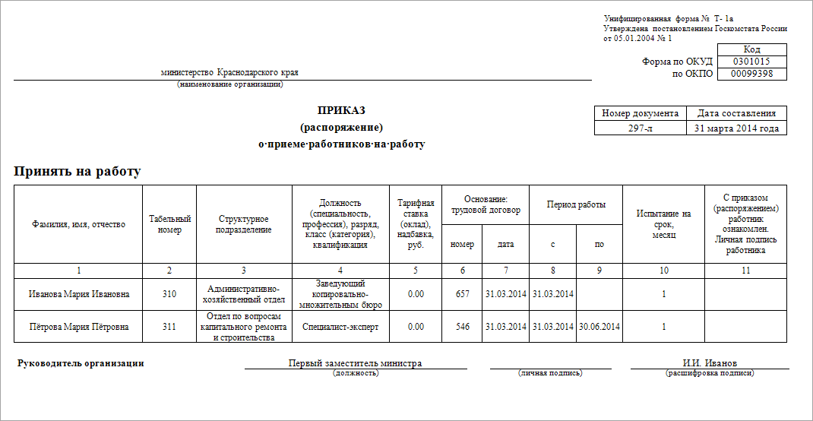

Структура шаблона unif_accepted_mass.rtf
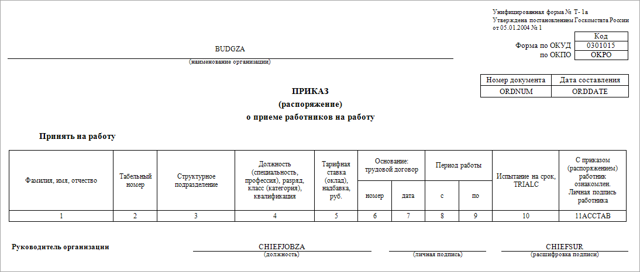
Список используемых тегов в шаблоне.
BUDGZA – выводит наименование организации, в которой был создан приказ (в Именительном падеже).
OKPO – выводит код ОКПО.
ORDNUM – выводит номер приказа.
ORDDATE – выводит дату приказа.
TRIALC – выводит тип и период испытательного срока.
ACCTAB –тег заполняет таблицу.
CHIEFJOBZA – выводит должность руководителя из информационной части приказа, поле «Руководитель (подписывающий)».
CHIEFSUR – выводит И.О. Фамилия руководителя из информационной части приказа, поле «Руководитель (подписывающий)».
AGREEMENTLIST – специальный тег, на место которого вставляется лист согласования (если выбрана соответствующая опция при формировании печатной формы приказа).
SUBDOC – системный тег, дающий возможность формировать с приказом дополнительные печатные формы (в данном случае трудовой договор).

Пользовательские формы – для госслужащих

Шаблон accepted_outer_substitution.rtf
Пользовательская форма приказа на приём для госслужащих.

О назначении И. И. Иванова

В соответствии с Законом Краснодарского края от 31 мая 2005 года № 870-КЗ «О государственной гражданской службе Краснодарского края» и на основании заявления И. И. Иванова п р и к а з ы в а ю:
Иванова Иван Ивановича принять на государственную гражданскую службу в Министерство и назначить на заместителя начальника отдела бухгалтерского учета и отчетности 19 августа 2013 года, на период отсутствия основного работника А.А. Петровой, до выхода её на работу.

Министр | С. С. Сидоров

С приказом ознакомлен(а):____________________

Структура шаблона accepted_outer_substitution.rtf
CAPTION
В соответствии с Законом Краснодарского края от 31 мая 2005 года № 870-КЗ «О государственной гражданской службе Краснодарского края» и на основании BASISZB п р и к а з ы в а ю:
FIOZD принять на государственную гражданскую службу в BUDGZA и назначить на JOBDEPZB FROMDATE, на период отсутствия основного работника SUBSTITUTEDZE, до выхода SEX на работу.
CHIEFJOBZA | CHIEFSUR
С приказом ознакомлен(а):____________________
AGREEMENTLIST SUBDOC
Список используемых тегов в шаблоне.
CAPTION – выводит заголовок, берёт из информационной части приказа, поле «Тема».
BASISZB – выводит текст из поля «Основание» информационной части приказа (в Родительном падеже).
FIOZD – выводит Ф.И.О сотрудника (в Винительном падеже).
BUDGZA – выводит наименование организации, в которой был создан приказ (в Именительном падеже).
JOBDEPZB – выводит должность сотрудника с наименованием отдела (в Родительном падеже).
FROMDATE – выводит дату приема сотрудника.
SUBSTITUTEDZE – выводит И.О. Фамилия сотрудника, указанного в поле «Замещаемый лицевой счет» (в Творительном Падеже).
SEX – выводит пол сотрудника, указанного в поле «Замещаемый лицевой счет». Если сотрудник мужского пола – подставляется значение «его», если сотрудник женского пола – «ее».
CHIEFJOBZA – выводит должность руководителя из информационной части приказа, поле «Руководитель (подписывающий)».
CHIEFSUR – выводит И.О. Фамилия руководителя из информационной части приказа, поле «Руководитель (подписывающий)».
AGREEMENTLIST – специальный тег, на место которого вставляется лист согласования (если выбрана соответствующая опция при формировании печатной формы приказа).
SUBDOC – системный тег, дающий возможность формировать с приказом дополнительные печатные формы (в данном случае трудовой договор).

Шаблон accepted_state.rtf
Пользовательская форма приказа на приём для госслужащих.

О назначении И.И. Иванова

В соответствии с Законом Краснодарского края от 31 мая 2005 года № 870-КЗ «О государственной гражданской службе Краснодарского края», на основании заявления И.И. Иванова п р и к а з ы в а ю:
Иванова Иван Ивановича принять на государственную гражданскую службу в Министерство на должность заместителя начальника отдела бухгалтерского учета и отчетности 19 августа 2013 года.

Министр | С. С. Сидоров
С приказом ознакомлен(а):____________________

Структура шаблона accepted_state.rtf
CAPTION
В соответствии с Законом Краснодарского края от 31 мая 2005 года № 870-КЗ «О государственной гражданской службе Краснодарского края», на основании BASISZB п р и к а з ы в а ю:
FIOZD принять на государственную гражданскую службу в BUDGZA и назначить на должность JOBDEPZB FROMDATE CONTEST.
CHIEFJOBZA | CHIEFSUR
С приказом ознакомлен(а):____________________
AGREEMENTLIST SUBDOC
Список используемых тегов в шаблоне.
CAPTION – выводит заголовок, берёт из информационной части приказа, поле «Тема».
BASISZB – выводит текст из поля «Основание» информационной части приказа (в Родительном падеже).
FIOZD – выводит Ф.И.О сотрудника (в Винительном падеже).
BUDGZA – выводит наименование организации, в которой был создан приказ (в Именительном падеже).
JOBDEPZB –должность сотрудника с наименованием отдела (в Родительном падеже).
FROMDATE – выводит дату приема сотрудника.
CONTEST – если сотрудник принимается на лицевой счет с типом «Внешнее совместительство (на ставку)» или «Внутреннее замещение (конкурс)», выводит текст: «, на период проведения конкурса и назначения на данную должность основного работника».
CHIEFJOBZA – выводит должность руководителя из информационной части приказа, поле «Руководитель (подписывающий)».
CHIEFSUR – выводит И.О. Фамилия руководителя из информационной части приказа, поле «Руководитель (подписывающий)».
AGREEMENTLIST – специальный тег, на место которого вставляется лист согласования (если выбрана соответствующая опция при формировании печатной формы приказа).
SUBDOC – системный тег, дающий возможность формировать с приказом дополнительные печатные формы (в данном случае трудовой договор).

Пользовательские формы – для не госслужащих

Шаблон accepted_not_state.rtf

О приеме на работу Иванов Иван Иванович

В соответствии со статьей 68 Трудового кодекса Российской Федерации и на основании трудового договора № 112 от 19 августа 2013 года п р и к а з ы в а ю:
1. Иванова Ивана Ивановича, принять на должность заместителя начальника отдела бухгалтерского учета и отчетности с 19 августа 2013 года со сроком испытания 2 месяца.
2. Установить должностной оклад в размере 7228 рублей в месяц и Ежемесячное денежное поощрение в размере 4.9 должностных окладов.

Министр | С. С. Сидоров
С приказом ознакомлен(а):____________________

Структура шаблона accepted_not_state.rtf
CAPTION
В соответствии со статьей 68 Трудового кодекса Российской Федерации и на основании трудового договора LANUM LADATE п р и к а з ы в а ю:
1. FIOZD, принять на должность JOBDEPZB с FROMDATE TRIAL CONTEST.
2. FOT.
CHIEFJOBZA | CHIEFSUR
С приказом ознакомлен(а):____________________
AGREEMENTLIST SUBDOC
Список используемых тегов в шаблоне.
CAPTION – выводит заголовок, берёт из информационной части приказа, поле «Тема».
LANUM – выводит номер трудового договора.
LADATE – выводит дата трудового договора.
FIOZD – выводит Ф.И.О сотрудника (в Винительном падеже).
JOBDEPZB – выводит должность сотрудника с наименованием отдела (в Родительном падеже).
FROMDATE – выводит дату приема.
TRIAL – выводит испытательный срок текстом. Например, «со сроком испытания 3 месяца».
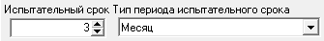
CONTEST – если сотрудник принимается на лицевой счет с типом «Внешнее совместительство (на ставку)» или «Внутреннее замещение (конкурс)», выводит текст: «, на период проведения конкурса и назначения на данную должность основного работника».
FOT – выводит состав ФОТ текстом. Например, «Установить должностной оклад в размере 4656 рублей в месяц и ежемесячное денежное поощрение в размере 2 должностных окладов».
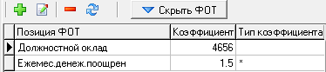
CHIEFJOBZA – выводит должность руководителя из информационной части приказа, поле «Руководитель (подписывающий)».
CHIEFSUR – выводит И.О. Фамилия руководителя из информационной части приказа, поле «Руководитель (подписывающий)».
AGREEMENTLIST – специальный тег, на место которого вставляется лист согласования (если выбрана соответствующая опция при формировании печатной формы приказа).
SUBDOC – системный тег, дающий возможность формировать с приказом дополнительные печатные формы (в данном случае трудовой договор).

ПРИКАЗЫ НА УВОЛЬНЕНИЕ
Список шаблонов приказов на увольнение и условия их формирования.
- Унифицированные формы.
  - Шаблон unif_dismiss.rtf приказ на увольнение.
  - Шаблон unif_dismiss_mass.rtf для увольнения нескольких сотрудников.
  - Шаблон unif_dismiss_mass_user.rtf. Форма Т–8а для увольнения нескольких сотрудников с компенсацией за неиспользованный отпуск.
Примечание: шаблон unif_dismiss_mass_user.rtf не используется в программе. Если Вам нужна печатная форма Т–8а, переместите шаблон в папку [USERREPORTS], которая должна находиться впапке с отчётами [D:\Talisman_SQL\OUT\Reports\]. Переименуйте шаблон в unif_dismiss_mass.rtf. При необходимости Вы можете вернуться к использованию стандартной печатной формы, переименовав шаблон в папке [USERREPORTS].
- Пользовательские формы.
  - Шаблон sack_with_payroll_deduct.rtf для увольнения с удержанием за ранее предоставленный отпуск (заносится отрицательное количество дней в компенсацию за неиспользованный отпуск).
- Пользовательские формы для госслужащих.
  - Шаблон sack_self.rtf для увольнения без компенсации за неиспользованный отпуск.
  - Шаблон sack_self_with_comp.rtf для увольнения с компенсацией за неиспользованный отпуск.
- Пользовательские формы для не госслужащих.
  - Шаблон sack_self_not_state.rtf для увольнения без компенсации за неиспользованный отпуск.
  - Шаблон sack_self_not_state_with_comp.rtf для увольнения с компенсацией за неиспользованный отпуск.

Пункт приказа на увольнение
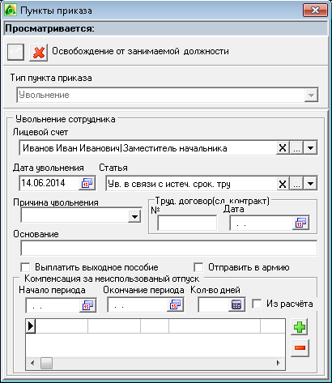
Дата увольнения выводится в унифицированной форме приказа после слова «уволить».
Статья – основание прекращения (расторжения) трудового договора (увольнения) в унифицированной форме приказа.
Причина увольнения – используется в тексте пользовательской формы приказа.
Компенсация за неиспользованный отпуск – отображается как в пользовательской, так и в унифицированной форме приказа. Для корректного отображения компенсации необходимо после заполнения полей «Начало периода», «Окончание периода», «Кол-во дней» добавить занесенные данные в таблицу ниже, нажав плюс . Если в таблицу занесена компенсация с отрицательным количеством дней, в унифицированной форме будет текст «Использовано авансом», в пользовательской форме будет текст «произвести удержание за ранее предоставленный отпуск».
Если заполнено поле «(из них доп)», то в унифицированной форме приказа изменится текст о компенсации за неиспользованный отпуск. Например, для положительного кол–ва дней компенсации текст будет следующим: «с выплатой денежной компенсации за неиспользованные календарные дни отпуска (с учетом 3 дополнительных дней в год) за период работы с 30 сентября 2013 года по 30 сентября 2014 года, статья 127 Трудового Кодекса Российской Федерации». Для отрицательного кол–ва дней текст унифицированной формы приказа будет следующим: “И.О. Фамилия, внести в кассу <название организации> задолженность, за неотработанные календарные дни отпуска предоставленного авансом, с учетом 5 календарных дней (из них 3 дополнительных календарных дней) за период с 30 сентября 2013 года по 30 сентября 2014 года, статья 127 Трудового Кодекса Российской Федерации”

Унифицированные формы

Шаблон unif_dismiss.rtf (Т-8)
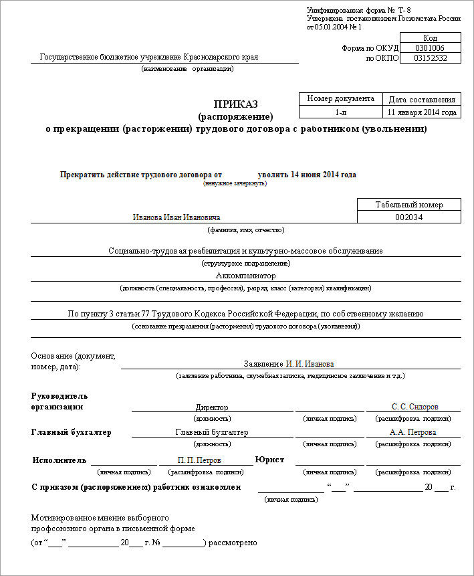

Шаблон unif_dismiss.rtf (Т-8)
Пример формирования приказа с компенсацией дополнительных дней отпуска.
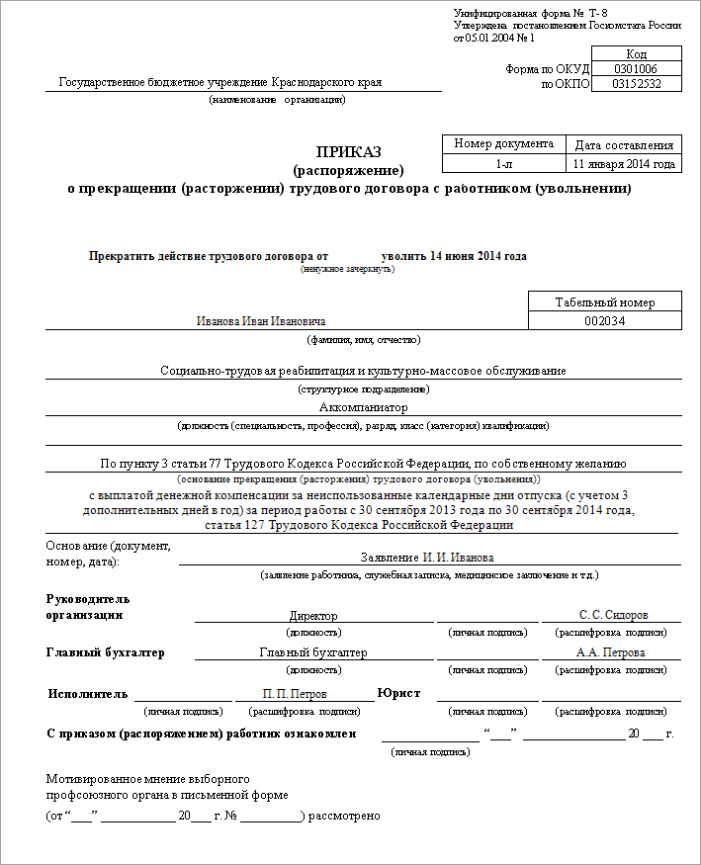

Структура шаблона unif_dismiss.rtf
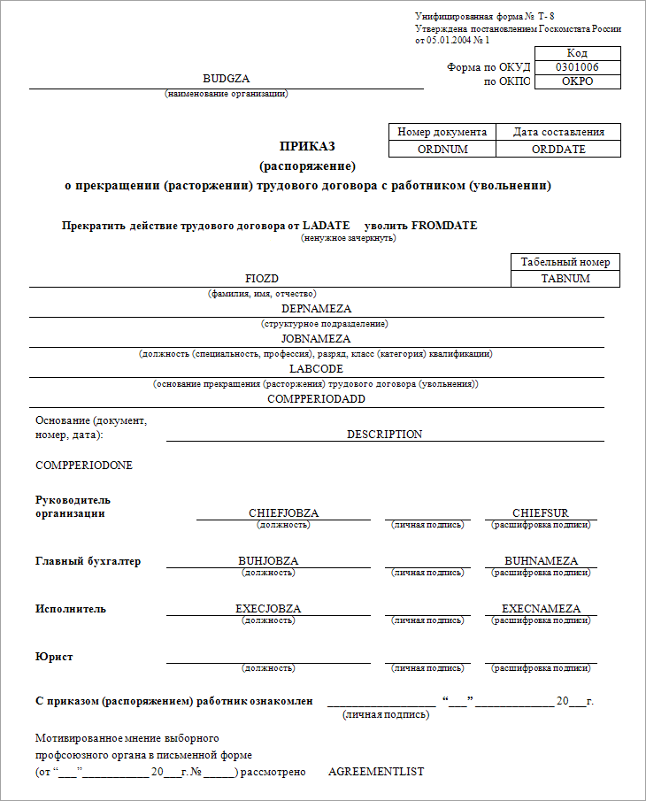
Список используемых тегов в шаблоне.
BUDGZA – выводит наименование организации, в которой был создан приказ (в Именительном падеже).
OKPO – выводит код ОКПО.
ORDNUM – выводит номер приказа.
ORDDATE – выводит дату приказа.
LADATE – выводит дата трудового договора.
FROMDATE – выводит дату увольнения.
FIOZD – выводит Ф.И.О сотрудника (в Винительном падеже).
TABNUM – выводит табельный номер сотрудника.
DEPNAMEZA – выводит наименование отдела сотрудника (в Именительном падеже).
JOBNAMEZA – выводит должность сотрудника (в Именительном падеже).
LABCODE – выводит статью Трудового кодекса.
COMPPERIODADD – выводит компенсацию за неиспользованный отпуск, если заполнены поля пункта приказа «Компенсация за неиспользованный отпуск при увольнении».
COMPPERIODONE – в зависимости от дней компенсации (положительного/отрицательного) выводит текст: «Компенсация за неиспользованный отпуск – [] календарных дней» или «Использовано авансом – [] календарных дней».
Примечание: тег не используется, если заполнены поля «Компенсация за неиспользованный отпуск при увольнении» (используется тег COMPPERIODADD).
CHIEFJOBZA – выводит должность руководителя из информационной части приказа, поле «Руководитель (подписывающий)».
CHIEFSUR – выводит И.О. Фамилия руководителя из информационной части приказа, поле «Руководитель (подписывающий)».
BUHJOBZA – выводит должность главного бухгалтера в Именительном падеже (берёт из справочника бюджетополучателей, вкладка контактные данные, тип ответственного лица – главный бухгалтер).
BUHNAMEZA – выводит И.О. Фамилия главного бухгалтера (берёт из справочника бюджетополучателей, вкладка контактные данные, тип ответственного лица – главный бухгалтер).
EXECJOBZA – выводит должность исполнителя приказа (в Именительном падеже).
EXECNAMEZA – выводит И.О. Фамилия исполнителя приказа.
AGREEMENTLIST – специальный тег, на место которого вставляется лист согласования (если выбрана соответствующая опция при формировании печатной формы приказа).

Шаблон unif_dismiss_mass.rtf (Т-8а)
Пример формирования приказа на увольнение нескольких сотрудников.
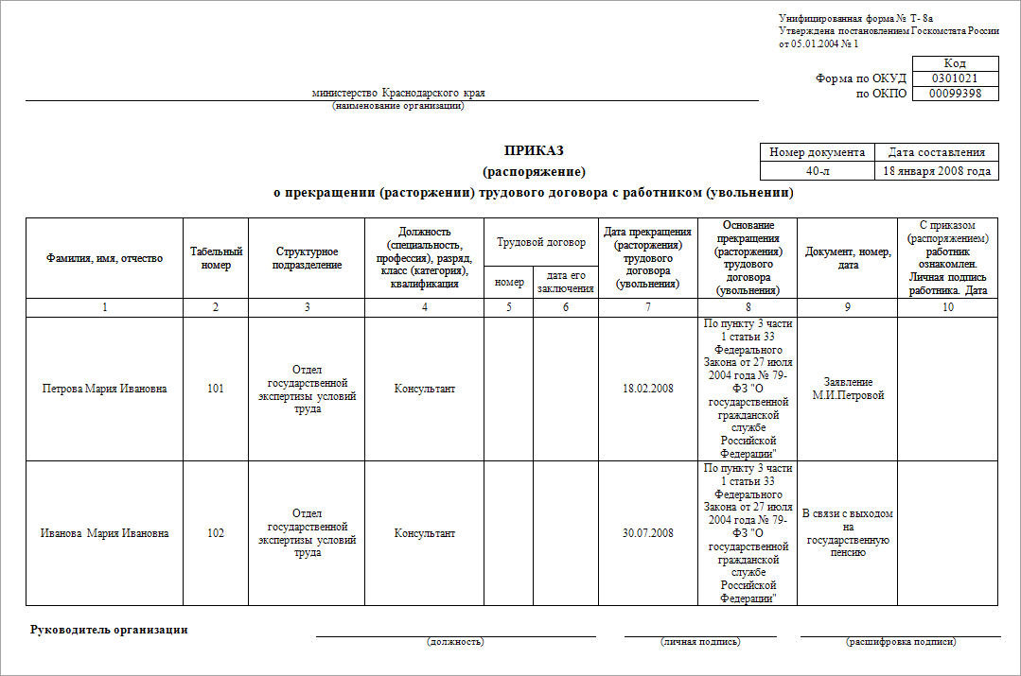

Структура шаблона unif_dismiss_mass.rtf
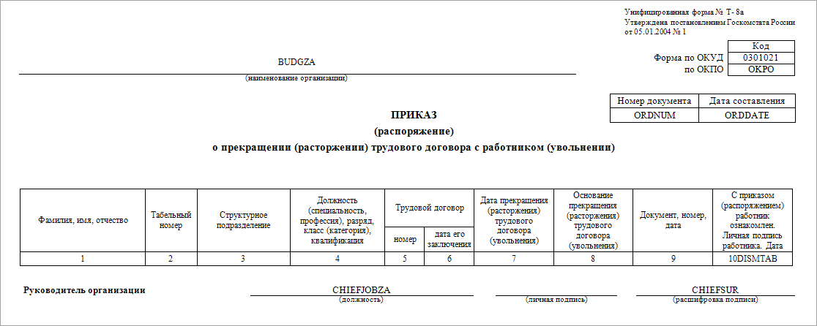
Список используемых тегов в шаблоне.
Шаблон заканчивается страницей в книжной ориентации с тегом AGREEMENTLIST.
BUDGZA – выводит наименование организации, в которой был создан приказ (в Именительном падеже).
OKPO – выводит код ОКПО.
ORDNUM – выводит номер приказа.
ORDDATE – выводит дату приказа.
DISMTAB – заполняет таблицу.
CHIEFJOBZA – выводит должность руководителя из информационной части приказа, поле «Руководитель (подписывающий)».
CHIEFSUR – выводит И.О. Фамилия руководителя из информационной части приказа, поле «Руководитель (подписывающий)».
AGREEMENTLIST – специальный тег, на место которого вставляется лист согласования (если выбрана соответствующая опция при формировании печатной формы приказа).

Шаблон unif_dismiss_mass_user.rtf (Т-8а)
Пример формирования приказа на увольнение нескольких сотрудников с компенсацией за неиспользованный отпуск.
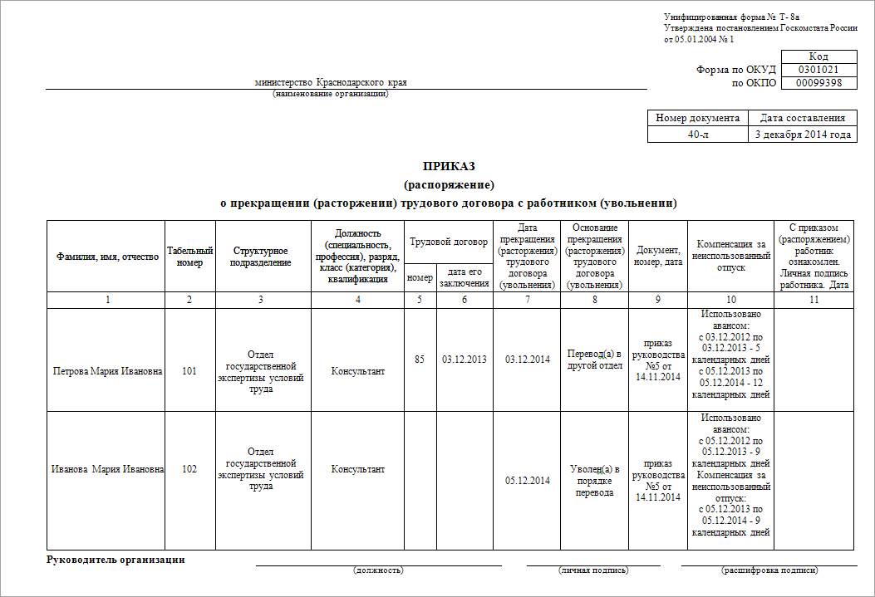

Структура шаблона unif_dismiss_mass_user.rtf
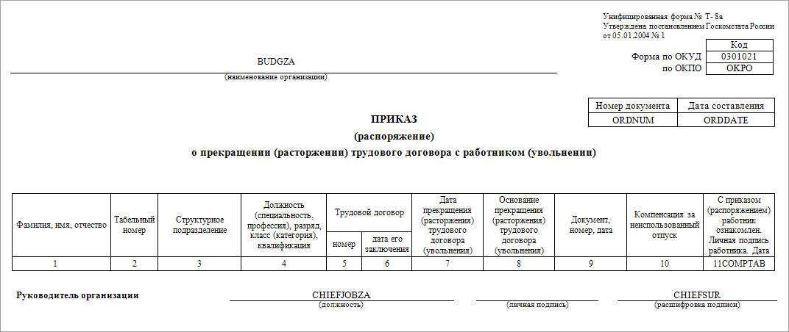
Список используемых тегов в шаблоне.
Шаблон заканчивается страницей в книжной ориентации с тегом AGREEMENTLIST.
BUDGZA – выводит наименование организации, в которой был создан приказ (в Именительном падеже).
OKPO – выводит код ОКПО.
ORDNUM – выводит номер приказа.
ORDDATE – выводит дату приказа.
COMPTAB – тег заполняет таблицу.
CHIEFJOBZA – выводит должность руководителя из информационной части приказа, поле «Руководитель (подписывающий)».
CHIEFSUR – выводит И.О. Фамилия руководителя из информационной части приказа, поле «Руководитель (подписывающий)».
AGREEMENTLIST – специальный тег, на место которого вставляется лист согласования (если выбрана соответствующая опция при формировании печатной формы приказа).

Пользовательские формы

Шаблон sack_with_payroll_deduct.rtf
Пример формирования приказа с удержанием за ранее предоставленный отпуск.

Об увольнении Иванова

В соответствии с пунктом 3 части первой статьи 77 Трудового кодекса Российской Федерации и на основании заявления Иванова Ивана Ивановича п р и к а з ы в а ю:
1. Иванова Ивана Ивановича, заместитель начальника отдела бухгалтерского учета и отчетности, уволить 14 июня 2014 года по инициативе государственного служащего.
2. В соответствии со статьей 137 Трудового кодекса Российской Федерации произвести с Иванова Ивана Ивановича удержание из заработной платы за 20 календарных дней неотработанного, ранее предоставленного ежегодного оплачиваемого отпуска за период с 27 ноября 2012 года по 27 августа 2013 года.

Министр | С. С. Сидоров
С приказом ознакомлен(а): ______________________

Структура шаблона sack_with_payroll_deduct.rtf
CAPTION
В соответствии с пунктом 3 части первой статьи 77 Трудового кодекса Российской Федерации и на основании заявления FIOZB п р и к а з ы в а ю:
- FIOZD, JOBDEPZB, уволить FROMDATE MOTIVE.
- В соответствии со статьей 137 Трудового кодекса Российской Федерации произвести с FIOZB удержание из заработной платы за COMPPERIODONE.
CHIEFJOBZA | CHIEFSUR
С приказом ознакомлен(а): ______________________
AGREEMENTLIST
Список используемых тегов в шаблоне.
CAPTION – выводит заголовок, берёт из информационной части приказа, поле «Тема».
FIOZB – выводит Ф.И.О сотрудника (в Родительном падеже).
FIOZD – выводит Ф.И.О сотрудника (в Винительном падеже).
JOBDEPZB – выводит должность сотрудника с наименованием отдела (в Родительном падеже).
FROMDATE – выводит дату увольнения.
MOTIVE – выводит текст из поля «Мотив» пункта приказа.
COMPPERIODONE – выводит компенсацию за неиспользованный отпуск следующим текстом: « [] календарных дней неотработанного, ранее предоставленного ежегодного оплачиваемого отпуска за период с [] по []».
CHIEFJOBZA – выводит должность руководителя из информационной части приказа, поле «Руководитель (подписывающий)».
CHIEFSUR – выводит И.О. Фамилия руководителя из информационной части приказа, поле «Руководитель (подписывающий)».
AGREEMENTLIST – специальный тег, на место которого вставляется лист согласования (если выбрана соответствующая опция при формировании печатной формы приказа).

Пользовательские формы – для госслужащих

Шаблон sack_self.rtf
Пример формирования приказа без компенсации за неиспользованный отпуск.

Об увольнении Иванова

В соответствии с Федеральным законом от 27 июля 2004 года № 79-ФЗ «О государственной гражданской службе Российской Федерации» и на основании заявления Иванова п р и к а з ы в а ю:
прекратить действие служебного контракта от 19 августа 2013 года, освободить Иванова Иван Ивановича, заместителя начальника отдела бухгалтерского учета и отчетности а, от замещаемой должности и уволить с государственной гражданской службы 14 июня 2014 года по инициативе гражданского служащего (По пункту 3 части 1 статьи 33 Федерального закона от 27.07.2004 г. № 79-ФЗ «О государственной гражданской службе Российской Федерации»).

Министр | С. С. Сидоров

С приказом ознакомлен(а): ______________________

Структура шаблона sack_self.rtf
CAPTION
В соответствии с Федеральным законом от 27 июля 2004 года № 79-ФЗ «О государственной гражданской службе Российской Федерации» и на основании BASISZB п р и к а з ы в а ю:
прекратить действие служебного контракта от LADATE, освободить FIOZD, JOBDEPZB, от замещаемой должности и уволить с государственной гражданской службы FROMDATE года по инициативе гражданского служащего LABCODE.
CHIEFJOBZA | CHIEFSUR
С приказом ознакомлен(а): ______________________
AGREEMENTLIST
Список используемых тегов в шаблоне.
CAPTION – выводит заголовок, берёт из информационной части приказа, поле «Тема».
BASISZB – выводит текст из поля «Основание» информационной части приказа (в Родительном падеже).
LADATE – выводит дату трудового договора.
FIOZD – выводит Ф.И.О сотрудника (в Винительном падеже).
JOBDEPZB – выводит должность сотрудника с наименованием отдела (в Родительном падеже).
FROMDATE – выводит дату увольнения.
LABCODE – выводит статью Трудового кодекса (отображается в скобках).
CHIEFJOBZA – выводит должность руководителя из информационной части приказа, поле «Руководитель (подписывающий)».
CHIEFSUR – выводит И.О. Фамилия руководителя из информационной части приказа, поле «Руководитель (подписывающий)».
AGREEMENTLIST – специальный тег, на место которого вставляется лист согласования (если выбрана соответствующая опция при формировании печатной формы приказа).

Шаблон sack_self_with_comp.rtf
Пример формирования приказа с компенсацией за неиспользованный отпуск.

Об увольнении И.И. Иванова

В соответствии с Федеральным законом от 27 июля 2004 года № 79-ФЗ «О государственной гражданской службе Российской Федерации» и на основании заявления И.И. Иванова п р и к а з ы в а ю:
1. Прекратить действие служебного контракта от 19 августа 2013 года, освободить Иванова Иван Ивановича, заместителя начальника отдела бухгалтерского учета и отчетности, от замещаемой должности и уволить с государственной гражданской службы 14 июня 2014 года по инициативе гражданского служащего (По пункту 3 части 1 статьи 33 Федерального закона от 27.07.2004 г. № 79-ФЗ «О государственной гражданской службе Российской Федерации»).
2. Выплатить компенсацию за 20 календарных дней неиспользованного ежегодного отпуска за период с 17 марта 2012 года по 16 марта 2013 года и компенсацию за неиспользованный ежегодный оплачиваемый отпуск за период с 17 марта 2013 года по 16 апреля 2013 года из расчета продолжительности ежегодного оплачиваемого отпуска в количестве 9 календарных дней.

Министр | С. С. Сидоров

С приказом ознакомлен(а): ______________________

Структура шаблона sack_self_with_comp.rtf
CAPTION
В соответствии с LABCODE BASISZB п р и к а з ы в а ю:
1. FIOZD, JOBDEPZB, уволить FROMDATE MOTIVE.
2. Выплатить FIOZC компенсацию за COMPPERIODONE.
CHIEFJOBZA | CHIEFSUR
С приказом ознакомлен(а): ______________________
AGREEMENTLIST
Список используемых тегов в шаблоне.
CAPTION – выводит заголовок, берёт из информационной части приказа, поле «Тема».
BASISZB – выводит текст из поля «Основание» информационной части приказа (в Родительном падеже).
LADATE – выводит дату трудового договора
LABCODE – выводит статью Трудового кодекса
FIOZD – выводит Ф.И.О сотрудника (в Винительном падеже).
JOBDEPZB – выводит должность сотрудника с наименованием отдела (в Родительном падеже).
FROMDATE – выводит дату увольнения.
FIOZC – выводит Ф.И.О сотрудника (в Дательном падеже).
COMPPERIODONE – выводит компенсация за неиспользованный отпуск. Для положительного количества дней выводит текст: « [] календарных дней неиспользованного ежегодного отпуска за период с [] по []». Для отрицательного количества дней выводит текст: «[] календарных дней неотработанного, ранее предоставленного ежегодного оплачиваемого отпуска за период с [] по []».
CHIEFJOBZA – выводит должность руководителя из информационной части приказа, поле «Руководитель (подписывающий)».
CHIEFSUR – выводит И.О. Фамилия руководителя из информационной части приказа, поле «Руководитель (подписывающий)».
AGREEMENTLIST – специальный тег, на место которого вставляется лист согласования (если выбрана соответствующая опция при формировании печатной формы приказа).

Пользовательские формы – для не госслужащих

Шаблон sack_self_not_state.rtf
Пример формирования приказа без компенсации за неиспользованный отпуск.

Об увольнении И.И. Иванова

В соответствии с Уволен(а) в связи с истечение срока трудового договора п р и к а з ы в а ю:
Иванова Иван Ивановича заместителя начальника отдела бухгалтерского учета и отчетности, уволить 14 июня 2014 года.

Министр | С. С. Сидоров
С приказом ознакомлен(а): ______________________

Структура шаблона sack_self_not_state.rtf
CAPTION
В соответствии с LABCODE BASISZB п р и к а з ы в а ю:
FIOZD, JOBDEPZB, уволить FROMDATE MOTIVE.
CHIEFJOBZA | CHIEFSUR
С приказом ознакомлен(а): ______________________
AGREEMENTLIST
Список используемых тегов в шаблоне.
CAPTION – выводит заголовок, берёт из информационной части приказа, поле «Тема».
BASISZB – выводит текст из поля «Основание» информационной части приказа (в Родительном падеже). Для не государственных служащих, при отсутствии информации о дате трудового договора, выводится текст: «и на основании приказа».
LABCODE – выводит статью Трудового кодекса.
FIOZD – выводит Ф.И.О сотрудника (в Винительном падеже).
JOBDEPZB – выводит должность сотрудника с наименованием отдела (в Родительном падеже).
FROMDATE – выводит дату увольнения.
MOTIVE – выводит текст из поля «Мотив» пункта приказа.
CHIEFJOBZA – выводит должность руководителя из информационной части приказа, поле «Руководитель (подписывающий)».
CHIEFSUR – выводит И.О. Фамилия руководителя из информационной части приказа, поле «Руководитель (подписывающий)».
AGREEMENTLIST – специальный тег, на место которого вставляется лист согласования (если выбрана соответствующая опция при формировании печатной формы приказа).

Шаблон sack_self_not_state_with_comp.rtf
Пример формирования приказа с компенсацией за неиспользованный отпуск.

Об увольнении И.И. Иванова

В соответствии с Уволен(а) в связи с истечение срока трудового договора п р и к а з ы в а ю:
1. Иванова Иван Ивановича, заместителя начальника отдела бухгалтерского учета и отчетности, уволить 14 июня 2014 года.
2. Выплатить компенсацию за 5 календарных дней неиспользованного ежегодного отпуска за период с 29 мая 2013 года по 31 июля 2013 года.

Министр | С. С. Сидоров
С приказом ознакомлен(а): ______________________

Структура шаблона sack_self_not_state_with_comp.rtf
CAPTION
В соответствии с LABCODE BASISZB п р и к а з ы в а ю:
1. FIOZD, JOBDEPZB, уволить FROMDATE MOTIVE.
2. Выплатить FIOZC компенсацию за COMPPERIODONE.
CHIEFJOBZA | CHIEFSUR
С приказом ознакомлен(а): ______________________
AGREEMENTLIST
Список используемых тегов в шаблоне.
CAPTION – выводит заголовок, берёт из информационной части приказа, поле «Тема».
BASISZB – выводит текст из поля «Основание» информационной части приказа (в Родительном падеже).. Для не государственных служащих, при отсутствии информации о дате трудового договора, выводится текст: «и на основании приказа».
LABCODE – выводит статью Трудового кодекса
FIOZD – выводит Ф.И.О сотрудника (в Винительном падеже).
JOBDEPZB – выводит должность сотрудника с наименованием отдела (в Родительном падеже).
FROMDATE – выводит дату увольнения.
MOTIVE – выводит текст из поля «Мотив» пункта приказа.
FIOZC – выводит Ф.И.О сотрудника (в Дательном падеже).
COMPPERIODONE – выводит компенсацию за неиспользованный отпуск. Для положительного количества дней выводит текст: « [] календарных дней неиспользованного ежегодного отпуска за период с [] по []». Для отрицательного количества дней выводит текст: «[] календарных дней неотработанного, ранее предоставленного ежегодного оплачиваемого отпуска за период с [] по []».
CHIEFJOBZA – выводит должность руководителя из информационной части приказа, поле «Руководитель (подписывающий)».
CHIEFSUR – выводит И.О. Фамилия руководителя из информационной части приказа, поле «Руководитель (подписывающий)».
AGREEMENTLIST – специальный тег, на место которого вставляется лист согласования (если выбрана соответствующая опция при формировании печатной формы приказа).

ПРИКАЗЫ НА УСТАНОВЛЕНИЕ/ИЗМЕНЕНИЕ/УДАЛЕНИЕ НАДБАВКИ
Список шаблонов приказов о надбавках и условия их формирования.
- Унифицированные формы.
  - Шаблон unif_funpay_one.rtf для установления надбавки одному сотруднику.
  - Шаблон unif_fundpay.rtf для установления надбавки.
- Пользовательские формы.
  - Шаблон fundpay_common.rtf для установления надбавки (применяется для всех видов надбавок, для которых не установлены другие шаблоны).
  - Шаблон fundpay_add_fin_aid.rtf для установления/изменения надбавки «Дополнительная материальная помощь».
  - Шаблон fundpay_child_birth.rtf для установления надбавки «Материальная помощь на рождение».
  - Шаблон fundpay_death.rtf для установления надбавки «Материальная помощь, в связи со смертью родственника».
  - Шаблон fundpay_combination.rtf для установления надбавки «Доплата за совмещение профессий (должностей)». (Доплата за увеличение объема работ).
  - Шаблон fundpay_experience.rtf для установления надбавки «Ежемесячная надбавка к должностному окладу за выслугу лет на гражданской службе» для сотрудника со стажем государственной службы не менее 5 лет.
  - Шаблоны для установления/изменения надбавки «Ежемесячная надбавка к должностному окладу за выслугу лет на гражданской службе» для сотрудника со стажем государственной службы меньше 5 лет:
– изменение надбавки fundpay_experience_alter.rtf;
– установление надбавки fundpay_experience_without_exp.rtf.
  - Шаблон fundpay_cancel.rtf для установления персонального повышающего коэффициента к окладу.
  - Шаблон fundpay_max_job.rtf для установления доплаты за увеличение объема работ на 1 сотрудника
- Пользовательские формы для госслужащих.
  - Шаблон fundpay_mission.rtf для установления надбавки «Премия за важность задания».
  - Шаблон fundpay_prize.rtf для установления надбавки «Премия по итогам работы».
  - Шаблон fundpay_leavepay.rtf для установления надбавок «Материальная помощь при предоставлении ежегодного оплачиваемого отпуска по заявлению» и «Единовременная выплата при предоставлении ежегодного оплачиваемого отпуска».
  - Шаблон fundpay_leavepay_once.rtf для установления единовременной выплаты к отпуску на 1 сотрудника.
- Пользовательские формы для не госслужащих.
  - Шаблон fundpay_mission_not_state.rtf для установления надбавки «Премия за важность задания».
  - Шаблон fundpay_prize_not_state.rtf для установления надбавки «Премия по итогам работы».
  - Шаблон fundpay_leavepay_not_state.rtf для установления надбавок «Материальная помощь при предоставлении ежегодного оплачиваемого отпуска по заявлению» и «Единовременная выплата при предоставлении ежегодного оплачиваемого отпуска».
Если в пункте приказа будут использоваться разные типы коэффициентов, сформируется ошибка.

Пункт приказа на установление надбавки
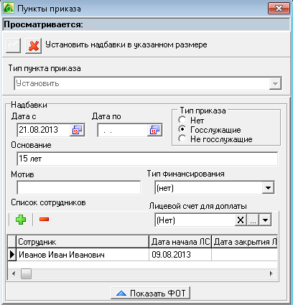
Дата с – отображается в пользовательской форме приказа.
Мотив – отображается в соответствующей графе унифицированной формы приказа.
Сотрудник – для унифицированной формы приказа доступно формирование приказа на несколько сотрудников.
Тип финансирования – для пользовательской формы приказа. Если выбрано значение «Внебюджет», в тексте приказа появится фраза «за счет средств от приносящей доход деятельности».
Лицевой счет для доплаты – используется в приказах на совмещение должностей и на увеличение объема работ. Указывается л/с, которому устанавливается доплата за увеличение объема работ за отсутствующего сотрудника.
Чтобы печатная форма «О единовременной выплате и материальной помощи» содержала текст «единовременную выплату в размере двух должностных окладов и материальную помощь в размере двух должностных окладов», нужно указать данные надбавки следующим образом.
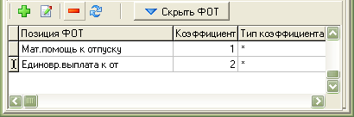

ФОТ приказа на установление надбавки
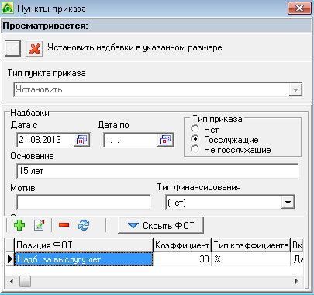
В зависимости от типа коэффициента в тексте приказа будет выводиться следующее:
Тип «*» – должностных окладов;
Тип «%» – процентов;
Тип «С» – рублей (руб. 00 коп.).
Чтобы в печатной форме приказа отображалась сумма, в настройках (Настройки \ Настройки отчетов \ Кадровые отчеты) для параметра «Отображать сумму в унифицированном приказе» установите значение «Да». Чтобы в печатной форме приказа отображался коэффициент, установите значение «Нет».
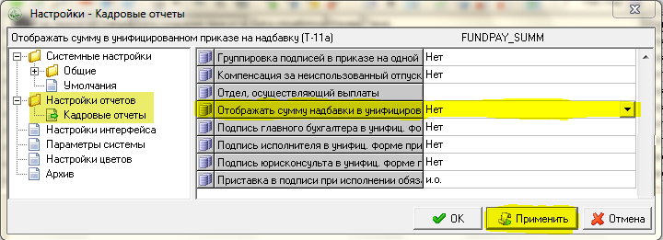
Примечание: если в приказе используются разные типы коэффициентов, при попытке сформировать унифицированную форму приказа, программа выдаст ошибку «Печатная форма Т–11а для нескольких типов коэффициентов не реализована» и сформирует пустой бланк приказа(«_blank.rtf»).

Пункт приказа на отмену надбавки
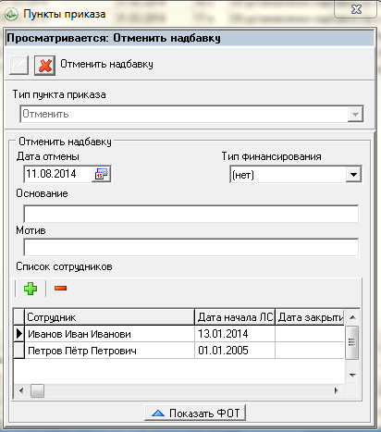
Дата отмены – дата отмены позиции ФОТ.
Список сотрудников – указывается сотрудник(ки), которому отменяется позиция ФОТ.
В окне ФОТ необходимо указать название позицию ФОТ и коэффициент
Особенности формирования текста приказа.
Первый абзац приказа заполняется из поля «Дополнительный текст» окна приказа. Приказ может формироваться как с 1 пунктом «Отменить надбавку», так и с 2 пунктами:
1. «Отменить надбавку»;
2. «Установить надбавку».
Далее представлены примеры формирования приказа с 1 пунктом (отменить надбавку) и 2 пунктами (отменить и установить надбавку).

Унифицированные формы

Шаблон unif_fundpay_one.rtf (Т-11)
Пример формирования приказа на 1 сотрудника.
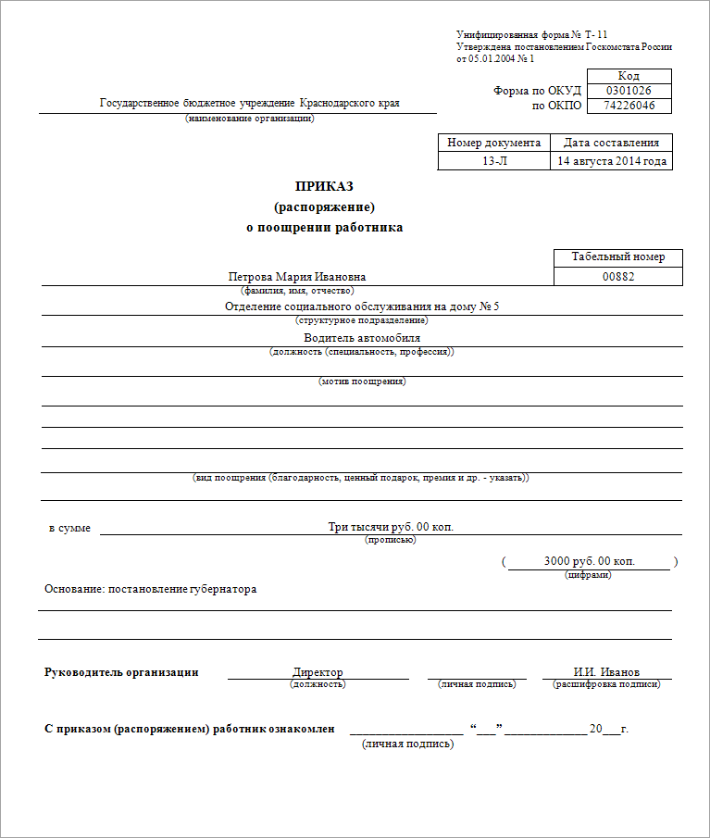

Структура шаблона unif_fundpay_one.rtf
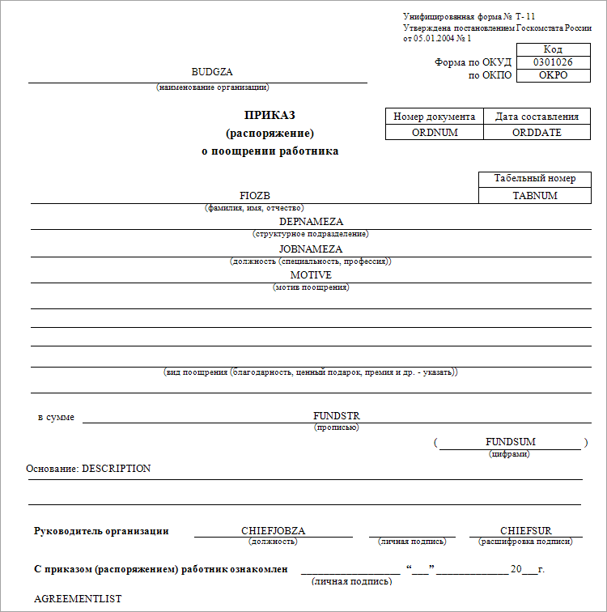
Список используемых тегов в шаблоне.
BUDGZA – выводит наименование организации, в которой был создан приказ (в Именительном падеже).
OKPO – выводит код ОКПО.
ORDNUM – выводит номер приказа.
ORDDATE – выводит дату приказа.
FIOZB – выводит Ф.И.О сотрудника (в Родительном падеже).
TABNUM – выводит табельный номер.
DEPNAMEZA – выводит наименование отдела (в Именительном падеже).
JOBNAMEZA – выводит должность сотрудника (в Именительном падеже).
MOTIVE – выводит текст из поля «Мотив» пункта приказа.
FUNDSTR – – выводит сумму надбавки прописью.
FUNDSUM – выводит сумму надбавки цифрами.
DESCRIPTION – выводит текст поля «Основание» из пункта приказа или информационной части приказа.
CHIEFJOBZA – выводит должность руководителя из информационной части приказа, поле «Руководитель (подписывающий)».
CHIEFSUR – выводит И.О. Фамилия руководителя из информационной части приказа, поле «Руководитель (подписывающий)».
AGREEMENTLIST – специальный тег, на место которого вставляется лист согласования (если выбрана соответствующая опция при формировании печатной формы приказа).

Шаблон unif_fundpay.rtf (Т-11а)
Пример формирования приказа для нескольких сотрудников с суммой.
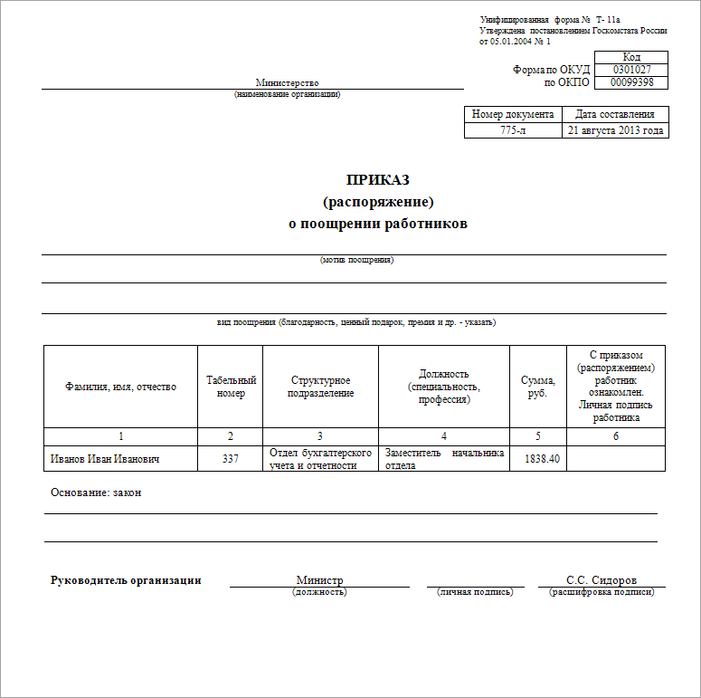

Шаблон unif_fundpay.rtf (Т-11а)
Пример формирования приказа для нескольких сотрудников с коэффициентом.
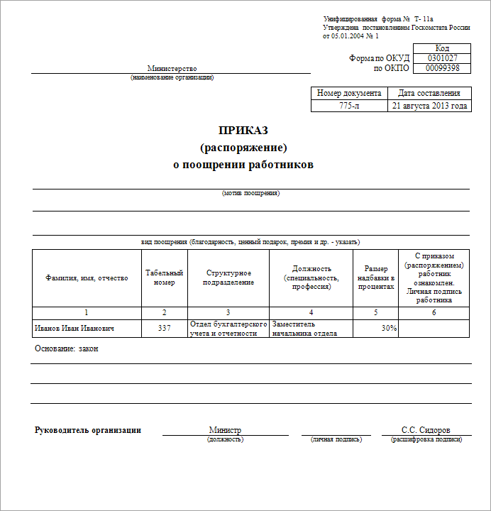

Структура шаблона unif_fundpay.rtf
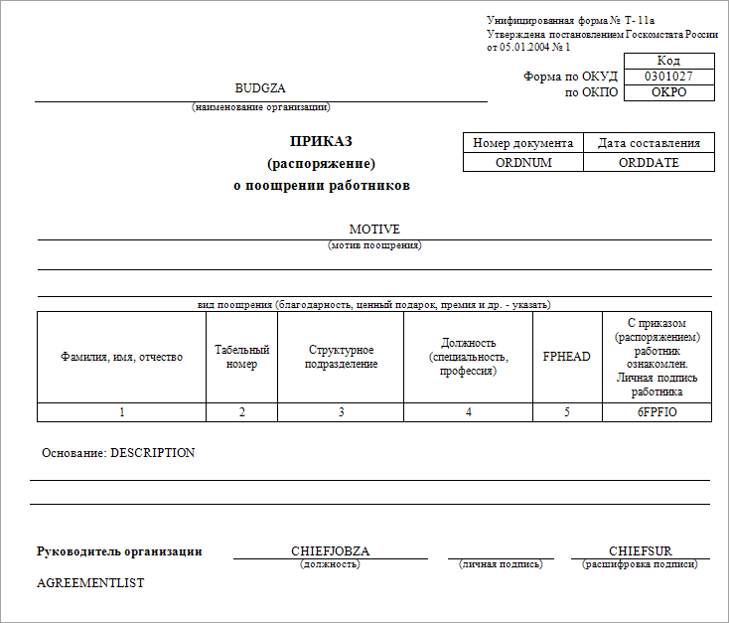
Список используемых тегов в шаблоне.
BUDGZA – выводит наименование организации, в которой был создан приказ (в Именительном падеже).
OKPO – выводит код ОКПО.
ORDNUM – выводит номер приказа.
ORDDATE – выводит дату приказа.
MOTIVE – выводит текст из поля «Мотив» пункта приказа.
FPFIO – тег заполняет таблицу.
FPHEAD – формирует текст для 5–й колонки таблицы. В зависимости от настройки параметра «Отображать сумму надбавки в унифицированном приказе», выводит текст: «Сумма надбавки, руб» или, в зависимости от типа коэффициента, «Размер надбавки в процентах», «Размер персонального коэффициента».
DESCRIPTION – выводит текст поля «Основание» из пункта приказа или информационной части приказа.
CHIEFJOBZA – выводит должность руководителя из информационной части приказа, поле «Руководитель (подписывающий)».
CHIEFSUR – выводит И.О. Фамилия руководителя из информационной части приказа, поле «Руководитель (подписывающий)».
AGREEMENTLIST – специальный тег, на место которого вставляется лист согласования (если выбрана соответствующая опция при формировании печатной формы приказа).

Пользовательские формы

Шаблон fundpay_common.rtf (1 сотрудник)

Об установлении надбавки за сложность и напряженность труда работнику ГКУ КК "Краснодарская ЦБ"

В соответствии с Положением об условиях и организации оплаты труда и материального стимулирования государственных гражданских служащих, п р и к а з ы в а ю:
Петровой Марии Ивановне, специалисту 1 категории, бухгалтер отдела по учету материальных ценностей установить с 31 марта 2014 года по 31 декабря 2014 года надбавку за сложность, напряженность труда в размере 100 процентов должностного оклада.
Основание: служебная записка.

Руководитель | И.И. Иванов

Шаблон fundpay_common.rtf (несколько сотрудников)

О выплате материального поощрения работнику учреждения

В соответствии с приказом руководства, п р и к а з ы в а ю:
1. Петровой Марии Ивановне, социальному работнику отделения социального обслуживания на дому № 5 установить с 1 августа 2014 года по 31 августа 2014 года единовременное денежное поощрение в размере 2500 рублей в месяц;
2. Петрову Петру Петровичу, социальному работнику отделения социального обслуживания на дому № 6 установить с 1 августа 2014 года по 31 августа 2014 года единовременное денежное поощрение в размере 2500 рублей в месяц;
3. Сидорову Семёну Семёновичу, социальному работнику отделения социального обслуживания на дому № 22 установить с 1 августа 2014 года по 31 августа 2014 года единовременное денежное поощрение в размере 2000 рублей в месяц.
Основание: служебные записки.

Руководитель | И.И. Иванов

ЛИСТ ОЗНАКОМЛЕНИЯ
приказа Государственного бюджетного учреждения Краснодарского края "Краснодарский комплексный центр "
от 12 августа 2014 года № 10-Л
«О выплате материального поощрения работнику учреждения»

Социальный работник | М.И. Петровой
«____» _______________ 2014 г.
Социальный работник | П.П. Петрову
«____» _______________ 2014 г.
Социальный работник | С.С. Сидорову
«____» _______________ 2014 г.

Структура шаблона fundpay_common.rtf
CAPTION
В соответствии с ADDTEXT, п р и к а з ы в а ю:
LISTFOT
Основание: DESCRIPTION.
CHIEFJOBZA | CHIEFSUR
AGREEMENTLIST
ЛИСТ ОЗНАКОМЛЕНИЯ
приказа BUDGZB
от ORDDATE № ORDNUM
«CAPTION»
REFTAB
Список используемых тегов в шаблоне.
CAPTION – выводит заголовок, берёт из информационной части приказа, поле «Тема».
ORDDATE –выводит дату приказа.
ORDNUM – выводит номер приказа.
ADDTEXT – выводит текст из поля «Дополнительный текст», информационной части приказа.
LISTFOT – выводит список вида: «[Ф.И.О сотрудника] (в Дательном падеже), [должность с наименованием отдела] (в Дательном падеже) установить с [] по [] [список надбавок] (через запятую) за счет средств от приносящей доход деятельности (если внебюджет) 2.».
DESCRIPTION – выводит текст поля «Основание» из пункта приказа или информационной части приказа.
BUDGZB – выводит наименование организации, в которой был создан приказ (в Родительном падеже).
REFTAB – формирует лист ознакомления приказа. Списком выводятся все сотрудники, перечисленные в приказе, с должностью и датой для подписи.
CHIEFJOBZA – выводит должность руководителя из информационной части приказа, поле «Руководитель (подписывающий)».
CHIEFSUR – выводит И.О. Фамилия руководителя из информационной части приказа, поле «Руководитель (подписывающий)».
AGREEMENTLIST – специальный тег, на место которого вставляется лист согласования (если выбрана соответствующая опция при формировании печатной формы приказа).

Шаблон fundpay_add_fin_aid.rtf

О выплате дополнительной материальной помощи И.И. Иванову

В соответствии с Положением об условиях и организации оплаты труда и материального стимулирования государственных гражданских служащих Министерства, утвержденным приказом Министерства от 25 декабря 2012 года №737 и на основании заявления И.И. Иванова, в пределах экономии фонда оплаты труда, п р и к а з ы в а ю:
Иванову Ивану Ивановичу, заместителю начальника отдела, выплатить дополнительную материальную помощь в размере 7500 рублей.

Министр | С.С. Сидоров

Структура шаблона fundpay_add_fin_aid.rtf
CAPTION
В соответствии с Положением об условиях и организации оплаты труда и материального стимулирования государственных гражданских служащих министерства социального развития и семейной политики Краснодарского края, утвержденным приказом министерства от 25 декабря 2012 года № 737 и на основании заявления IOFZB, в пределах экономии фонда оплаты труда, п р и к а з ы в а ю:
FIOZC, JOBDEPZC, выплатить дополнительную материальную помощь FINTYPE в размере AMOUNT рублей.
CHIEFJOBZA | CHIEFSUR
Список используемых тегов в шаблоне.
CAPTION – выводит заголовок, берёт из информационной части приказа, поле «Тема».
IOFZB – выводит И.О. Фамилия сотрудника (в Родительном падеже).
FIOZC – выводит Ф.И.О сотрудника (в Дательном падеже).
JOBDEPZC – выводит должность с наименованием отдела (в Дательном падеже).
FINTYPE – выводит тип финансирования. Если выбран «внебюджет», выводит текст: «за счет средств от приносящей доход деятельности».
AMOUNT – размер надбавки (тег актуален для приказа на 1–го человека с 1–им типом надбавки).
CHIEFJOBZA – выводит должность руководителя из информационной части приказа, поле «Руководитель (подписывающий)».
CHIEFSUR – выводит И.О. Фамилия руководителя из информационной части приказа, поле «Руководитель (подписывающий)».

Шаблон fundpay_child_birth.rtf

О выплате материальной помощи И.И. Иванову

В соответствии с Положением об условиях и организации оплаты труда и материального стимулирования государственных гражданских служащих Министерства, утвержденного приказом Министерства от 25 декабря 2012 года № 737, на основании заявления И.И. Иванова и свидетельства о рождении ребенка IV-АГ № 050005, выданного отделом ЗАГС Карасунского внутригородского округа г. Краснодара Управления ЗАГС Краснодарского края Российской Федерации 14 сентября 2014 года, в пределах экономии фонда оплаты труда п р и к а з ы в а ю:
Иванову Ивану Ивановичу, заместитель начальника отдела бухгалтерского учета и отчетности, выплатить материальную помощь в размере 20000 рублей, в связи с рождением ребенка.

Министр | С.С. Сидоров

С приказом ознакомлен(а):

Структура шаблона fundpay_child_birth.rtf
CAPTION
В соответствии с Положением об условиях и организации оплаты труда и материального стимулирования государственных гражданских служащих министерства социального развития и семейной политики Краснодарского края, утвержденного приказом министерства от 25 декабря 2012 года № 737, на основании BASISZB и свидетельства о рождении ребенка MOTIVE, в пределах экономии фонда оплаты труда п р и к а з ы в а ю:
FIOZC, JOBDEPZC, выплатить материальную помощь FINTYPE в размере AMOUNT рублей, в связи с рождением ребенка.
CHIEFJOBZA | CHIEFSUR
С приказом ознакомлен(а):
AGREEMENTLIST
Список используемых тегов в шаблоне.
CAPTION – выводит заголовок, берёт из информационной части приказа, поле «Тема».
BASISZB – выводит текст из поля «Основание» информационной части приказа (в Родительном падеже).
MOTIVE – выводит текст из поля «Мотив» пункта приказа. В поле «Мотив» заносятся данные из свидетельства о рождении в виде «серия номер, выданного отделом ЗАГС __ месяца ____ года».
FIOZC – выводит Ф.И.О сотрудника (в Дательном падеже).
JOBDEPZC – выводит должность сотрудника с наименованием отдела (в Дательном падеже).
FINTYPE – выводит тип финансирования. Если выбран «внебюджет», выводит текст: «за счет средств от приносящей доход деятельности».
AMOUNT – выводит размер надбавки (тег актуален для приказа на 1–го человека с 1–им типом надбавки).
CHIEFJOBZA – выводит должность руководителя из информационной части приказа, поле «Руководитель (подписывающий)».

CHIEFSUR – выводит И.О. Фамилия руководителя из информационной части приказа, поле «Руководитель (подписывающий)».Шаблон fundpay_death.rtf

О выплате материальной помощи М.И. Петровой

В соответствии с Положением о материальном стимулировании работников Государственного казённого учреждения Краснодарского края "Краснодарская централизованная бухгалтерия" и на основании заявления работника учреждения, п р и к а з ы в а ю:
1. Произвести выплату единовременной материальной помощи за счет средств от приносящей доход деятельности, в связи со смертью родственника, Петровой Марии Ивановне, начальнику отдела по учету материальных ценностей, в размере 10000 рублей.
2. Контроль за исполнением настоящего приказа оставляю за собой.

Руководитель | И.И. Иванов

С приказом ознакомлен(а):

Структура шаблона fundpay_death.rtf
CAPTION
В соответствии с Положением о материальном стимулировании работников BUDGZB ADDTEXT и на основании заявления работника учреждения, п р и к а з ы в а ю:
1. Произвести выплату единовременной материальной помощи FINTYPE, MOTIVE, FIOZC, JOBDEPZC, в размере AMOUNT рублей.
2. Контроль за исполнением настоящего приказа оставляю за собой.
CHIEFJOBZA | CHIEFSUR
С приказом ознакомлен(а):
AGREEMENTLIST
Список используемых тегов в шаблоне.
CAPTION – выводит заголовок, берёт из информационной части приказа, поле «Тема».
BUDGZB – наименование организации, в которой был создан приказ (в Родительном падеже).
ADDTEXT – выводит текст из поля «Дополнительный текст», информационной части приказа.
FINTYPE – выводит тип финансирования. Если выбран «внебюджет», выводит текст: «за счет средств от приносящей доход деятельности».
MOTIVE – выводит текст из поля «Мотив» пункта приказа.MOTIVE – выводит текст из поля «Мотив» пункта приказа.
FIOZC – выводит Ф.И.О сотрудника (в Дательном падеже).
JOBDEPZC – выводит должность сотрудника с наименованием отдела (в Дательном падеже).
AMOUNT – выводит размер надбавки (тег актуален для приказа на 1–го человека с 1–им типом надбавки).
CHIEFJOBZA – выводит должность руководителя из информационной части приказа, поле «Руководитель (подписывающий)».
CHIEFSUR – выводит И.О. Фамилия руководителя из информационной части приказа, поле «Руководитель (подписывающий)».
AGREEMENTLIST – специальный тег, на место которого вставляется лист согласования (если выбрана соответствующая опция при формировании печатной формы приказа).

Шаблон fundpay_combination.rtf

Установить доплату за увеличение объем работ

п р и к а з ы в а ю:
Сидоровой Светлане Семёновне, главному специалисту отдела по учету материальных ценностей, производить доплату в размере 3473 рубля за совмещение должности главный специалист отдела по учету материальных ценностей с 20 ноября 2014 года.

Руководитель | П.П. Петров

С приказом ознакомлен(а):

Структура шаблона fundpay_combination.rtf
CAPTION
ADDTEXT п р и к а з ы в а ю:
FIOZC, JOBDEPZC, производить доплату в размере FUNDSUM FINTYPE за совмещение должности ADDJOB FROMDATE TODATE VACANCY.
CHIEFJOBZA | CHIEFSUR
С приказом ознакомлен(а):
AGREEMENTLIST
Список используемых тегов в шаблоне.
CAPTION – выводит заголовок, берёт из информационной части приказа, поле «Тема».CAPTION – выводит заголовок, берёт из информационной части приказа, поле «Тема».
ADDTEXT – выводит текст из поля «Дополнительный текст», информационной части приказа.ADDTEXT – выводит текст из поля «Дополнительный текст», информационной части приказа.
FIOZC – выводит Ф.И.О сотрудника (в Дательном падеже).
JOBDEPZC – выводит должность сотрудника с наименованием отдела (в Дательном падеже).
FUNDSUM – выводит сумму надбавки (в рублях).
FINTYPE – выводит тип финансирования. Если выбран «внебюджет», выводится текст: «за счет средств от приносящей доход деятельности».
ADDJOB – выводит должность сотрудника, указанного в поле пункта приказа «ЛС для доплаты при совмещении обязанностей».
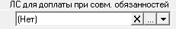
FROMDATE – выводит дату начала совмещения.
TODATE – выводит дату окончания совмещения.
VACANCY – если лицевой счёт из поля «ЛС для доплаты при совмещении обязанностей» имеет признак «Считать ставку временно вакантной», выводит текст: «временно, на период вакансии». Если опция не выбрана, выводит текст: «, на период отсутствия основного работника [Фамилия И.О.] – из поля ЛС для доплаты (в Родительном падеже)».
CHIEFJOBZA – выводит должность руководителя из информационной части приказа, поле «Руководитель (подписывающий)».CHIEFJOBZA – выводит должность руководителя из информационной части приказа, поле «Руководитель (подписывающий)».
CHIEFSUR – выводит И.О. Фамилия руководителя из информационной части приказа, поле «Руководитель (подписывающий)».
CHIEFSUR – выводит И.О. Фамилия руководителя из информационной части приказа, поле «Руководитель (подписывающий)».
AGREEMENTLIST – специальный тег, на место которого вставляется лист согласования (если выбрана соответствующая опция при формировании печатной формы приказа).

Шаблон fundpay_experience.rtf

О надбавке за выслугу лет И.И. Иванову

В соответствии с Федеральным законом от 27 июля 2004 года № 79-ФЗ «О государственной гражданской службе Российской Федерации», статьей 28 Закона Краснодарского края от 31 мая 2005 года № 870-КЗ «О государственной гражданской службе Краснодарского края», Указом Президента Российской Федерации от 19 ноября 2007 года № 1532 «Об исчислении стажа государственной гражданской службы Российской Федерации для установления государственным гражданским служащим Российской Федерации ежемесячной надбавки к должностному окладу за выслугу лет на государственной гражданской службе Российской Федерации, определения продолжительности ежегодного дополнительного оплачиваемого отпуска за выслугу лет и размера поощрений за безупречную и эффективную государственную гражданскую службу Российской Федерации» и на основании протокола заседания комиссии Министерства по исчислению стажа гражданской службы для установления государственным гражданским служащим Краснодарского края ежемесячной надбавки к должностному окладу за выслугу лет на государственной гражданской службе и определения продолжительности ежегодного оплачиваемого отпуска за выслугу лет закона п р и к а з ы в а ю:
1. Утвердить Иванову Ивану Ивановичу, заместитель начальника отдела бухгалтерского учета и отчетности, стаж государственной гражданской службы 15 лет 3 месяца 20 дней и установить ежемесячную надбавку за выслугу лет в размере 30 процентов её должностного оклада с 21 августа 2013 года.
2. Настоящий приказ вступает в силу со дня подписания и распространяет свое действие на отношения сторон, возникшие с 21 августа 2013 года.

Министр | С.С. Сидоров

Структура шаблона fundpay_experience.rtf
CAPTION
В соответствии с Федеральным законом от 27 июля 2004 года № 79-ФЗ «О государственной гражданской службе Российской Федерации», статьей 28 Закона Краснодарского края от 31 мая 2005 года № 870-КЗ «О государственной гражданской службе Краснодарского края», Указом Президента Российской Федерации от 19 ноября 2007 года № 1532 «Об исчислении стажа государственной гражданской службы Российской Федерации для установления государственным гражданским служащим Российской Федерации ежемесячной надбавки к должностному окладу за выслугу лет на государственной гражданской службе Российской Федерации, определения продолжительности ежегодного дополнительного оплачиваемого отпуска за выслугу лет и размера поощрений за безупречную и эффективную государственную гражданскую службу Российской Федерации» и на основании протокола заседания комиссии министерства социального развития и семейной политики Краснодарского края по исчислению стажа гражданской службы для установления государственным гражданским служащим Краснодарского края ежемесячной надбавки к должностному окладу за выслугу лет на государственной гражданской службе и определения продолжительности ежегодного оплачиваемого отпуска за выслугу лет BASISZB п р и к а з ы в а ю:
1. Утвердить FIOZC, JOBDEPZC, стаж государственной гражданской службы EXPERIENCE и установить ежемесячную надбавку за выслугу лет FINTYPE в размере AMOUNT процентов SEX должностного оклада FROMDATE.
2. Настоящий приказ вступает в силу со дня подписания и распространяет свое действие на отношения сторон, возникшие FROMDATE.

CHIEFJOBZA | CHIEFSUR
Список используемых тегов в шаблоне.
CAPTION – выводит заголовок, берёт из информационной части приказа, поле «Тема».
FIOZC – выводит Ф.И.О сотрудника (в Дательном падеже).
JOBDEPZC – выводит должность сотрудника с наименованием отдела (в Дательном падеже).
EXPERIENCE – выводит стаж государственной службы сотрудника.
FINTYPE – выводит тип финансирования. Если выбран «внебюджет», выводит текст: «за счет средств от приносящей доход деятельности».
AMOUNT – выводит размер надбавки (тег актуален для приказа на 1–го человека с 1–им типом надбавки).
SEX – в зависимости от пола сотрудника выводит текст «им» или «ей».
FROMDATE – выводит дату начала действия надбавки.
CHIEFJOBZA – выводит должность руководителя из информационной части приказа, поле «Руководитель (подписывающий)».CHIEFJOBZA – выводит должность руководителя из информационной части приказа, поле «Руководитель (подписывающий)».
CHIEFSUR – выводит И.О. Фамилия руководителя из информационной части приказа, поле «Руководитель (подписывающий)».CHIEFSUR – выводит И.О. Фамилия руководителя из информационной части приказа, поле «Руководитель (подписывающий)».

Шаблон fundpay_experience_alter.rtf

О надбавке за выслугу лет И.И. Иванову

В соответствии с Федеральным законом от 27 июля 2004 года № 79-ФЗ «О государственной гражданской службе Российской Федерации», статьей 28 Закона Краснодарского края от 31 мая 2005 года № 870-КЗ «О государственной гражданской службе Краснодарского края» и Указом Президента Российской Федерации от 19 ноября 2007 года № 1532 «Об исчислении стажа государственной гражданской службы Российской Федерации для установления государственным гражданским служащим Российской Федерации ежемесячной надбавки к должностному окладу за выслугу лет на государственной гражданской службе Российской Федерации, определения продолжительности ежегодного дополнительного оплачиваемого отпуска за выслугу лет и размера поощрений за безупречную и эффективную государственную гражданскую службу Российской Федерации» п р и к а з ы в а ю:
1. Утвердить Иванова Ивана Ивановича, заместителем начальника отдела бухгалтерского учета и отчетности, стаж государственной гражданской службы 15 лет 3 месяца 20 дней и установить ежемесячную надбавку за выслугу лет в размере 20 процентов его должностного оклада с 26 ноября 2013 года.
2. Признать утратившим силу приказ Министерства Краснодарского края от 23 ноября 2013 года

Министр | С.С. Сидоров

Структура шаблона fundpay_experience_alter.rtf
CAPTION
В соответствии с Федеральным законом от 27 июля 2004 года № 79-ФЗ «О государственной гражданской службе Российской Федерации», статьей 28 Закона Краснодарского края от 31 мая 2005 года № 870-КЗ «О государственной гражданской службе Краснодарского края» и Указом Президента Российской Федерации от 19 ноября 2007 года № 1532 «Об исчислении стажа государственной гражданской службы Российской Федерации для установления государственным гражданским служащим Российской Федерации ежемесячной надбавки к должностному окладу за выслугу лет на государственной гражданской службе Российской Федерации, определения продолжительности ежегодного дополнительного оплачиваемого отпуска за выслугу лет и размера поощрений за безупречную и эффективную государственную гражданскую службу Российской Федерации» п р и к а з ы в а ю:
1. Утвердить FIOZC, JOBDEPZC, стаж государственной гражданской службы EXPERIENCE и установить ежемесячную надбавку за выслугу лет FINTYPE в размере AMOUNT процентов SEX должностного оклада FROMDATE.
2. Признать утратившим силу приказ департамента социальной защиты населения Краснодарского края от OLDORDER
CHIEFJOBZA | CHIEFSUR
Список используемых тегов в шаблоне.
CAPTION – выводит заголовок, берёт из информационной части приказа, поле «Тема».
FIOZC – выводит Ф.И.О сотрудника (в Дательном падеже).
JOBDEPZC – выводит должность сотрудника с наименованием отдела (в Дательном падеже).
EXPERIENCE – выводит стаж государственной службы сотрудника.
FINTYPE – выводит тип финансирования. Если выбран «внебюджет», выводится текст: «за счет средств от приносящей доход деятельности».
AMOUNT – выводит размер надбавки (тег актуален для приказа на 1–го человека с 1–им типом надбавки).
SEX – в зависимости от пола сотрудника выводит текст «им» или «ей».
FROMDATE – выводит дату начала действия надбавки.
OLDORDER – выводит текст из поля «Основание» пункта приказа.
CHIEFJOBZA – выводит должность руководителя из информационной части приказа, поле «Руководитель (подписывающий)».CHIEFJOBZA – выводит должность руководителя из информационной части приказа, поле «Руководитель (подписывающий)».
CHIEFSUR – выводит И.О. Фамилия руководителя из информационной части приказа, поле «Руководитель (подписывающий)».CHIEFSUR – выводит И.О. Фамилия руководителя из информационной части приказа, поле «Руководитель (подписывающий)».

Шаблон fundpay_experience_without_exp.rtf

О надбавке за выслугу лет И.И. Иванову

В соответствии с Федеральным законом от 27 июля 2004 года № 79-ФЗ «О государственной гражданской службе Российской Федерации» и Указом Президента Российской Федерации от 19 ноября 2007 года № 1532 «Об исчислении стажа государственной гражданской службы Российской Федерации для установления государственным гражданским служащим Российской Федерации ежемесячной надбавки к должностному окладу за выслугу лет на государственной гражданской службе Российской Федерации, определения продолжительности ежегодного дополнительного оплачиваемого отпуска за выслугу лет и размера поощрений за безупречную и эффективную государственную гражданскую службу Российской Федерации» п р и к а з ы в а ю:
утвердить Иванову Ивану Ивановичу, заместитель начальника отдела бухгалтерского учета и отчетности, стаж государственной гражданской службы 15 лет 3 месяца 20 дней и установить ежемесячную надбавку за выслугу лет в размере 15 процентов его должностного оклада с 21 августа 2013 года.

Министр | С.С. Сидоров

Структура шаблона fundpay_experience_without_exp.rtf
CAPTION
В соответствии с Федеральным законом от 27 июля 2004 года № 79-ФЗ «О государственной гражданской службе Российской Федерации» и Указом Президента Российской Федерации от 19 ноября 2007 года № 1532 «Об исчислении стажа государственной гражданской службы Российской Федерации для установления государственным гражданским служащим Российской Федерации ежемесячной надбавки к должностному окладу за выслугу лет на государственной гражданской службе Российской Федерации, определения продолжительности ежегодного дополнительного оплачиваемого отпуска за выслугу лет и размера поощрений за безупречную и эффективную государственную гражданскую службу Российской Федерации» п р и к а з ы в а ю:
утвердить FIOZC, JOBDEPZC, стаж государственной гражданской службы EXPERIENCE и установить ежемесячную надбавку за выслугу лет FINTYPE в размере AMOUNT процентов SEX должностного оклада FROMDATE.
CHIEFJOBZA | CHIEFSUR
Список используемых тегов в шаблоне.
CAPTION – выводит заголовок, берёт из информационной части приказа, поле «Тема».
FIOZC – выводит Ф.И.О сотрудника (в Дательном падеже).
JOBDEPZC – выводит должность сотрудника с наименованием отдела (в Дательном падеже).
EXPERIENCE – выводит стаж государственной службы сотрудника.
FINTYPE – выводит тип финансирования. Если выбран «внебюджет», выводит текст: «за счет средств от приносящей доход деятельности».
AMOUNT – выводит размер надбавки (тег актуален для приказа на 1–го человека с 1–им типом надбавки).
SEX – в зависимости от пола сотрудника выводит текст «им» или «ей».
FROMDATE – выводит дату начала действия надбавки.
CHIEFJOBZA – выводит должность руководителя из информационной части приказа, поле «Руководитель (подписывающий)».
CHIEFSUR – выводит И.О. Фамилия руководителя из информационной части приказа, поле «Руководитель (подписывающий)».

Шаблон fundpay_cancel.rtf (1 пункт приказа)

О выплате персонального повышающего коэффициента к окладу

В соответствии с пунктом 2.5 «Положения об оплате труда работников» п р и к а з ы в а ю:
1. Отменить ежемесячное денежное поощрение с 11 августа 2014 года следующим работникам:
- Петровой Марии Ивановне, начальнику отдела планирования - 1.50;
- Сидорову Семён Семёновичу, начальнику отдела по финансовым расчетам и отчетности - 1.50.
2. Контроль за исполнением приказа оставляю за собой.

Заместитель руководителя | И.И. Иванов

Шаблон fundpay_cancel.rtf (2 пункта приказа)

О выплате персонального повышающего коэффициента к окладу

В соответствии с пунктом 2.5 «Положения об оплате труда работников» п р и к а з ы в а ю:
1. Отменить ежемесячное денежное поощрение с 11 августа 2014 года следующим работникам:
- Петровой Марии Ивановне, начальнику отдела планирования - 1.50;
- Сидорову Семён Семёновичу, начальнику отдела по финансовым расчетам и отчетности - 1.50.

2. Установить ежемесячное денежное поощрение с 12 августа 2014 года по 14 августа 2015 года следующим работникам:
- Петровой Марии Ивановне, начальнику отдела планирования - 1.80;
- Сидорову Семён Семёновичу, начальнику отдела по финансовым расчетам и отчетности - 1.80.
3. Контроль за исполнением приказа оставляю за собой.

Заместитель руководителя | И.И. Иванов

Структура шаблона fundpay_cancel.rtf
CAPTION
В соответствии с ADDTEXT п р и к а з ы в а ю:
1. Отменить FPDEL FROMCANCEL LISTCANCEL FPSET
NUMCANCEL. Контроль за исполнением приказа оставляю за собой.
CHIEFJOBZA | CHIEFSUR
Список используемых тегов в шаблоне.
CAPTION – выводит заголовок, берёт из информационной части приказа, поле «Тема».
ADDTEXT – выводит текст из поля «Дополнительный текст», информационной части приказа.
FPDEL – выводит позицию ФОТ.
FROMCANCEL – выводит дату отмены надбавки.
LISTCANCEL – если надбавка отменяется нескольким сотрудникам, выводит текст: «следующим работникам: [Ф.И.О сотрудника], [должность с наименованием отдела], [размер отменяемой надбавки]». Если надбавка отменяется одному сотруднику, выводит текст: «[Ф.И.О. сотрудника], [должность с наименованием отдела], [размер отменяемой надбавки]».
FPSET – если в приказе есть пункт установить надбавку, выводит текст: «2. Установить [наименование надбавки] (в Винительном падеже) с [] по [] следующему работнику/работникам: [Ф.И.О. сотрудника], [должность с наименованием отдела], [размер отменяемой надбавки]».
NUMCANCEL – выводит нумерацию пунктов приказа.
CHIEFJOBZA – выводит должность руководителя из информационной части приказа, поле «Руководитель (подписывающий)».
CHIEFSUR – выводит И.О. Фамилия руководителя из информационной части приказа, поле «Руководитель (подписывающий)».

Шаблон fundpay_max_job.rtf

Об увеличении объема работ

Ивановой Марии Ивановне | сторожу разрешить увеличение объема работ с основной профессией, должности сторожа, по соглашению сторон трудового договора, на время отсутствия санитарки палатной медицинского обслуживания Петровой М.И. с 29 декабря 2014 года.  Оплату производить за фактически отработанное время от должностного оклада с учетом доплаты за увеличенный объём работ, согласно табеля учета отработанного времени.  Основание: приказ №15/2.
Директор | В.В. Викторов

Структура шаблона fundpay_max_job.rtf
CAPTION
FIOZC | JOBNAMEZC разрешить увеличение объема работ с основной профессией, должности JOBNAMEZB, по соглашению сторон трудового договора, на время отсутствия ADDJOBZB ADDFIOZB FROMDATE.  Оплату производить FINTYPE за фактически отработанное время от должностного оклада с учетом FUNDLIST, согласно табеля учета отработанного времени.  Основание: DESCRIPTION.
CHIEFJOBZA  AGREEMENTLIST | CHIEFSUR
Список используемых тегов в шаблоне.
CAPTION – выводит заголовок, берёт из информационной части приказа, поле «Тема».
JOBNAMEZC – выводит должность сотрудника (в Дательном падеже).
JOBNAMEZB – выводит должность сотрудника (в Родительном падеже).
FIOZC – выводит Ф.И.О сотрудника (в Дательном падеже).
ADDJOB – выводит должность сотрудника, указанного в поле «ЛС для доплаты при совмещении обязанностей» пункта приказа (в Родительном падеже).
ADDFIOZB - выводит Фамилию И.О. сотрудника, указанного в поле «ЛС для доплаты при совмещении обязанностей» пункта приказа (в Родительном падеже).
FROMDATE – выводит данные поля «Дата с» пункта приказа.
FINTYPE – выводит тип финансирования. Если выбран «внебюджет», выводит текст: «за счет средств от приносящей доход деятельности».
FUNDLIST – выводит список надбавок (кроме должностного оклада) через запятую (в Родительном падеже).
DESCRIPTION – выводит текст поля «Основание» из пункта приказа или информационной части приказа.
CHIEFJOBZA – выводит должность руководителя из информационной части приказа, поле «Руководитель (подписывающий)».
CHIEFSUR – выводит И.О. Фамилия руководителя из информационной части приказа, поле «Руководитель (подписывающий)».
AGREEMENTLIST – специальный тег, на место которого вставляется лист согласования (если выбрана соответствующая опция при формировании печатной формы приказа).

Пользовательские формы – для госслужащих

Шаблон fundpay_mission.rtf

О выплате премии за важность задания

В соответствии с Законом Краснодарского края, от 12 марта 2007 года №1204-КЗ «О денежном содержании государственных служащих Краснодарского края», Положением об условиях и организации оплаты труда и материального стимулирования государственных гражданских служащих Государственного казённого учреждения Краснодарского края "Краснодарская централизованная бухгалтерия", утвержденного приказом руководства, п р и к а з ы в а ю:
1. Выплатить государственным гражданским служащим Краснодарского края в Государственном казённом учреждении Краснодарского края "Краснодарская централизованная бухгалтерия" (далее - Государственное), премию за выполнение особо важных и сложных заданий, с учетом обеспечения задач и функций, возложенных на Государственное, за , согласно приложению в пределах утвержденного фонда оплаты труда
2. Контроль за выполнением настоящего приказа оставляю за собой.

Руководитель | П.П. Петров

Структура шаблона fundpay_mission.rtf
CAPTION
В соответствии с Законом Краснодарского края, от 12 марта 2007 года №1204-КЗ «О денежном содержании государственных служащих Краснодарского края», Положением об условиях и организации оплаты труда и материального стимулирования государственных гражданских служащих BUDGZB, утвержденного BASISZE, п р и к а з ы в а ю:
1. Выплатить государственным гражданским служащим Краснодарского края в BUDGZF (далее - FIRSTWORDZA), премию за выполнение особо важных и сложных заданий, с учетом обеспечения задач и функций, возложенных на FIRSTWORDZA, за MOTIVE FINTYPE, согласно приложению в пределах утвержденного фонда оплаты труда
2. Контроль за выполнением настоящего приказа оставляю за собой.

CHIEFJOBZA | CHIEFSUR
AGREEMENTLIST
ЛИСТ ОЗНАКОМЛЕНИЯ
приказа BUDGZB
от ORDDATE № ORDNUM
«CAPTION»
REFTAB
Список используемых тегов в шаблоне.
CAPTION – выводит заголовок, берёт из информационной части приказа, поле «Тема».
BUDGZB – выводит наименование организации, в которой был создан приказ (в Родительном падеже).
BASISZE – выводит текст из поля «Основание» информационной части приказа (в Творительном падеже).
BUDGZF – выводит наименование организации, в которой был создан приказ (в Предложном падеже).
FIRSTWORDZA – выводит первое слово из названия организации (для некоторых организаций рекомендуется заменить тег на статический текст).
MOTIVE – выводит текст из поля «Мотив» пункта приказа.
FINTYPE – выводит тип финансирования. Если выбран «внебюджет», выводит текст: «за счет средств от приносящей доход деятельности».
ORDDATE – выводит дату приказа.
ORDNUM – выводит номер приказа.
REFTAB – формирует лист ознакомления приказа. Списком выводятся все сотрудники, перечисленные в приказе, с должностью и датой для подписи.
CHIEFJOBZA – выводит должность руководителя из информационной части приказа, поле «Руководитель (подписывающий)».
CHIEFSUR – выводит И.О. Фамилия руководителя из информационной части приказа, поле «Руководитель (подписывающий)».
AGREEMENTLIST – специальный тег, на место которого вставляется лист согласования (если выбрана соответствующая опция при формировании печатной формы приказа).

Шаблон fundpay_prize.rtf

Премирование по итогам работы

В соответствии с Законом Краснодарского края от 12 марта 2007 года №1204-КЗ «О денежном содержании государственных гражданских служащих Краснодарского края», Положением об условиях и организации оплаты труда и материального стимулирования государственных гражданских служащих государственного бюджетного учреждения Краснодарского края «Интернат», утвержденного ходатайством, п р и к а з ы в а ю:
- Выплатить премию по результатам работы за выполнение особо важных и срочных работ за счет средств от приносящей доход деятельности государственным гражданским служащим государственного бюджетного учреждения Краснодарского края «Интернат» согласно приложению.
- Основание: ходатайство.
- Контроль за выполнением настоящего приказа оставляю за собой.

Заместитель руководителя | И.И. Иванов

ЛИСТ ОЗНАКОМЛЕНИЯ
приказа директора государственного бюджетного учреждения Краснодарского края «Интернат»
от 6 августа 2014 года № 125
«О премировании по итогам работы»

Специалист 1 категории, бухгалтер | М.А. Петрова
«____» _______________ 2014 г.
Специалист 1 категории, экономист | М.А. Иванова
«____» _______________ 2014 г.

Структура шаблона fundpay_prize.rtf
CAPTION
В соответствии с Законом Краснодарского края от 12 марта 2007 года №1204-КЗ «О денежном содержании государственных гражданских служащих Краснодарского края», Положением об условиях и организации оплаты труда и материального стимулирования государственных гражданских служащих BUDGZB, утвержденного BASISZE, п р и к а з ы в а ю:
- Выплатить премию по результатам работы за MOTIVE FINTYPE государственным гражданским служащим Краснодарского края в BUDGZF согласно приложению.
- Основание: DESCRIPTION.
- Контроль за выполнением настоящего приказа оставляю за собой.
CHIEFJOBZA | CHIEFSUR
AGREEMENTLIST
ЛИСТ ОЗНАКОМЛЕНИЯ
приказа BUDGZB
от ORDDATE № ORDNUM
«CAPTION»
REFTAB
Список используемых тегов в шаблоне.
CAPTION – выводит заголовок, берёт из информационной части приказа, поле «Тема».
BUDGZB – выводит наименование организации, в которой был создан приказ (в Родительном падеже).
BASISZE – выводит текст из поля «Основание» информационной части приказа (в Творительном падеже).
FIRSTWORDZA – выводит первое слово названия организации (для некоторых организаций рекомендуется заменить тег на статический текст).
MOTIVE – выводит текст из поля «Мотив» пункта приказа.
FINTYPE – выводит тип финансирования. Если выбран «внебюджет», выводит текст: «за счет средств от приносящей доход деятельности».
BUDGZF – выводит наименование организации, в которой был создан приказ (в Предложном падеже).
DESCRIPTION – выводит текст поля «Основание» из пункта приказа или информационной части приказа.
ORDDATE – выводит дату приказа.
ORDNUM – выводит номер приказа.
REFTAB – формирует лист ознакомления приказа. Списком выводятся все сотрудники, перечисленные в приказе, с должностью и датой для подписи.
CHIEFJOBZA – выводит должность руководителя из информационной части приказа, поле «Руководитель (подписывающий)».
CHIEFSUR – выводит И.О. Фамилия руководителя из информационной части приказа, поле «Руководитель (подписывающий)».
AGREEMENTLIST – специальный тег, на место которого вставляется лист согласования (если выбрана соответствующая опция при формировании печатной формы приказа).

Шаблон fundpay_leavepay.rtf

О единовременной выплате и материальной помощи

В соответствии с Положением об условиях и организации оплаты труда и материального стимулирования государственных гражданских служащих Министерства, утвержденным приказом Министерства Краснодарского края от 25 декабря 2012 года №737 и на основании заявления И.И. Иванова п р и к а з ы в а ю:
выплатить Иванову Ивану Ивановичу, заместителю начальника отдела, единовременную выплату в размере двух окладов денежного содержания и материальную помощь в размере одного оклада денежного содержания.

Министр | С.С. Сидоров

Структура шаблона fundpay_leavepay.rtf
CAPTION
ORDTEXT и на основании заявления IOFZB п р и к а з ы в а ю:
выплатить FIOZC, JOBDEPZC, единовременную выплату в размере двух окладов денежного содержания и материальную помощь в размере одного оклада денежного содержания.
CHIEFJOBZA | CHIEFSUR
С приказом ознакомлен(а):
AGREEMENTLIST
Список используемых тегов в шаблоне.
CAPTION – выводит заголовок, берёт из информационной части приказа, поле «Тема».
ORDTEXT – выводит текст из поля «Дополнительный текст» информационной части приказа (для министерства выводится предоставленный в шаблонах текст).
IOFZB – И.О. Фамилия сотрудника (в Родительном падеже).
FIOZC – Ф.И.О сотрудника (в Дательном падеже).
JOBDEPZC – выводит должность сотрудника с наименованием отдела (в Дательном падеже).
CHIEFJOBZA – выводит должность руководителя из информационной части приказа, поле «Руководитель (подписывающий)».
CHIEFSUR – выводит И.О. Фамилия руководителя из информационной части приказа, поле «Руководитель (подписывающий)».
AGREEMENTLIST – специальный тег, на место которого вставляется лист согласования (если выбрана соответствующая опция при формировании печатной формы приказа).

Шаблон fundpay_leavepay_once.rtf

Об установлении единовременной выплаты к отпуску Ивановой М.И.

В соответствии с Законами Краснодарского края от 31 мая 2005 года №870-КЗ «О государственной гражданской службе Краснодарского края», от 12 марта 2007 года №1204-КЗ «О денежном содержании государственных гражданских служащих Краснодарского края», и на основании основания приказа:
Выплатить Ивановой Марии Ивановне, санитарке палатной медицинского обслуживания отделения милосердия на 100 коек, единовременную выплату при предоставлении ежегодного оплачиваемого отпуска мотив приказа в установленном законодательством порядке .

Директор | В.В. Викторов

Структура шаблона fundpay_leavepay_once.rtf
CAPTION
В соответствии с Законами Краснодарского края от 31 мая 2005 года №870-КЗ «О государственной гражданской службе Краснодарского края», от 12 марта 2007 года №1204-КЗ «О денежном содержании государственных гражданских служащих Краснодарского края», ADDTEXT и на основании BASISZB:
Выплатить FIOZC, JOBDEPZC, единовременную выплату при предоставлении ежегодного оплачиваемого отпуска MOTIVE в установленном законодательством порядке FINTYPE.
CHIEFJOBZA | CHIEFSUR
С приказом ознакомлен(а):
AGREEMENTLIST
Список используемых тегов в шаблоне.
CAPTION – выводит заголовок, берёт из информационной части приказа, поле «Тема».
ADDTEXT – выводит текст из поля «Дополнительный текст», информационной части приказа.
BASISZB – выводит текст из поля «Основание» информационной части приказа (в Родительном падеже).
FIOZC – Ф.И.О сотрудника (в Дательном падеже).
JOBDEPZC – выводит должность сотрудника с наименованием отдела (в Дательном падеже).
MOTIVE – выводит текст из поля «Мотив» пункта приказа.
FINTYPE – выводит тип финансирования. Если выбран «внебюджет», выводит текст: «за счет средств от приносящей доход деятельности».
CHIEFJOBZA – выводит должность руководителя из информационной части приказа, поле «Руководитель (подписывающий)».
CHIEFSUR – выводит И.О. Фамилия руководителя из информационной части приказа, поле «Руководитель (подписывающий)».
AGREEMENTLIST – специальный тег, на место которого вставляется лист согласования (если выбрана соответствующая опция при формировании печатной формы приказа).

Пользовательские формы – для не госслужащих

Шаблон fundpay_mission_not_state.rtf

О выплате премии за важность задания

В соответствии с постановлением главы администрации Краснодарского края, от 1 августа 2007 года №669 (с изменениями от 24 декабря 2008 года) «Об оплате труда работников исполнительных органов государственной власти Краснодарского края, замещающих должности, не являющиеся должностями государственной гражданской службы Краснодарского края» и Положением об условиях и организации оплаты труда и материального стимулирования работников, замещающих должности, не являющиеся должностями государственной гражданской службы Краснодарского края Государственного казённого учреждения Краснодарского края "Краснодарская централизованная бухгалтерия" (далее - Государственное), утвержденного приказом руководства, п р и к а з ы в а ю:
1. Выплатить работникам Государственного, замещающим должности, не являющиеся должностями государственной гражданской службы Краснодарского края, премию за выполнение особо важных и сложных заданий, с учетом обеспечения задач и функций, возложенных на Государственное за , согласно приложению в пределах утвержденного фонда оплаты труда.
2. Контроль за выполнением настоящего приказа оставляю за собой

Руководитель | И.И. Иванов

Структура шаблона fundpay_mission_not_state.rtf
CAPTION
В соответствии с постановлением главы администрации Краснодарского края, от 1 августа 2007 года №669 (с изменениями от 24 декабря 2008 года) «Об оплате труда работников исполнительных органов государственной власти Краснодарского края, замещающих должности, не являющиеся должностями государственной гражданской службы Краснодарского края» и Положением об условиях и организации оплаты труда и материального стимулирования работников, замещающих должности, не являющиеся должностями государственной гражданской службы Краснодарского края BUDGZB (далее - FIRSTWORDZA), утвержденного BASISZE, п р и к а з ы в а ю:
1. Выплатить работникам FIRSTWORDZB , замещающим должности, не являющиеся должностями государственной гражданской службы Краснодарского края, премию за выполнение особо важных и сложных заданий, с учетом обеспечения задач и функций, возложенных на FIRSTWORDZA за MOTIVE FINTYPE , согласно приложению в пределах утвержденного фонда оплаты труда.
2. Контроль за выполнением настоящего приказа оставляю за собой

CHIEFJOBZA | CHIEFSUR
AGREEMENTLIST
ЛИСТ ОЗНАКОМЛЕНИЯ
приказа BUDGZB
от ORDDATE № ORDNUM
«CAPTION»
REFTAB
Список используемых тегов в шаблоне.
CAPTION – выводит заголовок, берёт из информационной части приказа, поле «Тема».
BUDGZB – выводит наименование организации, в которой был создан приказ (в Родительном падеже).
FIRSTWORDZA – выводит первое слово из названия организации (для некоторых организаций рекомендуется заменить тег на статический текст).
BASISZE – выводит текст из поля «Основание» информационной части приказа (в Творительном падеже).
FIRSTWORDZB – выводит первое слово из названия организации (в Родительном падеже).
MOTIVE – выводит текст из поля «Мотив» пункта приказа.
FINTYPE – выводит тип финансирования. Если выбран «внебюджет», выводит текст: «за счет средств от приносящей доход деятельности».
ORDDATE – выводит дату приказа.
ORDNUM – выводит номер приказа.
REFTAB – формирует лист ознакомления приказа. Списком выводятся все сотрудники, перечисленные в приказе, с должностью и датой для подписи.
CHIEFJOBZA – выводит должность руководителя из информационной части приказа, поле «Руководитель (подписывающий)».
CHIEFSUR – выводит И.О. Фамилия руководителя из информационной части приказа, поле «Руководитель (подписывающий)».
AGREEMENTLIST – специальный тег, на место которого вставляется лист согласования (если выбрана соответствующая опция при формировании печатной формы приказа).

Шаблон fundpay_prize_not_state.rtf

Премирование по итогам работы

В соответствии с Постановлением главы администрации Краснодарского края, от 1 августа 2007 года № 699 (с изменениями от 24 декабря 2008 года) «Об оплате труда работников исполнительных органов государственной власти Краснодарского края, замещающих должности, не являющиеся должностями государственной гражданской службы Краснодарского края» и Положением об условиях и организации оплаты труда и материального стимулирования работников, замещающих должности, не являющиеся должностями государственной гражданской службы Краснодарского края ГБУ «Интернат» (далее – ГБУ), утвержденного ходатайством, п р и к а з ы в а ю:
- Выплатить премию по результатам работы за выполнение особо важных и срочных работ за счет средств от приносящей доход деятельности работникам ГБУ, замещающим должности, не являющиеся должностями государственной гражданской службы Краснодарского края согласно приложению.
- Основание: ходатайство.
- Контроль за выполнением настоящего приказа оставляю за собой.

Заместитель руководителя | И.И. Иванов

ЛИСТ ОЗНАКОМЛЕНИЯ
приказа директора ГБУ Краснодарского края «Интернат»
от 6 августа 2014 года № 125
«О премировании по итогам работы»

Специалист 1 категории, бухгалтер | М.А. Петрова
«____» _______________ 2014 г.
Специалист 1 категории, экономист | М.А. Иванова
«____» _______________ 2014 г.

Структура шаблона fundpay_prize_not_state.rtf
CAPTION
В соответствии с Постановлением главы администрации Краснодарского края, от 1 августа 2007 года № 699 (с изменениями от 24 декабря 2008 года) «Об оплате труда работников исполнительных органов государственной власти Краснодарского края, замещающих должности, не являющиеся должностями государственной гражданской службы Краснодарского края» и Положением об условиях и организации оплаты труда и материального стимулирования работников, замещающих должности, не являющиеся должностями государственной гражданской службы Краснодарского края BUDGZB (далее – FIRSTWORDZA), утвержденного BASISZE, п р и к а з ы в а ю:
- Выплатить премию по результатам работы за MOTIVE FINTYPE работникам FIRSTWORDZB, замещающим должности, не являющиеся должностями государственной гражданской службы Краснодарского края согласно приложению.
- Основание: DESCRIPTION.
- Контроль за выполнением настоящего приказа оставляю за собой.
CHIEFJOBZA | CHIEFSUR
AGREEMENTLIST
ЛИСТ ОЗНАКОМЛЕНИЯ
приказа BUDGZB
от ORDDATE № ORDNUM
«CAPTION»
REFTAB
Список используемых тегов в шаблоне.
CAPTION – выводит заголовок, берёт из информационной части приказа, поле «Тема».
BUDGZB – выводит наименование организации, в которой был создан приказ (в Родительном падеже).
FIRSTWORDZA – выводит первое слово из названия организации (для некоторых организаций рекомендуется заменить тег на статический текст).
BASISZE – выводит текст из поля «Основание» информационной части приказа (в Творительном падеже).
MOTIVE – выводит текст из поля «Мотив» пункта приказа.
FINTYPE – выводит тип финансирования. Если выбран «внебюджет», выводит текст: «за счет средств от приносящей доход деятельности».
FIRSTWORDZB – выводит первое слово названия организации (в Родительном падеже).
DESCRIPTION – выводит текст поля «Основание» из пункта приказа или информационной части приказа.
ORDDATE – выводит дату приказа.
ORDNUM – выводит номер приказа.
REFTAB – формирует лист ознакомления приказа. Списком выводятся все сотрудники, перечисленные в приказе, с должностью и датой для подписи.
CHIEFJOBZA – выводит должность руководителя из информационной части приказа, поле «Руководитель (подписывающий)».
CHIEFSUR – выводит И.О. Фамилия руководителя из информационной части приказа, поле «Руководитель (подписывающий)».
AGREEMENTLIST – специальный тег, на место которого вставляется лист согласования (если выбрана соответствующая опция при формировании печатной формы приказа).

Шаблон fundpay_leavepay_not_state.rtf

О единовременной выплате и материальной помощи

В соответствии с Положением об условиях и организации оплаты труда и материального стимулирования работников Министерства, замещающих должности, не являющиеся должностями государственной гражданской службы Краснодарского края, утвержденным приказом Министерства от 5 июля 2012 года №83 и на основании заявления И.И. Иванова п р и к а з ы в а ю:
выплатить Иванову Ивану Ивановичу, заместитель начальника отдела, единовременную выплату в размере двух должностных окладов и материальную помощь в размере двух должностных окладов.

Министр | С.С. Сидоров

Структура шаблона fundpay_leavepay_not_state.rtf
CAPTION
ORDTEXT и на основании заявления IOFZB п р и к а з ы в а ю:
выплатить FIOZC, JOBDEPZC, единовременную выплату в размере двух должностных окладов и материальную помощь в размере двух должностных окладов FINTYPE.
CHIEFJOBZA | CHIEFSUR
С приказом ознакомлен(а):
AGREEMENTLIST
Список используемых тегов в шаблоне.
CAPTION – выводит заголовок, берёт из информационной части приказа, поле «Тема».
ORDTEXT – выводит текст из поля «Дополнительный текст» информационной части приказа (для министерства выводится предоставленный в шаблонах текст).
IOFZB – выводит И.О. Фамилия сотрудника (в Родительном падеже).
FIOZC – выводит Ф.И.О сотрудника (в Дательном падеже).
JOBDEPZC – выводит должность сотрудника с наименованием отдела (в Дательном падеже).
FINTYPE – выводит тип финансирования. Если выбран «внебюджет», выводит текст: «за счет средств от приносящей доход деятельности».
CHIEFJOBZA – выводит должность руководителя из информационной части приказа, поле «Руководитель (подписывающий)».
CHIEFSUR – выводит И.О. Фамилия руководителя из информационной части приказа, поле «Руководитель (подписывающий)».
AGREEMENTLIST – специальный тег, на место которого вставляется лист согласования (если выбрана соответствующая опция при формировании печатной формы приказа).

ПРИКАЗЫ НА ПЕРЕВОД
Список шаблонов приказов на перевод и условия их формирования.
- Унифицированные формы.
  - Шаблон unif_transfer.rtf для перевода сотрудника с возможностью формирования «Дополнительного соглашения» (при выборе соответствующей опции в окне «Параметры отчета»).
  - Шаблон unif_transfer_mass.rtf для перевода нескольких сотрудников. Доступно формирование «Дополнительного соглашения» для каждого из сотрудников (при выборе соответствующей опции в окне «Параметры отчета»).
- Пользовательские формы для госслужащих.
Примечание: все пользовательские формы на перевод формируются только для государственных служащих.
  - Шаблон transfer_inner_concurs.rtf для перевода на лицевой счет «Внутреннее замещение (конкурс)».
  - Шаблон transfer_inner_subst.rtf для перевода на лицевой счет «Внутреннее замещение», с включённой опцией «Временно».
  - Шаблон transfer_inner_subst_not_temp.rtf для перевода на лицевой счет «Внутреннее замещение», с отключённой опцией «Временно».
  - Шаблон transfer_main.rtf для перевода на лицевой счет «Основной».
- Пользовательские формы для не госслужащих.
  - Шаблон transfer_not_state.rtf на 1 сотрудника.

Пункт приказа на перевод
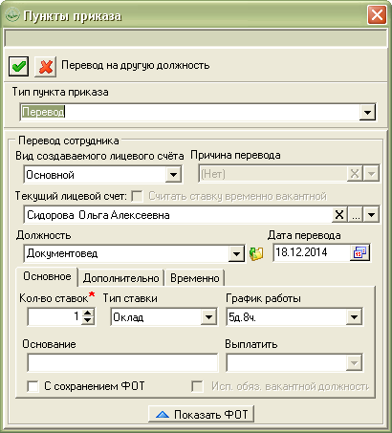
Вид создаваемого лицевого счета – выбор типа ЛС влияет на выбор шаблона приказа:
– Внутреннее замещение (конкурс) – transfer_inner_concurs.rtf;
– Внутреннее замещение (временно) – transfer_inner_subst.rtf;
– Внутреннее замещение – transfer_inner_subst_not_temp.rtf;
– Основной – transfer_main.rtf.
Должность – наименование должности, на которую переводится сотрудник.

ФОТ приказа на перевод
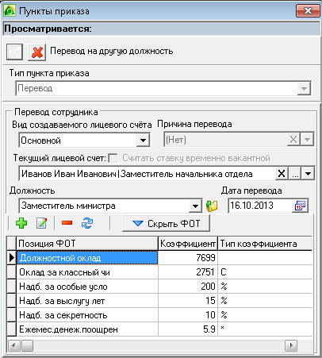
ФОТ – отображается в унифицированной форме приказа и дополнительном соглашении.
В зависимости от типа коэффициента в тексте приказа будет выводиться следующее:
Тип «*» – должностных окладов
Тип «%» – процентов
Тип «С» – рублей (руб. 00 коп.).
Чтобы в печатной форме приказа отображалась сумма, в настройках (Настройки \ Настройки отчетов \ Кадровые отчеты) для параметра «Отображать сумму в унифицированном приказе» установите значение «Да». Чтобы в печатной форме приказа отображался коэффициент, установите значение «Нет».

Унифицированные формы

Шаблон unif_transfer.rtf (Т-5)
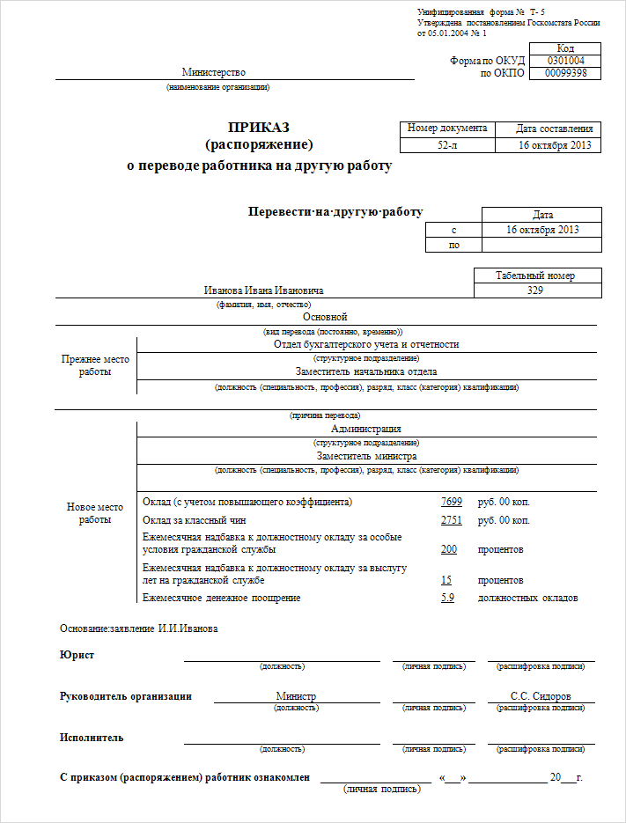

Шаблон unif_transfer.rtf (Т-5)
Пример формирования приказа с отображением суммы.
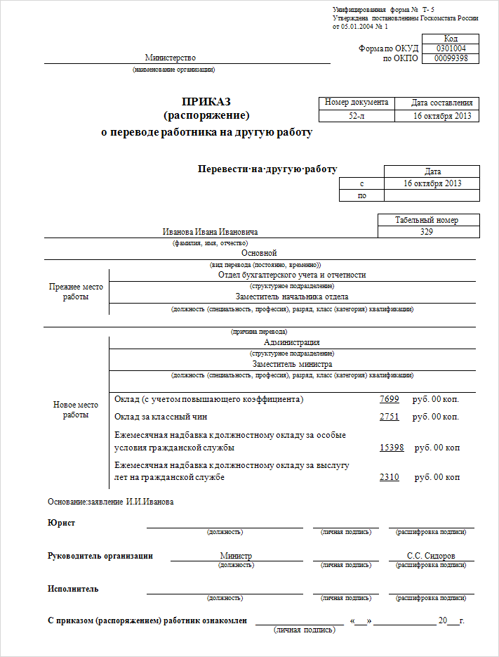

Структура шаблона unif_transfer.rtf
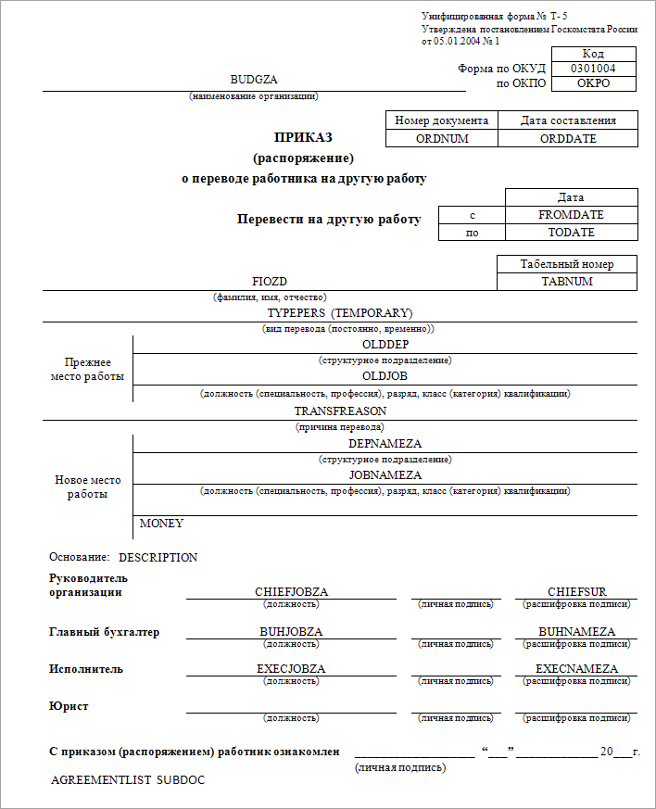
Список используемых тегов в шаблоне.
BUDGZA – выводит наименование организации, в которой был создан приказ (в Именительном падеже).
OKPO – выводит код ОКПО.
ORDNUM –номер приказа.
ORDDATE – выводит дату приказа.
FROMDATE –дату перевода.
FIOZD –Ф.И.О сотрудника (в Винительном падеже).
TABNUM –табельный номер.
TYPEPERS – выводит тип лицевого счета.
TEMPORARY – если отмечена опция «Временно (для унифицированных форм)», выводит текст: «временно».
OLDDEP – выводит прежний отдел сотрудника.
OLDJOB – выводит прежнюю должность сотрудника.
TRANSFREASON – выводит причину перевода.
DEPNAMEZA – выводит наименование отдела (в Именительном падеже).
JOBNAMEZA – выводит должность сотрудника (в Именительном падеже).
MONEY – выводит ФОТ приказа, каждая позиция в новой строке.
DESCRIPTION – выводит текст поля «Основание» из пункта приказа или информационной части приказа.
CHIEFJOBZA – выводит должность руководителя из информационной части приказа, поле «Руководитель (подписывающий)».
CHIEFSUR – выводит И.О. Фамилия руководителя из информационной части приказа, поле «Руководитель (подписывающий)».
BUHJOBZA – выводит должность главного бухгалтера в Именительном падеже (берёт из справочника бюджетополучателей, вкладка контактные данные, тип ответственного лица – главный бухгалтер).
BUHNAMEZA – выводит И.О. Фамилия главного бухгалтера (берёт из справочника бюджетополучателей, вкладка контактные данные, тип ответственного лица – главный бухгалтер).
EXECJOBZA – выводит должность исполнителя приказа (в Именительном падеже).
EXECNAMEZA – выводит И.О. Фамилия исполнителя приказа.
AGREEMENTLIST – специальный тег, на место которого вставляется лист согласования (если выбрана соответствующая опция при формировании печатной формы приказа).
SUBDOC – системный тег, дающий возможность формировать с приказом дополнительные печатные формы (в данном случае с дополнительным соглашением).

Шаблон additionalAgreement.rtf (доп. соглашение)
Вторая страница унифицированной формы приказа (при выборе соответствующей опции).
ДОПОЛНИТЕЛЬНОЕ СОГЛАШЕНИЕ № _____
К Трудовому договору № от
Краснодар 16 октября 2013 года
Министерство в лице Сидорова Семена Семеновича, действующего на основании Устава, именуемый РАБОТОДАТЕЛЬ с одной стороны и Иванова Ивана Ивановича, Заместитель министра, именуемый РАБОТНИК с другой стороны, заключили настоящее соглашение о нижеследующем.
- Работник переводится:
- в Администрацию на должность Заместитель министра
- на период временно отсутствующего работника Васильева Марьи Ивановны 16 октября 2013 года
- Работник подчиняется непосредственно ____________________________________________________
с возложением материальной ответственности _______________________________________________
- Работнику устанавливаются следующие выплаты:
Оклад (с учетом повышающего коэффициента) 7699 руб. 00 коп.
Оклад за классный чин 2751 руб. 00 коп.
Ежемесячная надбавка к должностному окладу за особые
условия гражданской службы 200 процентов
Ежемесячная надбавка к должностному окладу за выслугу
лет на гражданской службе 15 процентов
Ежемесячное денежное поощрение 5.9 должностных окладов
- Настоящее соглашение является неотъемлемой частью Трудового договора № от и остальные его условия остаются неизменными.
- Настоящее соглашение составлено в 2-х экземплярах, имеющих одинаковую юридическую силу, и вступает в силу с момента его подписания.

РАБОТОДАТЕЛЬ РАБОТНИК
Министерство  адрес: Краснодарский край, г. Краснодар,  ул. Краснодарская, д.1  ИНН: 2300000000  Руководитель | Иванов Иван Иванович  паспорт: серия 03 00 №107020  дата выдачи: 26 августа 1999 года  кем выдан: УВД ЦО Краснодара  адрес: Краснодарский край, г. Краснодар, ул. Синяя д.1
Подпись:______________________ Сидоров Семен Семенович | Подпись:______________________ И. И. Иванов
Второй экземпляр настоящего соглашения мною получен _________________________

Шаблон additionalAgreement.rtf (доп. соглашение)
Третья страница унифицированной формы приказа (при выборе соответствующей опции).
ДОПОЛНИТЕЛЬНОЕ СОГЛАШЕНИЕ № _____
К Трудовому договору № от
Краснодар 27 ноября 2013 года
Министерство в лице Сидорова Семена Семеновича, действующего на основании Устава, именуемый РАБОТОДАТЕЛЬ с одной стороны и Иванова Ивана Ивановича, Заместитель министра, именуемый РАБОТНИК с другой стороны, заключили настоящее соглашение о нижеследующем.
- Работник переводится:
- в Администрацию на должность Заместитель министра
- на период временно отсутствующего работника Васильева Марьи Ивановны 16 октября 2013 года
- Работник подчиняется непосредственно ____________________________________________________
с возложением материальной ответственности _______________________________________________
- Работнику устанавливаются следующие выплаты:
Оклад (с учетом повышающего коэффициента) 7699 руб. 00 коп.
Оклад за классный чин 2751 руб. 00 коп.
Ежемесячная надбавка к должностному окладу за особые
условия гражданской службы 200 процентов
Ежемесячная надбавка к должностному окладу за выслугу
лет на гражданской службе 15 процентов
Ежемесячное денежное поощрение 5.9 должностных окладов
- Настоящее соглашение является неотъемлемой частью Трудового договора № от и остальные его условия остаются неизменными.
- Настоящее соглашение составлено в 2-х экземплярах, имеющих одинаковую юридическую силу, и вступает в силу с момента его подписания.

РАБОТОДАТЕЛЬ РАБОТНИК
Министерство  адрес: Краснодарский край, г. Краснодар,  ул. Краснодарская, д.1  ИНН: 2300000000  Руководитель | Иванов Иван Иванович  паспорт: серия 03 00 №107020  дата выдачи: 26 августа 1999 года  кем выдан: УВД ЦО Краснодара  адрес: Краснодарский край, г. Краснодар, ул. Синяя д.1
Подпись:______________________ Сидоров Семен Семенович | Подпись:______________________ И. И. Иванов
Второй экземпляр настоящего соглашения мною получен _________________________

Структура шаблона additionalAgreement.rtf
SUBDOCSTART
ДОПОЛНИТЕЛЬНОЕ СОГЛАШЕНИЕ № _____
К Трудовому договору № LANUM от LADATE
CITY FROMDATE
BUDGZA в лице CHIEFNAME, действующего на основании Устава, именуемый РАБОТОДАТЕЛЬ с одной стороны и FIOZA, OLDJOB, именуемый РАБОТНИК с другой стороны, заключили настоящее соглашение о нижеследующем.
1. Работник переводится:
- в DEPNAMEZA на должность JOBNAMEZA
- LATIME с FROMDATE
2. Работник подчиняется непосредственно _________________________
с возложением материальной ответственности _________________________
3. Работнику устанавливаются следующие выплаты:
MONEY
4. Настоящее соглашение является неотъемлемой частью Трудового договора № LANUM от LADATE и остальные его условия остаются неизменными.
5. Настоящее соглашение составлено в 2-х экземплярах, имеющих одинаковую юридическую силу, и вступает в силу с момента его подписания.

РАБОТОДАТЕЛЬ | РАБОТНИК
CHIEFINI | WORKERINI
Подпись:______________________ CHIEFCONTACT | Подпись:______________________ WORKERSIGN

ДОПОЛНИТЕЛЬНОЕ СОГЛАШЕНИЕ № _____
К Трудовому договору № LANUM от LADATE
CITY FROMDATE
BUDGZA в лице CHIEFNAME, действующего на основании Устава, именуемый РАБОТОДАТЕЛЬ с одной стороны и FIOZA, OLDJOB, именуемый РАБОТНИК с другой стороны, заключили настоящее соглашение о нижеследующем.
1. Работник переводится:
- в DEPNAMEZA на должность JOBNAMEZA
- LATIME с FROMDATE
2. Работник подчиняется непосредственно _________________________
с возложением материальной ответственности _________________________
3. Работнику устанавливаются следующие выплаты:
MONEY
4. Настоящее соглашение является неотъемлемой частью Трудового договора № LANUM от LADATE и остальные его условия остаются неизменными.
5. Настоящее соглашение составлено в 2-х экземплярах, имеющих одинаковую юридическую силу, и вступает в силу с момента его подписания.

РАБОТОДАТЕЛЬ | РАБОТНИК
CHIEFINI | WORKERINI
Подпись:______________________ CHIEFCONTACT | Подпись:______________________ WORKERSIGN
Второй экземпляр настоящего соглашения мною получен _________________________
SUBDOC SUBDOCEND
Список используемых тегов в шаблоне.
SUBDOCSTART, SUBDOCEND, SUBDOC – системные теги, не рекомендуется удалять или редактировать их. Также не рекомендуется удалять разрыв страниц между тегом SUBDOCSTART и остальной частью шаблона.
LANUM – выводит номер трудового договора.
LADATE – выводит дата трудового договора.
CITY – выводит город, в котором расположена организация.
FROMDATE – выводит дату перевода сотрудника.
BUDGZA – выводит наименование организации, в которой был создан приказ (в Именительном падеже).
FIOZA – выводит Ф.И.О сотрудника (в Именительном падеже).
OLDJOB –прежнюю должность сотрудника.
DEPNAMEZA –наименование отдела, в который переводится сотрудник (в Именительном падеже).
JOBNAMEZA – выводит новую должность сотрудника (в Именительном падеже).
LATIME – если сотрудник принимается на замещение, выводит текст: «на период временно отсутствующего сотрудника [Ф.И.О. замещаемого сотрудника]». Если отмечена опция «Временно (для унифицированных форм)», текст дополняется строкой: «на определенный срок». Если опция не отмечена, текст дополняется строкой: «на неопределенный срок».
MONEY – выводит ФОТ приказа, каждая позиция в новой строке.
CHIEFINI – выводит название организации, адрес, ИНН, должность руководителя (берёт из контактных данных организации).
WORKERINI –Ф.И.О работника, паспорт серия, номер, когда и кем выдан, адрес регистрации.
CHIEFCONTACT – выводит Ф.И.О руководителя (берёт из справочника бюджетополучателей, вкладка контактные данные, тип ответственного лица – руководитель).
WORKERSIGN – выводит И.О. Фамилию сотрудника.
CHIEFNAME – выводит Ф.И.О подписывающего (в Родительном падеже).

Шаблон unif_transfer_mass.rtf (Т-5а)
Пример формирования приказа для нескольких сотрудников.
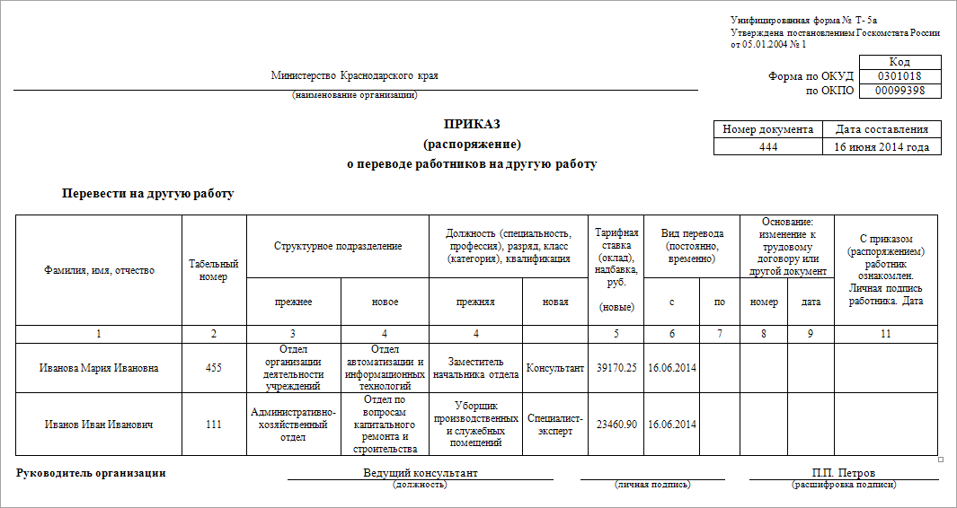

Структура шаблона unif_transfer_mass.rtf
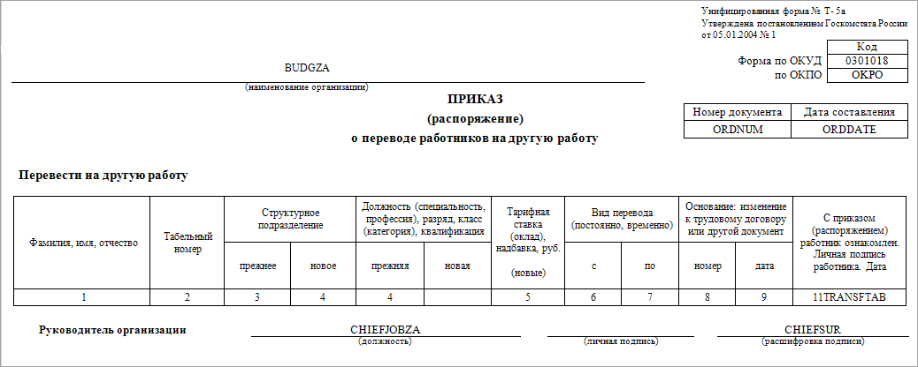
Список используемых тегов в шаблоне.
BUDGZA – выводит наименование организации, в которой был создан приказ (в Именительном падеже).
OKPO – выводит код ОКПО.
ORDNUM – выводит номер приказа.
ORDDATE –дату приказа.
TRANSFTAB – тег заполняет таблицу.
CHIEFJOBZA – выводит должность руководителя из информационной части приказа, поле «Руководитель (подписывающий)».
CHIEFSUR – выводит И.О. Фамилия руководителя из информационной части приказа, поле «Руководитель (подписывающий)».
AGREEMENTLIST – специальный тег, на место которого вставляется лист согласования (если выбрана соответствующая опция при формировании печатной формы приказа).
SUBDOC – системный тег, дающий возможность формировать с приказом дополнительные печатные формы (в данном случае с дополнительным соглашением).

Пользовательские формы – для госслужащих

Шаблон transfer_inner_concurs.rtf

О переводе Иванова

В соответствии с Законом Краснодарского края от 31 мая 2005 года № 870-КЗ «О государственной гражданской службе Краснодарского края» и на основании заявления И.И. Иванова п р и к а з ы в а ю:
Иванова Ивана Ивановича назначить на должность заместителя министра в администрацию 16 октября 2013 года, на период проведения конкурса и назначения на данную должность основного работника, освободив от должности заместителя начальника отдела бухгалтерского учета и отчетности.

Министр | С.С. Сидоров

С приказом ознакомлен(а):____________________

Структура шаблона transfer_inner_concurs.rtf
CAPTION
В соответствии с Законом Краснодарского края от 31 мая 2005 года № 870-КЗ «О государственной гражданской службе Краснодарского края» и на основании BASISZB п р и к а з ы в а ю:
FIOZD назначить на должность JOBDEPZB FROMDATE, на период проведения конкурса и назначения на данную должность основного работника, освободив от должности JOBFROMZD.
CHIEFJOBZA | CHIEFSUR
С приказом ознакомлен(а):____________________
AGREEMENTLIST
Список используемых тегов в шаблоне.
CAPTION – выводит заголовок, берёт из информационной части приказа, поле «Тема».
BASISZB – выводит текст из поля «Основание» информационной части приказа (в Родительном падеже).
FIOZD – выводит Ф.И.О сотрудника (в Винительном падеже).
JOBDEPZB – выводит должность сотрудника с наименованием отдела (в Родительном падеже).
FROMDATE – выводит дату перевода.
JOBFROMZD – выводит текущая должность сотрудника (в Винительном падеже).
CHIEFJOBZA – выводит должность руководителя из информационной части приказа, поле «Руководитель (подписывающий)».
CHIEFSUR – выводит И.О. Фамилия руководителя из информационной части приказа, поле «Руководитель (подписывающий)».
AGREEMENTLIST – специальный тег, на место которого вставляется лист согласования (если выбрана соответствующая опция при формировании печатной формы приказа).
SUBDOC – системный тег, дающий возможность формировать с приказом дополнительные печатные формы (в данном случае дополнительное соглашение).

Шаблон transfer_inner_subst.rtf

О переводе Иванова

В соответствии с Законом Краснодарского края от 31 мая 2005 года № 870-КЗ «О государственной гражданской службе Краснодарского края» и на основании заявления И.И. Иванова п р и к а з ы в а ю:
Иванова Ивана Ивановича заместителя начальника отдела бухгалтерского учета и отчетности назначить на должность заместителя министра в администрацию 16 октября 2013 года, временно на период отсутствия основного работника М.И. Васильевой, до выхода её на работу.

Министр | С.С. Сидоров

Структура шаблона transfer_inner_subst.rtf
CAPTION
В соответствии с Законом Краснодарского края от 31 мая 2005 года № 870-КЗ «О государственной гражданской службе Краснодарского края» и на основании BASISZB п р и к а з ы в а ю:
FIOZD, JOBFROMZD, назначить на должность JOBDEPZB FROMDATE, SAVEFOT временно на период отсутствия основного работника SUBSTITUTEDZE, до выхода SEX на работу.
CHIEFJOBZA | CHIEFSUR
AGREEMENTLIST SUBDOC
Список используемых тегов в шаблоне.
BASISZB – выводит текст из поля «Основание» информационной части приказа (в Родительном падеже).
FIOZD – выводит Ф.И.О сотрудника (в Винительном падеже).
JOBFROMZD – выводит текущую должность сотрудника (в Винительном падеже).
JOBDEPZB – выводит новую должность сотрудника с наименованием отдела (в Родительном падеже).
FROMDATE – выводит дату перевода.
SAVEFOT – для л/c «Внутреннее совместительство (на ставку)», «Внутреннее замещение», «Внешнее замещение», «Внутреннее совместительство (на замещение)», «Внешнее совместительство (на замещение)» при активной опции «С сохранением ФОТ» выводит текст: «, с сохранением ранее установленного [перечень надбавок из ФОТ приказа]».
SUBSTITUTEDZE – выводит И.О. Фамилия замещаемого сотрудника (в Предложном падеже).
SEX – выводит пол сотрудника, указанного в поле «Замещаемый лицевой счет». Если сотрудник мужского пола – подставляется значение «его», если сотрудник женского пола – «ее».
CHIEFJOBZA – выводит должность руководителя из информационной части приказа, поле «Руководитель (подписывающий)».
CHIEFSUR – выводит И.О. Фамилия руководителя из информационной части приказа, поле «Руководитель (подписывающий)».
AGREEMENTLIST – специальный тег, на место которого вставляется лист согласования (если выбрана соответствующая опция при формировании печатной формы приказа).
SUBDOC – системный тег, дающий возможность формировать с приказом дополнительные печатные формы (в данном случае дополнительное соглашение).

Шаблон transfer_inner_subst_not_temp.rtf

О переводе Иванова

В соответствии с Федеральным законом от 27 июля 2004 года № ФЗ-79 «О государственной гражданской службе Российской Федерации» и на основании заявления И.И. Иванова п р и к а з ы в а ю:
назначить Иванова Ивана Ивановича на должность заместителя министра в администрацию 16 октября 2013 года, на период отсутствия основного работника М.И. Васильевой, до выхода её на работу, освободив от должности заместителя начальника отдела бухгалтерского учета и отчетности.

Министр | С.С. Сидоров

Структура шаблона transfer_inner_subst_not_temp.rtf
CAPTION
В соответствии с Федеральным законом от 27 июля 2004 года № ФЗ-79 «О государственной гражданской службе Российской Федерации» и на основании BASISZB п р и к а з ы в а ю:
назначить FIOZD на должность JOBDEPZB FROMDATE, на период отсутствия основного работника SUBSTITUTEDZE, до выхода SEX на работу, SAVEFOT освободив от должности JOBFROMZD.
CHIEFJOBZA | CHIEFSUR
AGREEMENTLIST SUBDOC
Список используемых тегов в шаблоне.
BASISZB – выводит текст из поля «Основание» информационной части приказа (в Родительном падеже).
FIOZD – выводит Ф.И.О сотрудника (в Винительном падеже).
JOBFROMZD – выводит текущую должность сотрудника (в Винительном падеже).
JOBDEPZB – выводит новую должность сотрудника с наименованием отдела (в Родительном падеже).
FROMDATE – выводит дату перевода.
SAVEFOT – для л/c «Внутреннее совместительство (на ставку)», «Внутреннее замещение», «Внешнее замещение», «Внутреннее совместительство (на замещение)», «Внешнее совместительство (на замещение)» при активной опции «С сохранением ФОТ» выводит текст: «, с сохранением ранее установленного [перечень надбавок из ФОТ приказа]».
SUBSTITUTEDZE – выводит И.О. Фамилию замещаемого сотрудника (в Предложном падеже).
SEX – выводит пол сотрудника, указанного в поле «Замещаемый лицевой счет». Если сотрудник мужского пола – подставляется значение «его», если сотрудник женского пола – «ее».
CHIEFJOBZA – выводит должность руководителя из информационной части приказа, поле «Руководитель (подписывающий)».
CHIEFSUR – выводит И.О. Фамилия руководителя из информационной части приказа, поле «Руководитель (подписывающий)».
AGREEMENTLIST – специальный тег, на место которого вставляется лист согласования (если выбрана соответствующая опция при формировании печатной формы приказа).
SUBDOC – системный тег, дающий возможность формировать с приказом дополнительные печатные формы (в данном случае дополнительное соглашение).

Шаблон transfer_main.rtf

О назначении И.И. Иванова

В соответствии с Законом Краснодарского края от 31 мая 2005 года № 870-КЗ «О государственной гражданской службе Краснодарского края», на основании заявления И.И. Иванова п р и к а з ы в а ю:
Иванова Ивана Ивановича назначить на должность заместителя министра административного отдела 16 октября 2013 года, освободив от должности заместителя начальника отдела бухгалтерского учета и отчетности.

С приказом ознакомлен(а):____________________

Структура шаблона transfer_main.rtf
CAPTION
В соответствии с Законом Краснодарского края от 31 мая 2005 года № 870-КЗ «О государственной гражданской службе Краснодарского края», на основании BASISZB п р и к а з ы в а ю:
FIOZD назначить на должность JOBDEPZB FROMDATE CONTEST, SAVEFOT освободив от должности JOBFROMZD.
CHIEFJOBZA | CHIEFSUR
С приказом ознакомлен(а):____________________
AGREEMENTLIST SUBDOC
Список используемых тегов в шаблоне.
CAPTION – выводит заголовок, берёт из информационной части приказа, поле «Тема».
BASISZB – выводит текст из поля «Основание» информационной части приказа (в Родительном падеже).
FIOZD – выводит Ф.И.О сотрудника (в Винительном падеже).
JOBDEPZB – выводит должность сотрудника с наименованием отдела (в Родительном падеже).
FROMDATE – выводит дату перевода.
SAVEFOT – для л/c «Внутреннее совместительство (на ставку)», «Внутреннее замещение», «Внешнее замещение», «Внутреннее совместительство (на замещение)», «Внешнее совместительство (на замещение)» при активной опции «С сохранением ФОТ» выводит текст: «, с сохранением ранее установленного [перечень надбавок из ФОТ приказа]».
CONTEST – если сотрудник переводится на лицевой счет «Внешнее совместительство (на ставку)», «Внутреннее замещение (конкурс)» или «Внешнее совместительство (на ставку)», выводит текст: «, на период проведения конкурса и назначения на данную должность основного работника».
CHIEFJOBZA – выводит должность руководителя из информационной части приказа, поле «Руководитель (подписывающий)».
CHIEFSUR – выводит И.О. Фамилия руководителя из информационной части приказа, поле «Руководитель (подписывающий)».
AGREEMENTLIST – специальный тег, на место которого вставляется лист согласования (если выбрана соответствующая опция при формировании печатной формы приказа).
SUBDOC – системный тег, дающий возможность формировать с приказом дополнительные печатные формы (в данном случае дополнительное соглашение).

Пользовательские формы – для госслужащих

Шаблон transfer_not_state.rtf

О переводе на другую должность Иванова И.И.

Дополнительный текст приказа п р и к а з ы в а ю:
Иванова Ивана Ивановича назначить на должность медицинской сестры по массажу медицинского обслуживания отделения милосердия на 100 коек с 22 декабря 2014 года, освободив от должности Педагога-организатора социально-трудовой реабилитации и культурно-массового обслуживания.

Министр | С.С. Сидоров

С приказом ознакомлен(а):____________________

Структура шаблона transfer_not_state.rtf
CAPTION
ADDTEXT п р и к а з ы в а ю:
FIOZD назначить на должность JOBDEPZB с FROMDATE CONTEST LVJOB SAVEFOT.
CHIEFJOBZA | CHIEFSUR
С приказом ознакомлен(а):____________________
AGREEMENTLIST SUBDOC
Список используемых тегов в шаблоне.
CAPTION – выводит заголовок, берёт из информационной части приказа, поле «Тема».
ADDTEXT – выводит текст из поля «Дополнительный текст», информационной части приказа.
FIOZD – выводит Ф.И.О сотрудника (в Винительном падеже).
JOBDEPZB – выводит должность сотрудника с наименованием отдела (в Родительном падеже).
FROMDATE – выводит дату перевода.
CONTEST – если сотрудник принимается на лицевой счет с типом «Внешнее совместительство (на ставку)» или «Внутреннее замещение (конкурс)», выводит текст: «, на период проведения конкурса и назначения на данную должность основного работника».
LVJOB – для типов л/с «Основной», «Внутреннее совместительство на ставку», «Внеш. замещение» выводит текст: «освободив от должности [прежняя должность сотрудника]».
SAVEFOT – для л/c «Внутреннее совместительство (на ставку)», «Внутреннее замещение», «Внешнее замещение», «Внутреннее совместительство (на замещение)», «Внешнее совместительство (на замещение)» при активной опции «С сохранением ФОТ» выводит текст: «, с сохранением ранее установленного [перечень надбавок из состава ФОТ приказа]».
CHIEFJOBZA – выводит должность руководителя из информационной части приказа, поле «Руководитель (подписывающий)».
CHIEFSUR – выводит И.О. Фамилия руководителя из информационной части приказа, поле «Руководитель (подписывающий)».
AGREEMENTLIST – специальный тег, на место которого вставляется лист согласования (если выбрана соответствующая опция при формировании печатной формы приказа).
SUBDOC – системный тег, дающий возможность формировать с приказом дополнительные печатные формы (в данном случае с дополнительным соглашением).

ПРИКАЗЫ НА ОТПУСК
Список шаблонов приказов на отпуск и условия их формирования.
- Унифицированные формы.
  - Шаблон unif_vacation.rtf для предоставления отпуска.
  - Шаблон unif_vacation_mass.rtf для предоставления отпуска нескольким сотрудникам.
- Пользовательские формы.
  - Шаблон add_day_child_invalid.rtf для вида отпуска «Дополнительные выходные по уходу за ребенком – инвалидом».
  - Шаблон leave_cancel.rtf для отмены отпуска.
  - Шаблон leave_move.rtf для переноса отпуска (первый пункт приказа – отмена отпуска, второй пункт – предоставить отпуск).
  - Шаблон leave_comp.rtf для компенсации за неиспользованный отпуск.
  - Шаблон leave_off.rtf для отзыва из отпуска.
  - Шаблон leave_off_with_leave.rtf для отзыва из отпуска с последующим отпуском (первый пункт приказа – отозвать из отпуска, второй пункт – предоставить отпуск).
  - Шаблоны на период простоя:
– downtime_chief_fault.rtf по вине работодателя;
– downtime_other_reasons.rtf по причинам, не зависящим от работодателя и работника.
- Пользовательские формы (для госслужащих).
  - Шаблон leave_without_money_state.rtf для вида отпуска «Отпуск без сохранения заработной платы».
  - Шаблон annual_leave.rtf для отпуска без материальной помощи, кроме типов отпусков «Отпуск без сохранения заработной платы» и «Дополнительные выходные по уходу за ребенком – инвалидом».
  - Шаблон annual_leave_with_mathelp.rtf для отпуска с материальной помощью.
- Пользовательские формы (для не госслужащих).
  - Шаблон leave_without_money_not_state.rtf для вида отпуска «Отпуск без сохранения заработной платы».
  - Шаблон annual_leave_not_state.rtf для отпуска без материальной помощи, кроме типов отпусков «Отпуск без сохранения заработной платы» и «Дополнительные выходные по уходу за ребенком – инвалидом».
  - Шаблон annual_leave_with_mathelp_not_state.rtf для отпуска с материальной помощью.

Пункт приказа – предоставить отпуск
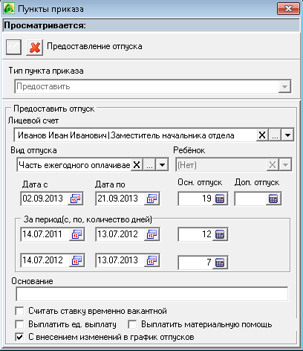
Вид отпуска – отображается в соответствующей графе унифицированной формы приказа на отпуск. В зависимости от вида отпуска становится доступным поле «Ребёнок». От вида отпуска зависит шаблон приказа.
Дата с/по – даты начала и окончания отпуска.
За период (с, по, количество дней) – отображается в пользовательской форме приказа, в формате «предоставить вид отпуска продолжительностью __ дней за период1 и вид отпуска продолжительностью __ дней за период2».
Выплатить материальную помощь – по этой галочке выбирается шаблон annual_leave_with_mathelp.rtf (annual_leave_with_mathelp_not_state.rtf) и вторым пунктом приказа добавляется текст о выплате материальной помощи (в пользовательской форме приказа).
С внесением изменений в график отпусков – в тексте пользовательской формы приказа на предоставление отпуска добавляется «с внесением соответствующих изменений в график отпусков на ____ год» (смотрится по дате начала отпуска).

Пункт приказа – отменить отпуск
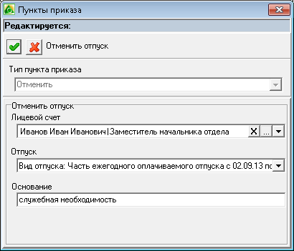
Заголовок приказа берется из поля «Тема» в шаблоне приказа.
«и на основании …» – основание из шаблона приказа.
Отпуск – по этому полю определяется, какой приказ необходимо отменить. «Приказ организации–владельца базы от даты создания приказа № номер приказа «Тема приказа» отменить».
Подпись приказа берется из поля «Руководитель (подписывающий)» в шаблоне приказа.

Изменение даты отпуска (перенос отпуска)
Первым пунктом заносится отмена отпуска.
Вторым пунктом приказа заносится предоставить отпуск.
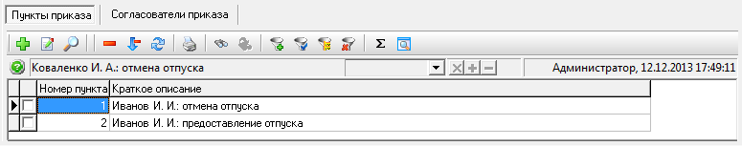

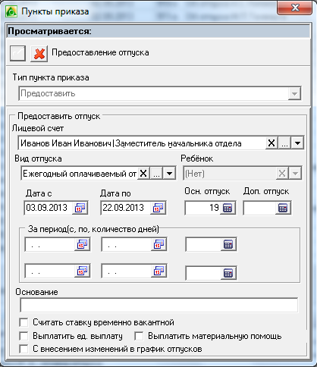
На представленном выше примере отменяется отпуск с 02.09.2013 по 21.09.2013 и предоставляется отпуск с 03.09.2013 по 22.09.2013.

Пункт приказа – компенсация за отпуск
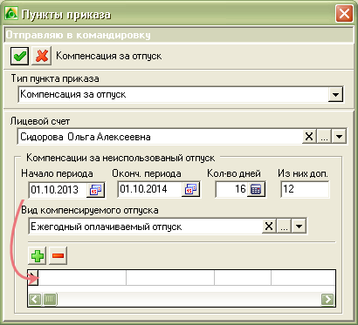
Начало периода, окончание периода, кол–во комп. дней – после заполнения этих полей необходимо нажать плюс и таким образом добавить эти сведения в таблицу (иначе печатная форма приказа может быть некорректно сформирована).
Вид компенсируемого отпуска – выберите вид отпуска, за который предоставляется компенсация.

Пункт приказа – отзыв из отпуска
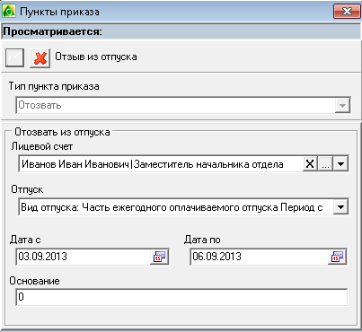
Лицевой счет – сотрудник, которого отзывают из отпуска.
Дата с/по – период отзыва из отпуска.
Текст «и на основании письменного согласия И.И. Иванова берется из поля «Основание» в шаблоне приказа.

Отзыв из отпуска, с предоставлением отпуска
Первым пунктом приказа заносится отзыв из отпуска.
Вторым пунктом заносится предоставить отпуск.
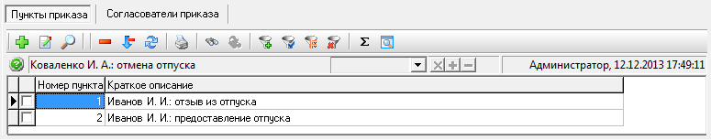

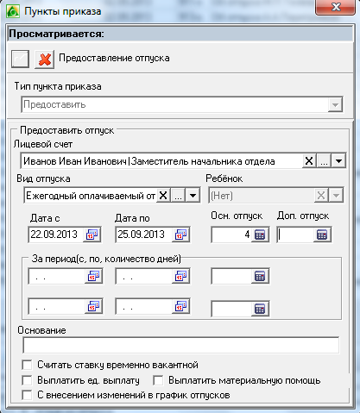
В представленном выше примере был отзыв из отпуска с 03.09.2013 по 06.09.2013 (4 календарных дня) и вторым пунктом приказа предоставили отпуск с 22.09.2013 по 25.09.2013 (4 календарных дня).

Пункт приказа – период простоя
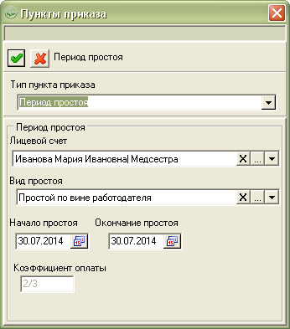
Лицевой счет – л/с работника, которому будет оплачено время простоя.
Вид простоя – по вине работодателя или по причинам, не зависящим от работодателя
Начало/Окончание простоя – период, в течение которого приостанавливается деятельность организации и за который оплачивается простой сотрудникам.
Особенности формирования приказа.
В приведенных далее примерах приказа часть текста выделена курсивом – это текст, который необходимо отредактировать применительно к Вашему случаю объявления простоя в организации.
Первый абзац приказа заполняется из поля «Дополнительный текст» в окне приказа. Слова «В связи с» уже присутствуют в шаблоне.
В первом пункте приказа текст после слов «на время» берется из поля «Основание» окна приказа.

Унифицированные формы

Шаблон unif_vacation.rtf (Т-6)
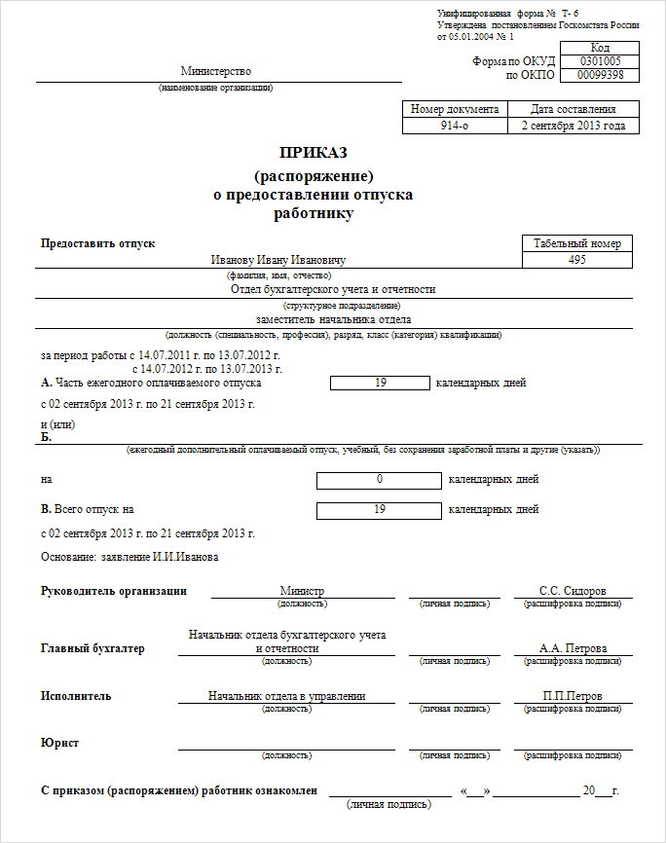

Структура шаблона unif_vacation.rtf
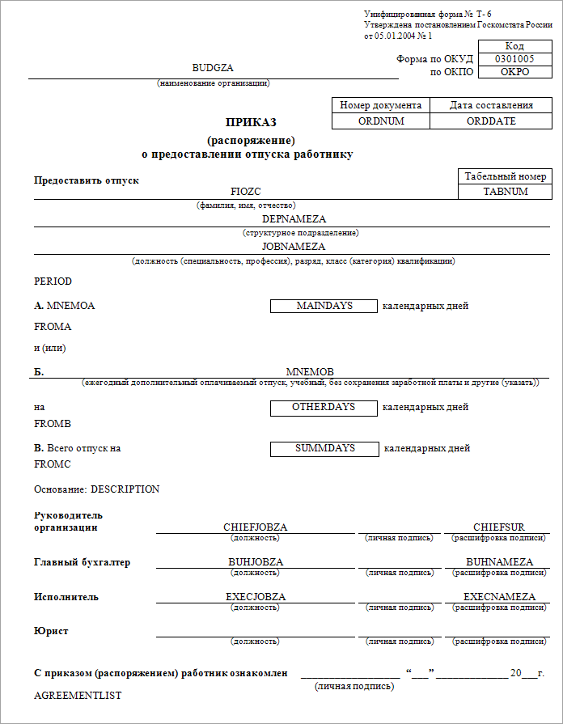
Список используемых тегов в шаблоне.
BUDGZA – выводит наименование организации, в которой был создан приказ (в Именительном падеже).
OKPO – выводит код ОКПО.
ORDNUM – выводит номер приказа.
ORDDATE – выводит дату приказа.
FIOZC – выводит Ф.И.О сотрудника (в Дательном падеже).
TABNUM – выводит табельный номер.
DEPNAMEZA – выводит наименование отдела.
JOBNAMEZA – выводит должность сотрудника (в Именительном падеже).
PERIOD – выводит период отпуска.
MNEMOA – выводит тип отпуска: «ежегодный».
MAINDAYS – выводит количество дней ежегодного отпуска.
FROMA – если заполнено поле «Осн. отпуск», выводит данные поля «Дата с» пункта приказа.
MNEMOB – если выбран тип отпуска «ежегодный» и заполнено поле «Доп. отпуск» пункта приказа, выводит текст: «Дополнительный отпуск».
OTHERDAYS – выводит количество дней не ежегодного отпуска.
FROMB – если заполнено поле «Дополнительный отпуск» пункта приказа, выводит данные поля «Дата с».
SUMMDAYS – выводит всего дней отпуска.
FROMC – выводит дату начала отпуска.
DESCRIPTION – выводит текст поля «Основание» из пункта приказа или информационной части приказа.
CHIEFJOBZA – выводит должность руководителя из информационной части приказа, поле «Руководитель (подписывающий)».
CHIEFSUR – выводит И.О. Фамилия руководителя из информационной части приказа, поле «Руководитель (подписывающий)».
BUHJOBZA – выводит должность главного бухгалтера в Именительном падеже (берёт из справочника бюджетополучателей, вкладка контактные данные, тип ответственного лица – главный бухгалтер).
BUHNAMEZA – выводит И.О. Фамилия главного бухгалтера (берёт из справочника бюджетополучателей, вкладка контактные данные, тип ответственного лица – главный бухгалтер).
EXECJOBZA – выводит должность исполнителя приказа (в Именительном падеже).
EXECNAMEZA – выводит И.О. Фамилия исполнителя приказа.
AGREEMENTLIST – специальный тег, на место которого вставляется лист согласования (если выбрана соответствующая опция при формировании печатной формы приказа).

Шаблон unif_vacation_mass.rtf (Т-6а)
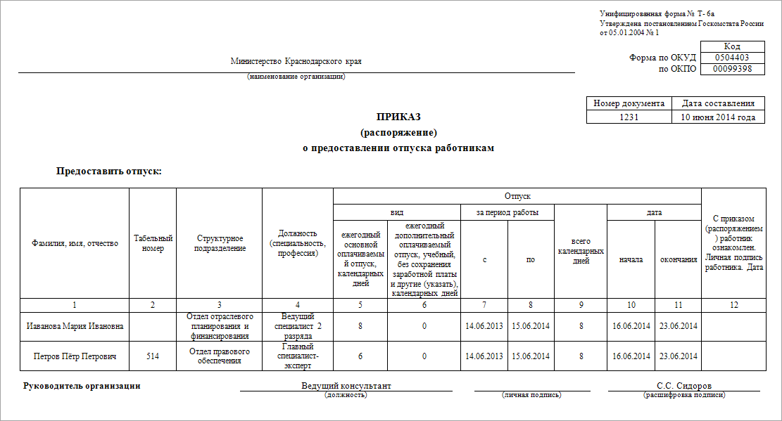

Структура шаблона unif_vacation_mass.rtf
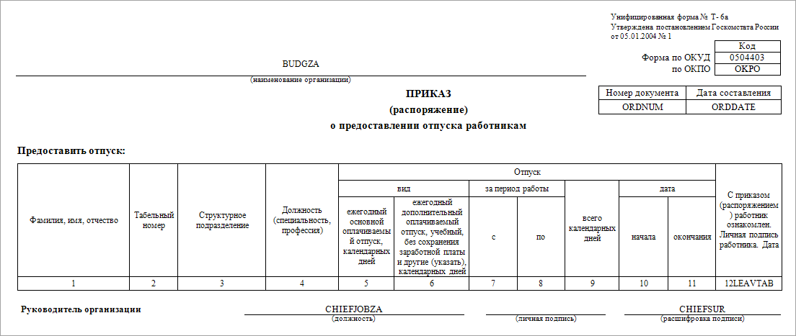
Список используемых тегов в шаблоне.
BUDGZA – выводит наименование организации, в которой был создан приказ (в Именительном падеже).
OKPO – выводит код ОКПО.
ORDNUM – выводит номер приказа.
ORDDATE – выводит дату приказа.
LEAVTAB – тег заполняет таблицу.
CHIEFJOBZA – выводит должность руководителя из информационной части приказа, поле «Руководитель (подписывающий)».
CHIEFSUR – выводит И.О. Фамилия руководителя из информационной части приказа, поле «Руководитель (подписывающий)».
AGREEMENTLIST – специальный тег, на место которого вставляется лист согласования (если выбрана соответствующая опция при формировании печатной формы приказа).

Пользовательские формы

Шаблон add_day_child_invalid.rtf

О предоставлении дополнительных выходных дней И.И. Иванову

В соответствии со статьей 262 Трудового кодекса Российской Федерации и на основании заявления И.И. Иванова, справки МСЭ об инвалидности Иванова Петра Ивановича от 12 июля 2010 года № 2238780 п р и к а з ы в а ю:
предоставить Иванову Ивану Ивановичу заместителю начальника отдела бухгалтерского учета и отчетности, 2 дополнительных оплачиваемых выходных дня, для ухода за ребенком-инвалидом.

Министр | С.С. Сидоров

С приказом ознакомлен(а):____________________

Структура шаблона add_day_child_invalid.rtf
CAPTION
В соответствии со статьей 262 Трудового кодекса Российской Федерации и на основании BASISZB п р и к а з ы в а ю:
предоставить FIOZC, JOBDEPZC, DURATION INVALIDDATES, для ухода за ребенком-инвалидом LEAVEBAS.
CHIEFJOBZA | CHIEFSUR
С приказом ознакомлен(а):____________________
AGREEMENTLIST
Список используемых тегов в шаблоне.
CAPTION – выводит заголовок, берёт из информационной части приказа, поле «Тема».
BASISZB – выводит текст из поля «Основание» информационной части приказа (в Родительном падеже).
FIOZD – выводит Ф.И.О сотрудника (в Дательном падеже).
JOBDEPZC – выводит должность сотрудника с наименованием отдела (в Дательном падеже).
DURATION – выводит количество дней отпуска. Например, «3 дополнительных оплачиваемых выходных дня».
INVALIDDATES – выводит список дат текстом через запятую, в том порядке, как они внесены в поле «Список дат (через запятую)». Например, «7 июля 2014 года,4 июля 2014 года,5 июля 2014 года».
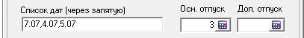
LEAVEBAS – выводит текст из поля «Основание» пункта приказа.
CHIEFJOBZA – выводит должность руководителя из информационной части приказа, поле «Руководитель (подписывающий)».
CHIEFSUR – выводит И.О. Фамилия руководителя из информационной части приказа, поле «Руководитель (подписывающий)».
AGREEMENTLIST – специальный тег, на место которого вставляется лист согласования (если выбрана соответствующая опция при формировании печатной формы приказа).

Шаблон leave_cancel.rtf

Об отмене отпуска М.И. Иванова

В связи со служебной необходимостью и на основании заявления И.И. Иванова приказываю:
приказ Министерства от 2 сентября 2013 года № 914-о «О ежегодном оплачиваемом отпуске И.И. Иванова» отменить.

Министр | С.С. Сидоров

С приказом ознакомлен(а):____________________

Структура шаблона leave_cancel.rtf
CAPTION
В связи со служебной необходимостью и на основании BASISZB приказываю:
приказ ORGNAMEZB от FROMDATE № ORDNUM “ORDNAME” отменить.
CHIEFJOBZA | CHIEFSUR
С приказом ознакомлен(а):____________________
AGREEMENTLIST
Список используемых тегов в шаблоне.
BASISZB – выводит текст из поля «Основание» информационной части приказа (в Родительном падеже).
ORGNAMEZB – выводит наименование организации, в которой был создан приказ.
FROMDATE – выводит дату отпуска.
ORDNUM – выводит номер приказа.
ORDDATE – выводит дату приказа.
CHIEFJOBZA – выводит должность руководителя из информационной части приказа, поле «Руководитель (подписывающий)».
CHIEFSUR – выводит И.О. Фамилия руководителя из информационной части приказа, поле «Руководитель (подписывающий)».
AGREEMENTLIST – специальный тег, на место которого вставляется лист согласования (если выбрана соответствующая опция при формировании печатной формы приказа).

Шаблон leave_move.rtf

О переносе отпуска И.И. Иванова

В соответствии со статьей 124 Трудового кодекса Российской Федерации, служебной записки начальника отдела организации деятельности учреждений для несовершеннолетних и профилактики семейного неблагополучия и письменного согласия Иванова Иван Ивановича п р и к а з ы в а ю:
внести в приказ Министерства от 2 сентября 2013 года № 914-о «Об отпуске И.И. Иванова» следующее изменение:
слова «с 2 сентября 2013 года» заменить словами «с 3 сентября 2013 года».

Министр | С.С. Сидоров

С приказом ознакомлен(а):____________________

Структура шаблона leave_move.rtf
CAPTION
В соответствии со статьей 124 Трудового кодекса Российской Федерации, служебной записки начальника DEPNAMEZB ADDTEXT и письменного согласия FIOZB п р и к а з ы в а ю:
внести в приказ ORGNAMEZB от FROMDATE № ORDNUM “ORDNAME” следующее изменение:
слова «с LEAVEFROM» заменить словами «с NEWFROM».
CHIEFJOBZA | CHIEFSUR
С приказом ознакомлен(а):____________________
AGREEMENTLIST
Список используемых тегов в шаблоне.
CAPTION – выводит заголовок, берёт из информационной части приказа, поле «Тема».
DEPNAMEZB – выводит наименование отдела (в Родительном падеже).
ADDTEXT – выводит текст из поля «Дополнительный текст», информационной части приказа.
FIOZB – выводит Ф.И.О сотрудника (в Родительном падеже).
ORGNAMEZB – выводит наименование организации, в которой был создан приказ (из пункта отменить отпуск) (в Родительном падеже).
FROMDATE – выводит дату приказа (из пункта отменить отпуск).
ORDNUM – выводит номер приказа (из пункта отменить отпуск).
ORDNAME – выводит текст из поля «Тема» информационной части приказа.
LEAVEFROM – выводит дату начала отпуска (из пункта отменить отпуск).
NEWFROM – выводит дату начала отпуска (из пункта предоставить отпуск).
CHIEFJOBZA – выводит должность руководителя из информационной части приказа, поле «Руководитель (подписывающий)».
CHIEFSUR – выводит И.О. Фамилия руководителя из информационной части приказа, поле «Руководитель (подписывающий)».
AGREEMENTLIST – специальный тег, на место которого вставляется лист согласования (если выбрана соответствующая опция при формировании печатной формы приказа).

Шаблон leave_comp.rtf

О выплате компенсации И.И. Иванову

В соответствии со статьей 126 Трудового кодекса Российской Федерации и на основании заявления И.И. Иванова п р и к а з ы в а ю:
Иванову Ивану Ивановичу, заместителю министра административного отдела, выплатить компенсацию за 5 календарных дней ежегодного оплачиваемого отпуска за период с 16 декабря 2012 года по 16 декабря 2013 года.

Министр | С.С. Сидоров

С приказом ознакомлен(а):____________________

Структура шаблона leave_comp.rtf
CAPTION
В соответствии со статьей 126 Трудового кодекса Российской Федерации и на основании BASISZB п р и к а з ы в а ю:
FIOZC, JOBDEPZC, выплатить компенсацию за COMPCOUNT LEAVETYPEZB COMPDATES.
CHIEFJOBZA | CHIEFSUR
С приказом ознакомлен(а):____________________
Список используемых тегов в шаблоне.
BASISZB – выводит текст из поля «Основание» информационной части приказа (в Родительном падеже).
FIOZC – выводит Ф.И.О сотрудника (в Дательном падеже).
JOBDEPZC – выводит должность сотрудника с наименованием отдела (в Дательном падеже).
COMPCOUNT – выводит количество компенсируемых дней.
LEAVETYPEZB – выводит тип отпуска (в Родительном падеже).
COMPDATES – выводит текст: «за период с [] по []».
CHIEFJOBZA – выводит должность руководителя из информационной части приказа, поле «Руководитель (подписывающий)».
CHIEFSUR – выводит И.О. Фамилия руководителя из информационной части приказа, поле «Руководитель (подписывающий)».

Шаблон leave_off.rtf

Об отзыве из ежегодного оплачиваемого отпуска И.И. Иванова

В соответствии со статьей 125 Трудового кодекса Российской Федерации, на основании письменного согласия И.И. Иванова п р и к а з ы в а ю:
Иванова Ивана Ивановича, заместителя начальника отдела бухгалтерского учета и отчетности, отозвать из ежегодного оплачиваемого отпуска в связи со служебной необходимостью сроком на 4 календарных дня с 3 сентября 2013 года по 6 сентября 2013 года с последующим предоставлением неиспользованных дней ежегодного оплачиваемого отпуска.

Министр | С.С. Сидоров

С приказом ознакомлен(а):____________________

Структура шаблона leave_off.rtf
CAPTION
В соответствии со статьей 125 Трудового кодекса Российской Федерации, на основании BASISZB п р и к а з ы в а ю:
FIOZD, JOBDEPZB, отозвать из LEAVETYPEZB в связи со служебной необходимостью сроком на DAYSOFF с FROMOFF по TOOFF с последующим предоставлением неиспользованных дней ежегодного оплачиваемого отпуска.
CHIEFJOBZA | CHIEFSUR
С приказом ознакомлен(а):____________________
AGREEMENTLIST
Список используемых тегов в шаблоне.
CAPTION – выводит заголовок, берёт из информационной части приказа, поле «Тема».
BASISZB – выводит текст из поля «Основание» информационной части приказа (в Родительном падеже).
FIOZD – выводит Ф.И.О сотрудника (в Винительном падеже).
JOBDEPZB – выводит должность сотрудника с наименованием отдела (в Родительном падеже).
LEAVETYPEZB – выводит тип отпуска (в Родительном падеже).
DAYSOFF – выводит количество дней (срок отзыва).
FROMOFF – выводит данные поля «Дата с» пункта приказа.
TOOFF – выводит данные поля «Дата по» пункта приказа.
CHIEFJOBZA – выводит должность руководителя из информационной части приказа, поле «Руководитель (подписывающий)».
CHIEFSUR – выводит И.О. Фамилия руководителя из информационной части приказа, поле «Руководитель (подписывающий)».
AGREEMENTLIST – специальный тег, на место которого вставляется лист согласования (если выбрана соответствующая опция при формировании печатной формы приказа).

Шаблон leave_off_with_leave.rtf

Об отзыве из ежегодного оплачиваемого отпуска И.И. Иванова

Иванову Ивану Ивановичу, заместителя начальника отдела бухгалтерского учета и отчетности, отозвать из ежегодного оплачиваемого отпуска в связи со служебной необходимостью сроком на 4 календарных дня с 3 сентября 2013 года по 6 сентября 2013 года с последующим предоставлением ежегодного оплачиваемого отпуска в количестве 4 календарных дней с 22 сентября 2013 года по 25 сентября 2013 года.
Основание: письменное согласие И.И. Иванова.

Министр | С.С. Сидоров

С приказом ознакомлен(а):____________________

Структура шаблона leave_off_with_leave.rtf
CAPTION
FIOZD, JOBDEPZB, отозвать из LEAVETYPEZB в связи со служебной необходимостью сроком на DAYSOFF с FROMOFF по TOOFF с последующим предоставлением LEAVEOFFZB в количестве LEAVEDAYS PERIOD с FROMDATE TODATE.
Основание: BASISZA.
CHIEFJOBZA | CHIEFSUR
С приказом ознакомлен(а):____________________
AGREEMENTLIST
Список используемых тегов в шаблоне.
CAPTION – выводит заголовок, берёт из информационной части приказа, поле «Тема».
FIOZD – выводит Ф.И.О сотрудника (в Винительном падеже).
JOBDEPZB – выводит должность сотрудника с наименованием отдела (в Родительном падеже).
LEAVETYPEZB – выводит тип отпуска, из которого производится отзыв (в Родительном падеже).
DAYSOFF – выводит количество дней отзыва из отпуска.
FROMOFF – выводит данные из поля «Дата с» пункта приказа.
TOOFF – выводит данные из поля «Дата по» пункта приказа.
LEAVEOFFZB – выводит тип отпуска (из пункта предоставить отпуск, в Родительном падеже).
LEAVEDAYS – выводит количество дней отпуска (из пункта предоставить отпуск).
PERIOD – выводит текст: «за период с [] по []».Если в пункте приказа занесено 2 периода отпуска, выводит текст: «и [тип отпуска] продолжительностью [] дней за период с [] по []».
FROMDATE – выводит дату начала отпуска (из пункта предоставить отпуск).
TODATE – выводит дату окончания отпуска (из пункта предоставить отпуск).
BASISZA – выводит текст из поля «Основание» информационной части приказа (в Именительном падеже).
CHIEFJOBZA – выводит должность руководителя из информационной части приказа, поле «Руководитель (подписывающий)».
CHIEFSUR – выводит И.О. Фамилия руководителя из информационной части приказа, поле «Руководитель (подписывающий)».
AGREEMENTLIST – специальный тег, на место которого вставляется лист согласования (если выбрана соответствующая опция при формировании печатной формы приказа).

Шаблон downtime_chief_fault.rtf
О приостановке реабилитационного процесса в государственном казенном учреждении Краснодарского края "Краснодарский центр на время капитального ремонта"

В связи с проведением капитального ремонта кровли здания ГКУ КК "Краснодарский реабилитационный центр", п р и к а з ы в а ю:
- Приостановить рабочий процесс в организации с 6 августа 2014 года по 31 августа 2014 года на время капитального ремонта кровли.
- Начальнику отдела кадров:
  - Внести изменения в приказ от 09 ноября 2012 года №174 «Об утверждении графика работы на 2013 год».
  - Информировать клиентов о режиме работы организации на период капитального ремонта кровли.
- Оплачивать время простоя по вине работодателя в размере двух третей средней заработной платы работникам Государственного казённого учреждения Краснодарского края "Краснодарская централизованная бухгалтерия учреждений " в период с 6 августа 2014 года по 31 августа 2014 года согласно ст.157 «Оплата времени простоя» Трудового кодекса Российской Федерации следующим работникам:

№  п/п | Ф.И.О. | Должность | Период
1 | 2 | 3 | 4
1. | Петрова Мария Ивановна | Специалист 1 категории, бухгалтер | с 06.08.2014 по 31.08.2014
2. | Иванова Мария Ивановна | Специалист 1 категории, экономист | с 06.08.2014 по 31.08.2014

- Указанным работникам находиться на своих рабочих местах.
- Заместителю директора по АХР провести с работниками целевой инструктаж по охране труда, технике безопасности и пожарной безопасности.
- Ответственность за организацию общехозяйственных работ возложить на заведующего хозяйством.
- Контроль за выполнением настоящего приказа оставляю за собой.

Начальник отдела | С.С. Сидоров
ЛИСТ ОЗНАКОМЛЕНИЯ
приказа Государственного казённого учреждения Краснодарского края "Краснодарская централизованная бухгалтерия учреждений"
от 6 августа 2014 года № 125
«О приостановке реабилитационного процесса в государственном казенном учреждении Краснодарского края "Краснодарский центр" на время капитального ремонта"»

Специалист 1 категории, бухгалтер | М.А. Петрова
«____» _______________ 2014 г.
Специалист 1 категории, экономист | М.А. Иванова
«____» _______________ 2014 г.

Структура шаблона downtime_chief_fault.rtf
CAPTION
В связи с ADDTEXT, п р и к а з ы в а ю:
- Приостановить рабочий процесс в организации с FROMDATE по TODATE на время BASISZB.
- Начальнику отдела кадров:
- Внести изменения в приказ от 09 ноября 2012 года №174 «Об утверждении графика работы на 2013 год».
- Информировать клиентов о режиме работы организации на период BASISZB.
- Оплачивать время простоя по вине работодателя в размере двух третей средней заработной платы работникам BUDGZB в период с FROMDATE по TODATE согласно ст.157 «Оплата времени простоя» Трудового кодекса Российской Федерации следующим работникам:
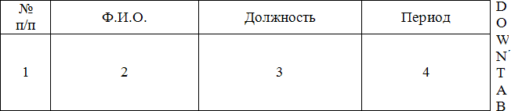
- Указанным работникам находиться на своих рабочих местах.
- Заместителю директора по АХР провести с работниками целевой инструктаж по охране труда, технике безопасности и пожарной безопасности.
- Ответственность за организацию общехозяйственных работ возложить на заведующего хозяйством.
- Контроль за выполнением настоящего приказа оставляю за собой.
CHIEFJOBZA | CHIEFSUR
AGREEMENTLIST SUBDOC
ЛИСТ ОЗНАКОМЛЕНИЯ
приказа BUDGZB
от ORDDATE № ORDNUM
«CAPTION»
REFTAB
Список используемых тегов в шаблоне.
CAPTION – выводит заголовок, берёт из информационной части приказа, поле «Тема».
ADDTEXT – выводит текст из поля «Дополнительный текст», информационной части приказа.
FROMDATE – выводит дату начала простоя.
TODATE – выводит данные из поля «Окончание простоя» пункта приказа.
BASISZB – выводит текст из поля «Основание» информационной части приказа (в Родительном падеже).
BUDGZB – выводит наименование организации, в которой был создан приказ (в Родительном падеже).
DOWNTAB – тег заполняет таблицу.
ORDDATE – выводит дату приказа.
ORDNUM – выводит номер приказа.
REFTAB – формирует лист ознакомления приказа. Списком выводятся все сотрудники, перечисленные в приказе, с должностью и датой для подписи.
CHIEFJOBZA – выводит должность руководителя из информационной части приказа, поле «Руководитель (подписывающий)».
CHIEFSUR – выводит И.О. Фамилия руководителя из информационной части приказа, поле «Руководитель (подписывающий)».
AGREEMENTLIST – специальный тег, на место которого вставляется лист согласования (если выбрана соответствующая опция при формировании печатной формы приказа).

Шаблон downtime_other_reasons.rtf
О приостановке реабилитационного процесса в государственном казенном учреждении Краснодарского края "Краснодарский центр "

В связи с проведением капитального ремонта кровли здания ГКУ КК "Краснодарский реабилитационный центр", п р и к а з ы в а ю:
- Приостановить рабочий процесс в организации с 18 августа 2014 года по 18 августа 2014 года.
- Начальнику отдела кадров:
- Внести изменения в приказ от 09 ноября 2012 года №174 «Об утверждении графика работы на 2013 год».
- Информировать клиентов о режиме работы организации на период капитального ремонта кровли.
- Оплачивать время простоя по причинам, не зависящим от работодателя и работника, в размере не менее двух третей тарифной ставки, оклада (должностного оклада), рассчитанных пропорционально времени простоя работникам Государственного казённого учреждения Краснодарского края "Краснодарская централизованная бухгалтерия учреждений " в период с 18 августа 2014 года по 18 августа 2014 года согласно ст.157 «Оплата времени простоя» Трудового кодекса Российской Федерации следующим работникам:

№  п/п | Ф.И.О | Таб.№ | Должность
Отдел планирования
1. | Иванова Мария Ивановна |  | Главный специалист
2. | Петров Пётр Петрович | 116141 | Специалист 1 категории, экономист
Отдел по расчету заработной платы
3. | Петрова Мария Ивановна | 116072 | Главный специалист
4. | Сидоров Семён Семёнович | 116077 | Начальник отдела

- Контроль за выполнением настоящего приказа оставляю за собой.

Начальник отдела | И.И. Иванов

Структура шаблона downtime_other_reasons.rtf
CAPTION
В связи с ADDTEXT, п р и к а з ы в а ю:
- Приостановить рабочий процесс в организации с FROMDATE по TODATE.
- Начальнику отдела кадров:
- Внести изменения в приказ от 09 ноября 2012 года №174 «Об утверждении графика работы на 2013 год».
- Информировать клиентов о режиме работы организации на период BASISZB.
- Оплачивать время простоя по причинам, не зависящим от работодателя и работника, в размере не менее двух третей тарифной ставки, оклада (должностного оклада), рассчитанных пропорционально времени простоя работникам BUDGZB в период с FROMDATE по TODATE согласно ст.157 «Оплата времени простоя» Трудового кодекса Российской Федерации следующим работникам:

DOWNTAB
- Контроль за выполнением настоящего приказа оставляю за собой.
CHIEFJOBZA | CHIEFSUR
AGREEMENTLIST
Список используемых тегов в шаблоне.
CAPTION – выводит заголовок, берёт из информационной части приказа, поле «Тема».
ADDTEXT – выводит текст из поля «Дополнительный текст», информационной части приказа.
FROMDATE – выводит дату начала простоя.
TODATE – выводит дату окончания простоя.
BASISZB – выводит текст из поля «Основание» информационной части приказа (в Родительном падеже).
BUDGZB – выводит наименование организации, в которой был создан приказ (в Родительном падеже).
DOWNTAB – тег заполняет таблицу (с группировкой по отделам).
CHIEFJOBZA – выводит должность руководителя из информационной части приказа, поле «Руководитель (подписывающий)».
CHIEFSUR – выводит И.О. Фамилия руководителя из информационной части приказа, поле «Руководитель (подписывающий)».
AGREEMENTLIST – специальный тег, на место которого вставляется лист согласования (если выбрана соответствующая опция при формировании печатной формы приказа).

Пользовательские формы – для госслужащих

Шаблон leave_without_money_state.rtf

Об отпуске без сохранения денежного содержания И.И. Иванова

В соответствии с пунктом 14 статьи 21 Закона Краснодарского края от 31 мая 2005 года № 870-КЗ «О государственной гражданской службе Краснодарского края» и на основании заявления И.И. Иванова п р и к а з ы в а ю:
предоставить Иванову Ивану Ивановичу, заместителю начальника отдела бухгалтерского учета и отчетности, отпуск без сохранения заработной платы с 02 сентября 2013 года по 21 сентября 2013 года, по семейным обстоятельствам.

Министр | С.С. Сидоров

С приказом ознакомлен(а):____________________

Структура шаблона leave_without_money_state.rtf
CAPTION
В соответствии с пунктом 14 статьи 21 Закона Краснодарского края от 31 мая 2005 года № 870-КЗ «О государственной гражданской службе Краснодарского края» и на основании BASISZB п р и к а з ы в а ю:
предоставить FIOZC, JOBDEPZC, LEAVETYPEZA c FROMDATE TODATE, по семейным обстоятельствам.
CHIEFJOBZA | CHIEFSUR
С приказом ознакомлен(а):____________________
AGREEMENTLIST
Список используемых тегов в шаблоне.
CAPTION – выводит заголовок, берёт из информационной части приказа, поле «Тема».
BASISZB – выводит текст из поля «Основание» информационной части приказа (в Родительном падеже).
FIOZC – выводит Ф.И.О сотрудника (в Дательном падеже).
JOBDEPZC – выводит должность сотрудника с наименованием отдела (в Дательном падеже).
LEAVETYPEZA – выводит тип отпуска (в Именительном падеже).
FROMDATE – выводит данные из поля «Дата с». Если в пункте приказа отмечена опция «С внесением изменений в график отпусков», выводит текст: «с внесением изменений в график отпусков на [] год».
TODATE – выводит данные из поля «Дата по».
CHIEFJOBZA – выводит должность руководителя из информационной части приказа, поле «Руководитель (подписывающий)».
CHIEFSUR – выводит И.О. Фамилия руководителя из информационной части приказа, поле «Руководитель (подписывающий)».
AGREEMENTLIST – специальный тег, на место которого вставляется лист согласования (если выбрана соответствующая опция при формировании печатной формы приказа).

Шаблон annual_leave.rtf

Об отпуске И.И. Иванова

В соответствии с Законом Краснодарского края от 31 мая 2005 года № 870-КЗ «О государственной гражданской службе Краснодарского края» и на основании заявления И.И. Иванова п р и к а з ы в а ю:
предоставить Иванову Ивану Ивановичу, заместителю начальника отдела бухгалтерского учета и отчетности, часть ежегодного оплачиваемого отпуска продолжительностью 12 календарных дней за период с 14 июля 2011 года по 13 июля 2014 года и часть ежегодного оплачиваемого отпуска продолжительностью 7 дней за период с 14 июля 2012 года по 13 июля 2013 года с 2 сентября 2013 года с внесением соответствующих изменений в график отпусков на 2013 год.

Министр | С.С. Сидоров

С приказом ознакомлен(а):____________________

Структура шаблона annual_leave.rtf
CAPTION
В соответствии с Законом Краснодарского края от 31 мая 2005 года № 870-КЗ «О государственной гражданской службе Краснодарского края» и на основании BASISZB п р и к а з ы в а ю:
предоставить FIOZC, JOBDEPZC, LEAVETYPEZA продолжительностью DURATION PERIOD с FROMDATE.
CHIEFJOBZA | CHIEFSUR
С приказом ознакомлен(а):____________________
AGREEMENTLIST
Список используемых тегов в шаблоне.
CAPTION – выводит заголовок, берёт из информационной части приказа, поле «Тема».
BASISZB – выводит текст из поля «Основание» информационной части приказа (в Родительном падеже).
FIOZD – выводит Ф.И.О сотрудника (в Дательном падеже).
JOBDEPZB – выводит должность сотрудника с наименованием отдела (в Дательном падеже).
LEAVETYPEZA – выводит тип отпуска.
DURATION – выводит продолжительность отпуска текстом, например: «14 календарных дней».
PERIOD – выводит период текстом: «с [] по []».
FROMDATE – выводит дату начала отпуска.
CHIEFJOBZA – выводит должность руководителя из информационной части приказа, поле «Руководитель (подписывающий)».
CHIEFSUR – выводит И.О. Фамилия руководителя из информационной части приказа, поле «Руководитель (подписывающий)».
AGREEMENTLIST – специальный тег, на место которого вставляется лист согласования (если выбрана соответствующая опция при формировании печатной формы приказа).

Шаблон annual_leave_with_mathelp.rtf

Об отпуске И.И. Иванова

В соответствии с Законами Краснодарского края от 31 мая 2005 года № 870-КЗ «О государственной гражданской службе Краснодарского края», от 12 марта 2007 года № 1204 –КЗ «О денежном содержании государственных гражданских служащих Краснодарского края», приказом Министерства от 5 июля 2012 года № 82 «Об утверждении Положения об условиях и организации оплаты труда и материального стимулирования государственных гражданских служащих Министерства» и на основании заявления И.И. Иванова п р и к а з ы в а ю:
1. Предоставить Иванову Ивану Ивановичу, заместителю начальника отдела бухгалтерского учета и отчетности, часть ежегодного оплачиваемого отпуска продолжительностью 12 календарных дней за период с 14 июля 2011 года по 13 июля 2012 года и часть ежегодного оплачиваемого отпуска продолжительностью 7 дней за период с 14 июля 2012 года по 13 июля 2013 года с 2 сентября 2013 года с внесением соответствующих изменений в график отпусков на 2013 год.
2. Выплатить И.И. Иванову единовременную выплату в размере двух окладов денежного содержания и материальную помощь в размере одного оклада денежного содержания.

Министр | С.С. Сидоров

С приказом ознакомлен(а):____________________

Структура шаблона annual_leave_with_mathelp.rtf
CAPTION
В соответствии с Законами Краснодарского края от 31 мая 2005 года № 870-КЗ «О государственной гражданской службе Краснодарского края», от 12 марта 2007 года № 1204 –КЗ «О денежном содержании государственных гражданских служащих Краснодарского края», приказом министерства от 5 июля 2012 года № 82 «Об утверждении Положения об условиях и организации оплаты труда и материального стимулирования государственных гражданских служащих министерства социального развития и семейной политики Краснодарского края» и на основании BASISZB п р и к а з ы в а ю:
1. Предоставить FIOZC, JOBDEPZC, LEAVETYPEZA продолжительностью DURATION PERIOD с FROMDATE.
2. Выплатить IOFZC единовременную выплату в размере двух окладов денежного содержания и материальную помощь в размере одного оклада денежного содержания.
CHIEFJOBZA | CHIEFSUR
С приказом ознакомлен(а):____________________
AGREEMENTLIST
Список используемых тегов в шаблоне.
CAPTION – выводит заголовок, берёт из информационной части приказа, поле «Тема».
BASISZB – выводит текст из поля «Основание» информационной части приказа (в Родительном падеже).
FIOZC – выводит Ф.И.О сотрудника (в Дательном падеже).
JOBDEPZC – выводит должность сотрудника с наименованием отдела (в Дательном падеже).
LEAVETYPEZA – выводит тип отпуска (в Именительном падеже).
DURATION – выводит продолжительность отпуска текстом, например: «14 календарных дней».
PERIOD – выводит период текстом: «с [] по []».
FROMDATE – выводит дату начала отпуска.
IOFZC – выводит И.О. Фамилию сотрудника (в Дательном падеже).
CHIEFJOBZA – выводит должность руководителя из информационной части приказа, поле «Руководитель (подписывающий)».
CHIEFSUR – выводит И.О. Фамилия руководителя из информационной части приказа, поле «Руководитель (подписывающий)».
AGREEMENTLIST – специальный тег, на место которого вставляется лист согласования (если выбрана соответствующая опция при формировании печатной формы приказа).

Пользовательские формы – для госслужащих

Шаблон leave_without_money_not_state.rtf

Об отпуске без сохранения заработной платы И.И. Иванова

В соответствии с частью первой статьи 128 Трудового кодекса Российской Федерации и на основании заявления И.И. Иванова п р и к а з ы в а ю:
предоставить Иванову Ивану Ивановичу, заместителю начальника отдела бухгалтерского учета и отчетности, отпуск без сохранения заработной платы c 02 сентября 2013 года по 21 сентября 2013 года, по семейным обстоятельствам.

Министр | С.С. Сидоров

С приказом ознакомлен(а):____________________

Структура шаблона leave_without_money_not_state.rtf
CAPTION
В соответствии с частью первой статьи 128 Трудового кодекса Российской Федерации и на основании BASISZB п р и к а з ы в а ю:
предоставить FIOZC, JOBDEPZC, LEAVETYPEZA c FROMDATE TODATE, по семейным обстоятельствам.
CHIEFJOBZA | CHIEFSUR
С приказом ознакомлен(а):____________________
AGREEMENTLIST
Список используемых тегов в шаблоне.
CAPTION – выводит заголовок, берёт из информационной части приказа, поле «Тема».
BASISZB – выводит текст из поля «Основание» информационной части приказа (в Родительном падеже).
FIOZC – выводит Ф.И.О сотрудника (в Дательном падеже).
JOBDEPZC – выводит должность сотрудника с наименованием отдела (в Дательном падеже).
LEAVETYPEZA – выводит тип отпуска (в Именительном падеже).
FROMDATE – выводит данные поля «Дата с» пункта приказа. Если в пункте приказа отмечена опция «С внесением изменений в график отпусков», выводит текст: «с внесением изменений в график отпусков на [] год».
TODATE – выводит данные поля «Дата по».
CHIEFJOBZA – выводит должность руководителя из информационной части приказа, поле «Руководитель (подписывающий)».
CHIEFSUR – выводит И.О. Фамилия руководителя из информационной части приказа, поле «Руководитель (подписывающий)».
AGREEMENTLIST – специальный тег, на место которого вставляется лист согласования (если выбрана соответствующая опция при формировании печатной формы приказа).

Шаблон annual_leave_not_state.rtf

Об отпуске И.И. Иванова

В соответствии со статьей 114 Трудового кодекса Российской Федерации и на основании заявления И.И. Иванова год п р и к а з ы в а ю:
Иванову Ивану Ивановичу, заместителю начальника отдела бухгалтерского учета и отчетности, предоставить часть ежегодного оплачиваемого отпуска продолжительностью 12 календарных дней за период с 14 июля 2011 года по 13 июля 2012 года и часть ежегодного оплачиваемого отпуска продолжительностью 7 дней за период с 14 июля 2012 года по 13 июля 2013 года с 2 сентября 2013 года с внесением соответствующих изменений в график отпусков на 2013 год.

Министр | С.С. Сидоров

С приказом ознакомлен(а):____________________

Структура шаблона annual_leave_not_state.rtf
CAPTION
В соответствии со статьей 114 Трудового кодекса Российской Федерации и на основании BASISZB год п р и к а з ы в а ю:
FIOZC, JOBDEPZC, предоставить LEAVETYPEZA продолжительностью DURATION PERIOD с FROMDATE.
CHIEFJOBZA | CHIEFSUR
С приказом ознакомлен(а):____________________
AGREEMENTLIST
Список используемых тегов в шаблоне.
CAPTION – выводит заголовок, берёт из информационной части приказа, поле «Тема».
BASISZB – выводит текст из поля «Основание» информационной части приказа (в Родительном падеже).
FIOZC – выводит Ф.И.О сотрудника (в Дательном падеже).
JOBDEPZC – выводит должность сотрудника с наименованием отдела (в Дательном падеже).
LEAVETYPEZA – выводит тип отпуска.
DURATION – выводит продолжительность отпуска текстом. Например, «14 календарных дней».
PERIOD – выводит период текстом: «с [] по []».
FROMDATE – выводит дату начала отпуска.
CHIEFJOBZA – выводит должность руководителя из информационной части приказа, поле «Руководитель (подписывающий)».
CHIEFSUR – выводит И.О. Фамилия руководителя из информационной части приказа, поле «Руководитель (подписывающий)».
AGREEMENTLIST – специальный тег, на место которого вставляется лист согласования (если выбрана соответствующая опция при формировании печатной формы приказа).

Шаблон annual_leave_with_mathelp_not_state.rtf

Об отпуске И.И. Иванова

В соответствии со статьей 114 Трудового кодекса Российской Федерации, приказом Министерства от 5 июля 2012 года № 83 «Об утверждении Положения об условиях и организации оплаты труда и материального стимулирования работников Министерства, замещающих должности, не являющиеся должностями государственной гражданской службы Краснодарского края», на основании заявления И.И. Иванова п р и к а з ы в а ю:
1. Иванову Ивану Ивановичу, заместителю начальника отдела бухгалтерского учета и отчетности, предоставить часть ежегодного оплачиваемого отпуска продолжительностью 12 календарных дней за период с 14 июля 2011 года по 13 июля 2012 года и часть ежегодного оплачиваемого отпуска продолжительностью 7 дней за период с 14 июля 2012 года по 13 июля 2013 года с 2 сентября 2013 года с внесением соответствующих изменений в график отпусков на 2013 год.
2. Выплатить И.И. Иванову единовременную выплату в размере двух должностных окладов и материальную помощь в размере двух должностных окладов, при предоставлении ежегодного оплачиваемого отпуска.

Министр | С.С. Сидоров

С приказом ознакомлен(а):____________________

Структура шаблона annual_leave_with_mathelp_not_state.rtf
CAPTION
В соответствии со статьей 114 Трудового кодекса Российской Федерации, приказом министерства социального развития и семейной политики Краснодарского края от 5 июля 2012 года № 83 «Об утверждении Положения об условиях и организации оплаты труда и материального стимулирования работников министерства социального развития и семейной политики Краснодарского края, замещающих должности, не являющиеся должностями государственной гражданской службы Краснодарского края», на основании BASISZB п р и к а з ы в а ю:
1. FIOZC, JOBDEPZC предоставить ежегодный оплачиваемый отпуск продолжительностью DURATION PERIOD c FROMDATE.
2. Выплатить IOFZC единовременную выплату в размере двух должностных окладов и материальную помощь в размере двух должностных окладов, при предоставлении ежегодного оплачиваемого отпуска.
CHIEFJOBZA | CHIEFSUR
С приказом ознакомлен(а):____________________
AGREEMENTLIST
Список используемых тегов в шаблоне.
CAPTION – выводит заголовок, берёт из информационной части приказа, поле «Тема».
BASISZB – выводит текст из поля «Основание» информационной части приказа (в Родительном падеже).
FIOZC – выводит Ф.И.О сотрудника (в Дательном падеже).
JOBDEPZC – выводит должность сотрудника с наименованием отдела (в Дательном падеже).
DURATION – выводит продолжительность отпуска текстом, например: «14 календарных дней».
PERIOD – выводит период текстом: «с [] по []».
FROMDATE – выводит дату начала отпуска.
IOFZC – выводит И.О. Фамилия сотрудника (в Дательном падеже).
CHIEFJOBZA – выводит должность руководителя из информационной части приказа, поле «Руководитель (подписывающий)».
CHIEFSUR – выводит И.О. Фамилия руководителя из информационной части приказа, поле «Руководитель (подписывающий)».
AGREEMENTLIST – специальный тег, на место которого вставляется лист согласования (если выбрана соответствующая опция при формировании печатной формы приказа).

ПРИКАЗЫ НА КОМАНДИРОВКУ
Унифицированная форма, приказ на отправление в командировку (формируется только на 1–го сотрудника). Шаблон: unif_business.rtf. Доступно формирование «Служебного задания» и «Командировочного удостоверения».

Пункт приказ – отправление в командировку
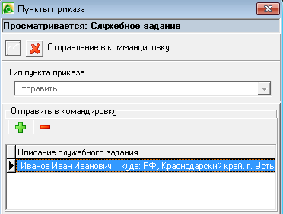
Окно формы редактирования журнала командировок.
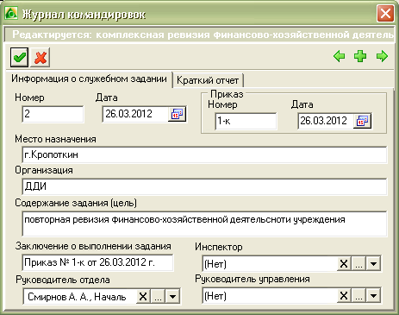
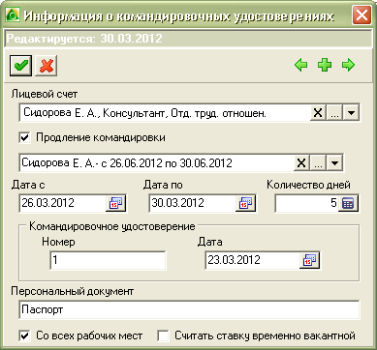
Внимание! Временно не поддерживается формирование приказов на командировку на несколько человек. Для корректного формирования в таблице «Описание служебного задания» и в пунктах приказа должна быть только 1 запись.
Далее представлен пример формирования унифицированного приказа на командировку с отмеченными записями «Командировочное удостоверение» и «Служебное задание». При выборе унифицированной формы приказа без дополнительных опций сформируется только первая страница шаблона.

Унифицированные формы

Шаблон unif_business.rtf (Т-9)
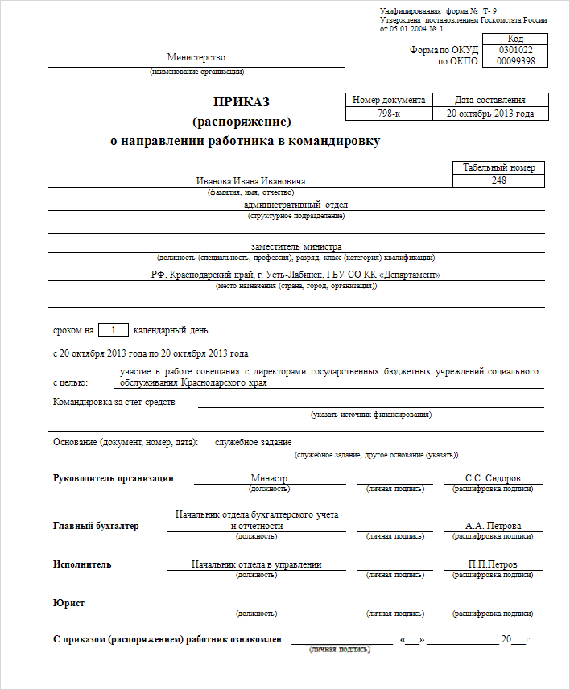

Структура шаблона unif_business.rtf
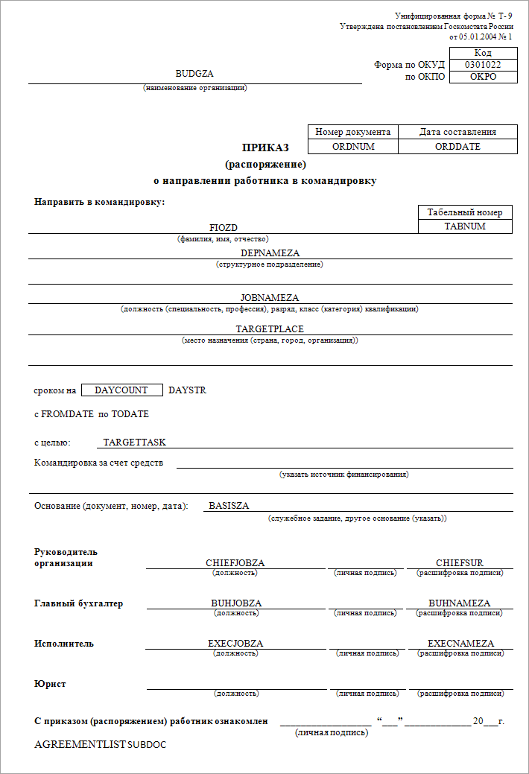
Список используемых тегов в шаблоне.
BUDGZA – выводит наименование организации, в которой был создан приказ (в Именительном падеже).
OKPO – выводит код ОКПО.
ORDNUM – выводит номер приказа.
ORDDATE – выводит дату приказа.
FIOZD – выводит Ф.И.О сотрудника (в Винительном падеже).
TABNUM – выводит табельный номер сотрудника.
DEPNAMEZA – выводит наименование отдела (в Именительном падеже).
JOBNAMEZA – выводит должность сотрудника (в Именительном падеже).
TARGETPLACE – выводит место назначения.
DAYCOUNT – выводит количество дней.
DAYSTR – выводит «календарный день» или «календарных дней» в зависимости от количества дней.
FROMDATE – выводит дату начала командировки.
TODATE – выводит дату окончания командировки.
TARGETTASK – выводит цель командировки.
BASISZA – выводит текст из поля информационной части «Основание» (в Именительном падеже).
CHIEFJOBZA – выводит должность руководителя из информационной части приказа, поле «Руководитель (подписывающий)».
CHIEFSUR – выводит И.О. Фамилия руководителя из информационной части приказа, поле «Руководитель (подписывающий)».
BUHJOBZA – выводит должность главного бухгалтера в Именительном падеже (берёт из справочника бюджетополучателей, вкладка контактные данные, тип ответственного лица – главный бухгалтер).
BUHNAMEZA – выводит И.О. Фамилия главного бухгалтера (берёт из справочника бюджетополучателей, вкладка контактные данные, тип ответственного лица – главный бухгалтер).
EXECJOBZA – выводит должность исполнителя приказа (в Именительном падеже).
EXECNAMEZA – выводит И.О. Фамилия исполнителя приказа.
AGREEMENTLIST – специальный тег, на место которого вставляется лист согласования (если выбрана соответствующая опция при формировании печатной формы приказа).
SUBDOC – системный тег, дающий возможность формировать с приказом дополнительные печатные формы (в данном случае командировочное удостоверение и служебное задание).

Шаблон kcg_permit.rtf (T-10)
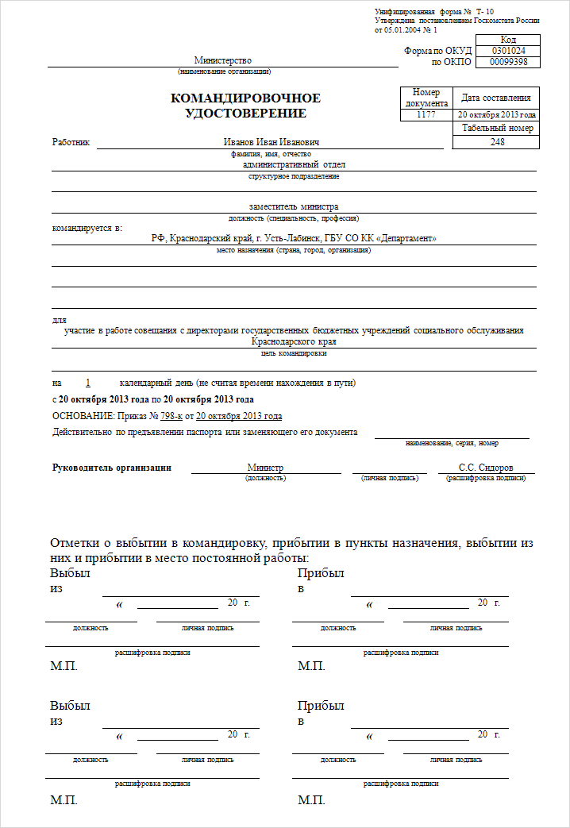

Структура шаблона kcg_permit.rtf
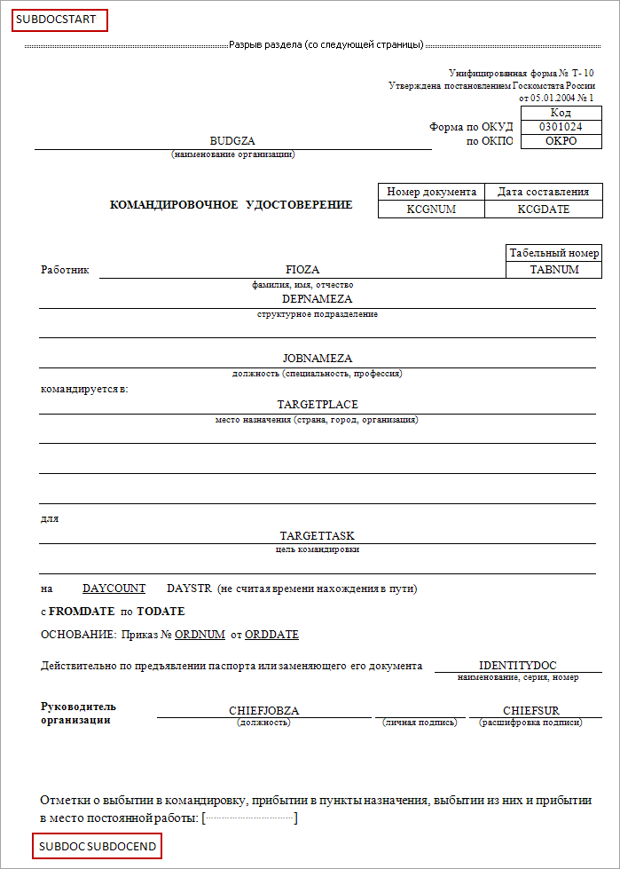
Список используемых тегов в шаблоне.
SUBDOCSTART, SUBDOCEND, SUBDOC – системные теги, не рекомендуется удалять или редактировать их. Также не рекомендуется удалять разрыв страниц между тегом SUBDOCSTART и остальной частью шаблона.
BUDGZA – выводит наименование организации, в которой был создан приказ (в Именительном падеже).
OKPO – выводит код ОКПО.
KCGNUM – выводит номер командировочного удостоверения.
KCGDATE – выводит дату командировочного удостоверения.
TABNUM – выводит табельный номер сотрудника.
FIOZA – выводит Ф.И.О сотрудника (в Именительном падеже).
DEPNAMEZA – выводит наименование отдела (в Именительном падеже).
JOBNAMEZA – выводит должность сотрудника (в Именительном падеже).
TARGETPLACE – выводит место назначения.
TARGETTASK – выводит цель командировки.
DAYCOUNT – выводит количество дней.
DAYSTR – выводит «календарный день» или «календарных дней» в зависимости от количества дней.
FROMDATE – выводит дату начала командировки.
TODATE – выводит дату окончания командировки.
ORDNUM – выводит номер приказа.
ORDDATE – выводит дату приказа.
IDENTITYDOC – выводит наименование, серию и номер документа, удостоверяющего личность.
CHIEFJOBZA – выводит должность руководителя из информационной части приказа, поле «Руководитель (подписывающий)».
CHIEFSUR – выводит И.О. Фамилия руководителя из информационной части приказа, поле «Руководитель (подписывающий)».

Шаблон business_mission.rtf (Т-10а)
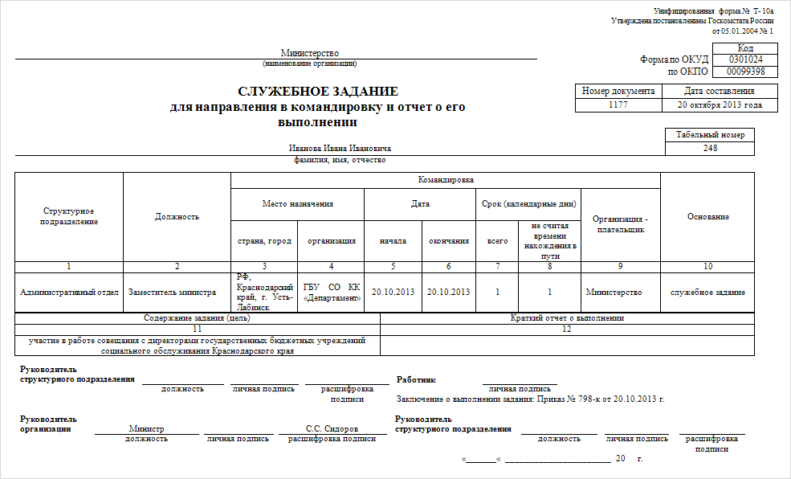

Структура шаблона business_mission.rtf
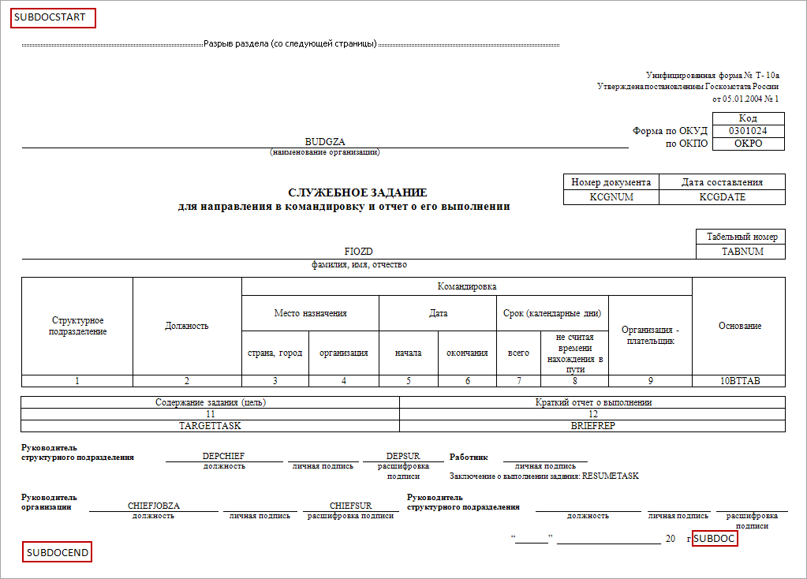

Список используемых тегов в шаблоне.
SUBDOCSTART, SUBDOCEND, SUBDOC – системные теги, не рекомендуется удалять или редактировать их. Также не рекомендуется удалять разрыв страниц между тегом SUBDOCSTART и остальной частью шаблона.
BUDGZA – выводит наименование организации, в которой был создан приказ (в Именительном падеже).
OKPO – выводит код ОКПО.
KCGNUM – выводит номер командировочного удостоверения.
KCGDATE – выводит дату командировочного удостоверения.
FIOZD – выводит Ф.И.О сотрудника (в Винительном падеже).
TABNUM – выводит табельный номер сотрудника.
BTTAB – тег заполняет таблицу служебного задания.
TARGETTASK – выводит цель командировки.
BRIEFREP – выводит краткий отчет о выполнении.
DEPCHIEF – выводит должность руководителя структурного подразделения.
DEPSUR – выводит И.О. Фамилию руководителя структурного подразделения.
RESUMETASK – выводит заключение о выполнении задания.
CHIEFSUR – выводит И.О. Фамилия руководителя из информационной части приказа, поле «Руководитель (подписывающий)».
CHIEFJOBZA – выводит должность руководителя из информационной части приказа, поле «Руководитель (подписывающий)».

Пользовательские формы

Шаблон business_trip.rtf

Направить в командировку заместитель министра административного отдела Иванова Ивана Ивановича

в РФ, Краснодарский край, г. Усть-Лабинск, ГБУ СО КК "Департамент"

сроком на 1 календарный день
с 20 октября 2013 года по 20 октября 2013 года
с целью: участие в работе совещания с директорами государственных бюджетных учреждений социального обслуживания Краснодарского края

Основание: служебное задание

Министр | С.С. Сидоров

С приказом ознакомлен(а):

Структура шаблона business_trip.rtf
Направить в командировку BTWHO

в TARGETPLACE

сроком на DAYCOUNT DAYSTR
с FROMDATE по TODATE
с целью: TARGETTASK

Основание: BASISZA
CHIEFJOBZA | CHIEFSUR
С приказом ознакомлен(а):____________________
AGREEMENTLIST SUBDOC
Список используемых тегов в шаблоне.
BTWHO – выводит должность, наименование отдела и Ф.И.О сотрудников, отправляемых в командировку.
TARGETPLACE – выводит место назначения (страна, город, организация).
DAYCOUNT – выводит количество дней (цифрами).
DAYSTR – в зависимости от количества дней выводит текст: «календарный день» или «календарных дней».
FROMDATE – выводит дату начала командировки.
TODATE – выводит дату окончания командировки.
TARGETTASK – выводит цель командировки.
BASISZA – выводит текст из поля «Основание» информационной части приказа (в Именительном падеже).
CHIEFJOBZA – выводит должность руководителя из информационной части приказа, поле «Руководитель (подписывающий)».
CHIEFSUR – выводит И.О. Фамилия руководителя из информационной части приказа, поле «Руководитель (подписывающий)».
AGREEMENTLIST – специальный тег, на место которого вставляется лист согласования (если выбрана соответствующая опция при формировании печатной формы приказа).
SUBDOC – системный тег, дающий возможность формировать с приказом дополнительные печатные формы (в данном случае командировочное удостоверение и служебное задание).

ПРОЧИЕ ПРИКАЗЫ
Список шаблонов приказов и условия их формирования. Пользовательские формы.
- Шаблон fundpay_srank.rtf для установления классного чина с отключённой опцией «Только установить соответствующий чину оклад».
- Шаблон halfday_hour.rtf для приказа приступить к работе, с заполненным полем «Неполный рабочий день» или поле «Неполная рабочая неделя».
- Работа в праздники. Возможно формирование комбинированного приказа с пунктами о работе в праздники и о дополнительных выходных днях. Шаблоны:
– для одного сотрудника addwork_single.rtf;
– для нескольких сотрудников addwork_multi.rtf.
- Дополнительный выходной. Пользовательская форма приказа. Шаблоны:
– для одного сотрудника additional_day.rtf;
– для нескольких сотрудников additional_day_mass.rtf.
- Шаблон set_main.rtf для приказа сделать л\с основным.
- Шаблон dep_accept.rtf для ввода нового подразделения.
- Шаблон dep_del.rtf для вывода нового подразделения.
- Шаблон dep_change.rtf для переименования подразделения.
- Шаблон job_accept.rtf для ввода штатной единицы (должности).
- Шаблон job_change.rtf для изменения штатной единицы (должности).
- Шаблон job_del.rtf для вывода штатной единицы (должности).
- Шаблон change_fio.rtf используется при смене фамилии (имя, отчества).
- Шаблон agree_list.rtf для листа согласования. Лист согласования формируется с пользовательской формой приказа, если выбрана опция «Лист согласования» в окне «Параметры отчёта» и если шаблон данного приказа содержит тег AGREEMENTLIST.
- Шаблон _blank.rtf для пустого бланка. Формируется при отсутствии в программе соответствующего шаблона. Содержит минимум сведений о приказе: тема, подписывающий руководитель.
- Шаблон _error.rtf для бланка с ошибкой. Формируется при несоблюдении условий формирования печатной формы приказа.

Пункт приказа – установить классный чин
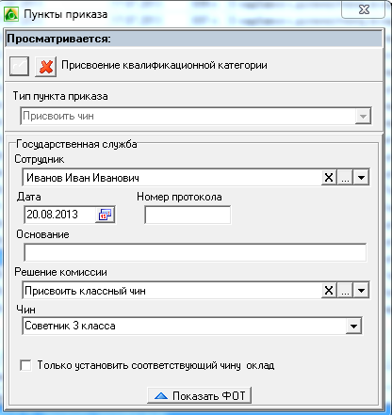
Дата – дата присвоения классного чина.
Решение комиссии – необходимо выбрать «Присвоить классный чин».
Чин – необходимо выбрать присваиваемый служащему чин.
Для формирования шаблона приказа на присвоение классного чина, опция «Только установить соответствующий чину оклад» не отмечается.

Шаблон fundpay_srank.rtf
Пользовательская форма приказ на присвоение классного чина.

О присвоении классного чина и установлении оклада за классный чин И.И. Иванову

В соответствии со статьей 8 Закона Краснодарского края от 31 мая 2005 года № 870-КЗ «О государственной гражданской службе Краснодарского края», Законом Краснодарского края от 16 июля 2010 года № 2001-КЗ «О порядке присвоения и сохранения классных чинов государственной гражданской службы Краснодарского края государственным гражданским служащим Краснодарского края» и статьей 1 Закона Краснодарского края от 12 марта 2007 года № 1204-КЗ «О денежном содержании государственных гражданских служащих Краснодарского края» п р и к а з ы в а ю:
1. Присвоить очередной классный чин «советник государственной гражданской службы Краснодарского края 3 класса» государственному гражданскому служащему Краснодарского края, замещающему должность ведущей группы категории «специалисты», и установить оклад за классный чин с 20 августа 2013 года Иванову Ивану Ивановичу, заместитель начальника отдела бухгалтерского учета и отчетности.
2. Отделу по вопросам государственной службы и кадров (Васильев) обеспечить внесение соответствующей записи в трудовую книжку и личное дело государственного гражданского служащего Краснодарского края.
3. Контроль за выполнением настоящего приказа оставляю за собой.

Министр | С.С. Сидоров

С приказом ознакомлен(а):

Структура шаблона fundpay_srank.rtf
CAPTION
ADDTEXT п р и к а з ы в а ю:
Объявить WORKSTR и привлечь к работе в LEAVESTR следующих года № 870-КЗ «О государственной гражданской службе Краснодарского края», Законом Краснодарского края от 16 июля 2010 года № 2001-КЗ «О порядке присвоения и сохранения классных чинов государственной гражданской службы Краснодарского края государственным гражданским служащим Краснодарского края» и статьей 1 Закона Краснодарского края от 12 марта 2007 года № 1204-КЗ «О денежном содержании государственных гражданских служащих Краснодарского края» п р и к а з ы в а ю:
1. Присвоить очередной классный чин «SRANK» государственному гражданскому служащему Краснодарского края, замещающему должность CATEG, и установить оклад за классный чин FROMDATE FIOZC, JOBDEPZC.
2. JOBINIT (SURINIT) обеспечить внесение соответствующей записи в трудовую книжку и личное дело государственного гражданского служащего Краснодарского края.
3. Контроль за выполнением настоящего приказа оставляю за собой.
CHIEFJOBZA | CHIEFSUR
С приказом ознакомлен(а):
Список используемых тегов в шаблоне.
CAPTION – выводит заголовок, берёт из информационной части приказа, поле «Тема».
SRANK – выводит наименование чина государственной службы.
CATEG – выводит категорию государственной службы.
FROMDATE – выводит дату начала действия.
FIOZC – выводит Ф.И.О сотрудника (в Дательном падеже).
JOBDEPZC – выводит должность сотрудника с наименованием отдела (в Дательном падеже)
JOBINIT – выводит отдел, в котором работает инициатор приказа.
SURINIT – выводит фамилию инициатора.
CHIEFJOBZA – выводит должность руководителя из информационной части приказа, поле «Руководитель (подписывающий)».

CHIEFSUR – выводит И.О. Фамилия руководителя из информационной части приказа, поле «Руководитель (подписывающий)».Пункт приказа – приступить к работе (неполн. раб. день)
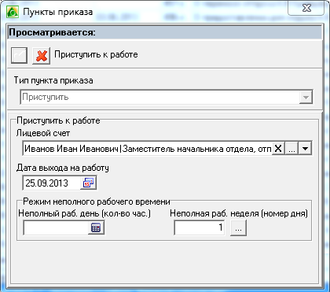
Для формирования приказа на неполный рабочий день должно быть заполнено одно из полей: «Неполный рабочий день (кол–во час.)» или «Неполная раб. неделя (номер дня)».
Лицевой счет – сотрудник, находящийся в отпуске по уходу за ребенком.
Дата выхода на работу – дата, с которой сотрудник выходит на неполный рабочий день.
Неполный раб. день (кол–во час.) – количество часов рабочего дня. При заполненном поле в приказе отображается следующий текст:
– «неполный рабочий день продолжительностью кол–во часов».
Неполная раб. неделя (номер дня) – рабочий день, который назначается выходным. При заполненном поле в приказе отображается следующий текст:
– «сократить количество рабочих дней».
Сроком действия данного приказа является достижение ребенком сотрудника 1,5 лет – рассчитывается либо от даты рождения ребенка (если заполнена), либо от даты начала отпуска по уходу за ребенком до 3 лет.
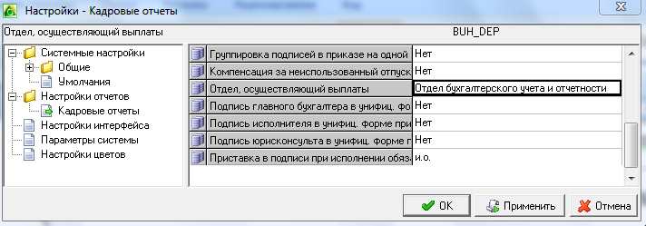
Данные для второго пункта печатной формы приказа берутся из настроек отчетов, параметр «Отдел, осуществляющий выплаты».

Шаблон halfday_hour.rtf
Пользовательская форма приказа приступить к работе на неполный рабочий день.

Приступить к работе

Рассмотрев заявление Иванова Ивана Ивановича и в соответствии со статьями 93, 256 Трудового Кодекса Российской Федерации, п р и к а з ы в а ю:
1. Иванову Ивану Ивановичу, заместителю начальника отдела бухгалтерского учета и отчетности с 25 сентября 2013 года сократить количество рабочих дней до достижения ребенку полутора лет (29 декабря 2013 года).
2. Отделу бухгалтерского учета и отчетности:
2.1. Производить Иванову Ивану Ивановичу оплату труда пропорционально отработанному времени.
2.2. Производить выплату ежемесячного пособия по уходу за ребенком в соответствии с действующим законодательством до 29 декабря 2013 года.
3. Контроль за выполнением настоящего приказа оставляю за собой.

Министр | С.С. Сидоров

С приказом ознакомлен(а):____________________

Структура шаблона halfday_hour.rtf
CAPTION
Рассмотрев заявление FIOZB и в соответствии со статьями 93, 256 Трудового Кодекса Российской Федерации, п р и к а з ы в а ю:
1. HALFDAY FIOZC, JOBDEPZC с FROMDATE EXCLUDE до достижения ребенку полутора лет (TOAGE).
2. BUHDEPZC:
2.1. Производить FIOZC оплату труда пропорционально отработанному времени.
2.2. Производить выплату ежемесячного пособия по уходу за ребенком в соответствии с действующим законодательством до TOAGE.
3. Контроль за выполнением настоящего приказа оставляю за собой.
CHIEFJOBZA | CHIEFSUR
С приказом ознакомлен(а): ______________________
AGREEMENTLIST
Список используемых тегов в шаблоне.
CAPTION – выводит заголовок, берёт из информационной части приказа, поле «Тема».
FIOZB – выводит Ф.И.О сотрудника (в Родительном падеже).
HALFDAY – если заполнено поле «Неполный рабочий день (кол-во часов)» пункта приказа, выводит текст: «Предоставить».
FIOZC – выводит Ф.И.О сотрудника (в Дательном падеже).
JOBDEPZC – выводит должность сотрудника с наименованием отдела (в Дательном падеже).
FROMDATE – выводит дату выхода на работу.
EXCLUDE – если заполнено поле «Неполная рабочая неделя (номер дня)» пункта приказа, выводит текст: «сократить количество рабочих дней». Если заполнено поле «Неполный рабочий день (кол-во часов)», выводит текст: «неполный рабочий день продолжительностью [] часов».
TOAGE – выводит дату спустя полтора года от даты рождения ребенка (даты ухода в отпуск по уходу за ребенком до 3).
BUHDEPZC – выводит отдел, осуществляющий выплаты (берется из параметра в настройках для отчетов).
CHIEFJOBZA – выводит должность руководителя из информационной части приказа, поле «Руководитель (подписывающий)».
CHIEFSUR – выводит И.О. Фамилия руководителя из информационной части приказа, поле «Руководитель (подписывающий)».
AGREEMENTLIST – специальный тег, на место которого вставляется лист согласования (если выбрана соответствующая опция при формировании печатной формы приказа).

Пункт приказа – работа в праздники и выходные дни
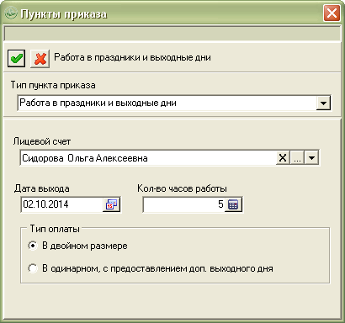
Лицевой счет – л/с сотрудника, привлекаемого к работе в выходные дни.
Тип оплаты – в двойном размере или в одинарном, с предоставлением выходного дня.
Также в приказе можно занести пункт о предоставлении дополнительного выходного дня, тогда в тексте приказа будет указано, дата предоставления выходного и за какой день.
Главный бухгалтер выбирается из контактных данных организации.
В пункте о подготовке приказа по предоставлению дополнительных выходных дней отображается Ф.И.О. исполнителя приказа.

Шаблон addwork_single.rtf
Пользовательская форма приказа «Работа в праздники» (на 1 сотрудника, без дополнительных выходных дней).

п р и к а з ы в а ю:
- Объявить рабочим днем и привлечь к работе в выходной день 14 июня 2014 года, 30 сентября 2014 года главного специалиста отдела по учету материальных ценностей Иванову Марию Ивановну.
Основание: приказ руководства.
- Главному бухгалтеру П.П. Петрову в соответствии со статьей 153 Трудового Кодекса Российской Федерации произвести оплату труда за работу в выходной день главному специалисту отдела по учету материальных ценностей Ивановой Марии Ивановне:
а) 14 июня 2014 года в двойном размере;
б) 30 сентября 2014 года в одинарном размере с предоставлением другого дня отдыха по заявлению работника в любое удобное для него время.
3. Заместителю главного бухгалтера Сидоровой Марии Ивановне подготовить приказ о предоставлении Ивановой Марии Ивановне дополнительных дней отдыха за работу в выходные и праздничные дни согласно поданному заявлению.
4. Контроль за исполнением настоящего приказа оставляю за собой.
5. Приказ вступает в силу со дня его подписания.

Руководитель | С.С. Сидоров

Шаблон addwork_single.rtf
Пользовательская форма приказа «Работа в праздники» (на 1 сотрудника, с дополнительным выходным днем).

п р и к а з ы в а ю:
- Объявить рабочим днем и привлечь к работе в выходной день 30 сентября 2014 года главного специалиста отдела по учету материальных ценностей Иванову Марию Ивановну.
Основание: приказ руководства
- Главному бухгалтеру П.П. Петрову в соответствии со статьей 153 Трудового Кодекса Российской Федерации произвести оплату труда за работу в выходной день главному специалисту отдела по учету материальных ценностей Ивановой Марии Ивановне:
а) 30 сентября 2014 года в одинарном размере с предоставлением другого дня отдыха по заявлению работника в любое удобное для него время
- Предоставить Ивановой Марии Ивановне, главному специалисту отдела по учету материальных ценностей, день отдыха 1 октября 2014 года за работу в выходной день 30 сентября 2014 года.
- Заместителю главного бухгалтера Сидоровой Марии Ивановне подготовить приказ о предоставлении Ивановой Марии Ивановне дополнительных дней отдыха за работу в выходные и праздничные дни согласно поданному заявлению.
- Контроль за исполнением настоящего приказа оставляю за собой.
- Приказ вступает в силу со дня его подписания.

Руководитель | С.С. Сидоров

Структура шаблона addwork_single.rtf
CAPTION
ADDTEXT п р и к а з ы в а ю:
- Объявить WORKSTR и привлечь к работе в LEAVESTR WORKDATE JOBDEPZD FIOZD.
Основание: BASISZA
- BUHJOBZC BUHNAMEZC в соответствии со статьей 153 Трудового Кодекса Российской Федерации произвести оплату труда за работу в LEAVESTR JOBDEPZC FIOZC:
WORKPAY ADDLEAVE
LINEZC. EXECJOBZC EXECNAMEZC подготовить приказ о предоставлении FIOZC дополнительных дней отдыха за работу в выходные и праздничные дни согласно поданному SEX заявлению.
LINEZD. Контроль за исполнением настоящего приказа оставляю за собой.
LINEZE. Приказ вступает в силу со дня его подписания.
CHIEFJOBZA | CHIEFSUR
AGREEMENTLIST
Список используемых тегов в шаблоне.
CAPTION – выводит заголовок, берёт из информационной части приказа, поле «Тема».
ADDTEXT – выводит текст из поля «Дополнительный текст», информационной части приказа.
WORKSTR – если приказ имеет несколько пунктов с разными датами, выводит текст: «рабочими днями». Если пункт приказа 1 или дата одна и та же, выводит текст: «рабочим днем».
LEAVESTR – если приказ имеет несколько пунктов с разными датами, выводит текст: «выходные дни». Если пункт приказа 1 или дата одна и та же, выводит текст: «выходной день».
WORKDATE – выводит список дат выхода (через запятую).
JOBDEPZD – выводит должность сотрудника с наименованием отдела (в Винительном падеже).
JOBDEPZC – выводит должность сотрудника с наименованием отдела (в Дательном падеже).
FIOZD – выводит Ф.И.О сотрудника (в Винительном падеже).
FIOZC – выводит Ф.И.О сотрудника (Дательном падеже).
BASISZA – выводит текст из поля «Основание» информационной части приказа (в Именительном падеже).
BUHJOBZC – выводит должность главного бухгалтера в Дательном падеже (берёт из справочника бюджетополучателей, вкладка контактные данные, тип ответственного лица – главный бухгалтер).
BUHNAMEZC – выводит И.О. Фамилию главного бухгалтера организации (в Дательном падеже).
WORKPAY – выводит список рабочих дней с типом оплаты в формате: «а) [дата выхода на работу] [тип оплаты]».
ADDLEAVE – если приказ имеет пункты о предоставлении дополнительных выходных дней, выводит текст: «3. Предоставить [Ф.И.О сотрудника] (в Дательном падеже) [должность с наименованием отдела] (в Дательном падеже) [день/дни отдыха] [список дат доп. выходных] (за работу в выходной день/дни) [список дат выхода на работу]».
LINEZC, LINEZD, LINEZE – выводят нумерацию пунктов приказа. Изменяется при наличии в приказе пунктов о предоставлении доп. выходных дней.
EXECJOBZC – выводит должность исполнителя приказа (в Дательном падеже).
EXECNAMEZC – выводит И.О. Фамилию исполнителя приказа (в Дательном падеже).
SEX – в зависимости от пола сотрудника выводит текст: «им» или «ей».
CHIEFJOBZA – выводит должность руководителя из информационной части приказа, поле «Руководитель (подписывающий)».
CHIEFSUR – выводит И.О. Фамилия руководителя из информационной части приказа, поле «Руководитель (подписывающий)».
AGREEMENTLIST – специальный тег, на место которого вставляется лист согласования (если выбрана соответствующая опция при формировании печатной формы приказа).

Шаблон addwork_multi.rtf
Пользовательская форма приказа «Работа в праздники» (на нескольких сотрудников, с дополнительными выходными днями)

Привлечь к работе в выходной день

п р и к а з ы в а ю:
1. Объявить рабочими днями и привлечь к работе в выходные дни следующих специалистов:
а) 28 июня 2014 года - начальника отдела по финансовым расчетам и отчетности Иванову Марию Ивановну;
б) 29 июня 2014 года - заместителя главного бухгалтера аппарата Сидорову Марию Ивановну.
Основание: приказ №12-п
2. Главному бухгалтеру П.П. Петрову в соответствии со статьей 153 Трудового Кодекса Российской Федерации и на основании заявлений работников произвести оплату труда за работу в выходные дни:
а) в двойном размере:
- начальнику отдела по финансовым расчетам и отчетности Ивановой Марии Ивановне за работу 28 июня 2014 года;
- заместителю главного бухгалтера аппарата Сидоровой Марии Ивановне за работу 29 июня 2014 года
3. Предоставить
- Ивановой Марии Ивановне, начальнику отдела по финансовым расчетам и отчетности, день отдыха 23 июня 2014 года за работу в выходной день 28 июня 2014 года;
- Сидоровой Марии Ивановне, заместителю главного бухгалтера аппарата, день отдыха 23 июня 2014 года за работу в выходной день 29 июня 2014 года.
4. подготовить приказ о предоставлении вышеуказанным специалистам дополнительных дней отдыха за работу в выходные и праздничные дни согласно поданным ими заявлениям.
5. Контроль за исполнением настоящего приказа оставляю за собой.
6. Приказ вступает в силу со дня его подписания.

Руководитель | И.И. Иванов

Структура шаблона addwork_multi.rtf
Структура шаблона.
CAPTION
ADDTEXT п р и к а з ы в а ю:
    - Объявить WORKSTR и привлечь к работе в LEAVESTR следующих специалистов:
WORKLIST.
Основание: BASISZA
    - BUHJOBZC BUHNAMEZC в соответствии со статьей 153 Трудового Кодекса Российской Федерации и на основании заявлений работников произвести оплату труда за работу в LEAVESTR:
WORKPAY ADDLEAVE
LINEZC. EXECJOBZC EXECNAMEZC подготовить приказ о предоставлении вышеуказанным специалистам дополнительных дней отдыха за работу в выходные и праздничные дни согласно поданным ими заявлениям.
LINEZD. Контроль за исполнением настоящего приказа оставляю за собой.
LINEZE. Приказ вступает в силу со дня его подписания.
CHIEFJOBZA | CHIEFSUR
AGREEMENTLIST
Список используемых тегов в шаблоне.
CAPTION – выводит заголовок, берёт из информационной части приказа, поле «Тема».
ADDTEXT – выводит текст из поля «Дополнительный текст», информационной части приказа.
WORKSTR – если приказ имеет несколько пунктов с разными датами, выводит текст: «рабочими днями». Если пункт приказа 1 или дата одна и та же, выводит текст: «рабочим днем».
LEAVESTR – если приказ имеет несколько пунктов с разными датами, выводит текст: «выходные дни». Если пункт приказа 1 или дата одна и та же, выводит текст: «выходной день».
WORKLIST – выводит список рабочих дней в формате: «а) [дата] – [список фамилий сотрудников, работающих в этот день]. б)…».
BASISZA – выводит текст из поля «Основание» информационной части приказа (в Именительном падеже).
BUHJOBZC – выводит должность главного бухгалтера в Дательном падеже (берёт из справочника бюджетополучателей, вкладка контактные данные, тип ответственного лица – главный бухгалтер).
BUHNAMEZC – выводит И.О. Фамилию главного бухгалтера организации (в Дательном падеже).
WORKPAY – выводит список рабочих дней с типом оплаты в формате «а) [тип оплаты]: [должность с наименованием отдела], [Ф.И.О сотрудника] (в Дательном падеже) за работу в [дата выхода]».
ADDLEAVE – если приказ имеет пунктs о предоставлении дополнительных выходных дней, выводит текст: «3. Предоставить: [Ф.И.О. сотрудника], [должность с наименованием отдела] [день/дни отдыха] [дата доп. выходного/выходных] за работу в выходной день (выходные дни) [дата/даты выхода на работу]».
LINEZC, LINEZD, LINEZE – выводят нумерацию. пунктов приказа. Изменяется при наличии в приказе пунктов о предоставлении доп. выходных дней.
EXECJOBZC – выводит должность исполнителя приказа (в Дательном падеже).
EXECNAMEZC – выводит И.О. Фамилию исполнителя приказа (в Дательном падеже).
CHIEFJOBZA – выводит должность руководителя из информационной части приказа, поле «Руководитель (подписывающий)».
CHIEFSUR – выводит И.О. Фамилия руководителя из информационной части приказа, поле «Руководитель (подписывающий)».
AGREEMENTLIST – специальный тег, на место которого вставляется лист согласования (если выбрана соответствующая опция при формировании печатной формы приказа).

Пункт приказа – дополнительный выходной
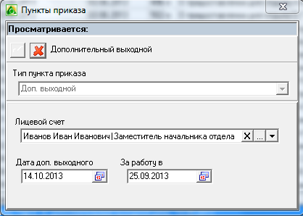
Лицевой счет – сотрудник, которому назначается дополнительный выходной день.
Дата доп. выходного – день отдыха сотрудника.
За работу в – указывается отработанный выходной день.

Шаблон additional_day.rtf
Пользовательская форма приказа для предоставления дополнительного выходного дня (для 1 сотрудника).

О предоставлении дня отдыха И.И. Иванову

В соответствии с частью 3 статьи 153 Трудового кодекса Российской Федерации и на основании заявления Иванова Ивана Ивановича п р и к а з ы в а ю:
предоставить Иванову Ивану Ивановичу, заместителю начальника отдела бухгалтерского учета и отчетности, день отдыха 14 октября 2013 года за работу в выходной день 25 сентября 2013 года.

Министр | С.С. Сидоров

С приказом ознакомлен(а):____________________

Структура шаблона additional_day.rtf
CAPTION
В соответствии с частью 3 статьи 153 Трудового кодекса Российской Федерации и на основании BASISZB п р и к а з ы в а ю:
предоставить FIOZC, JOBDEPZC, день отдыха LEAVEDAY за работу в выходной день WORKDAY.
CHIEFJOBZA | CHIEFSUR
С приказом ознакомлен(а):____________________
AGREEMENTLIST
Список используемых тегов в шаблоне.
CAPTION – выводит заголовок, берёт из информационной части приказа, поле «Тема».
BASISZB – выводит текст из поля «Основание» информационной части приказа (в Родительном падеже).
FIOZD – выводит Ф.И.О сотрудника (в Дательном падеже).
JOBDEPZC – выводит должность сотрудника с наименованием отдела (в Дательном падеже).
LEAVEDAY – выводит дау дополнительного выходного дня.
WORKDAY – выводит дату рабочего дня, за который дается выходной.
CAPTION – выводит заголовок, берёт из информационной части приказа, поле «Тема».
CHIEFJOBZA – выводит должность руководителя из информационной части приказа, поле «Руководитель (подписывающий)».
CHIEFSUR – выводит И.О. Фамилия руководителя из информационной части приказа, поле «Руководитель (подписывающий)».
AGREEMENTLIST – специальный тег, на место которого вставляется лист согласования (если выбрана соответствующая опция при формировании печатной формы приказа).

Шаблон additional_day_mass.rtf
Пользовательская форма приказа для предоставления дополнительного выходного дня (для нескольких сотрудников).

Дополнительные выходные дни

В соответствии с частью 3 статьи 153 Трудового кодекса Российской Федерации, согласно п р и к а з ы в а ю:
1. Предоставить Петровой Марии Ивановне, Медицинской сестре палатной медицинского обслуживания 1 (один) дополнительный день отдыха 22 декабря 2014 года за работу в выходной день 14 декабря 2014 года.
2. Предоставить Ивановой Марии Ивановне, Медицинской сестре палатной медицинского обслуживания отделения милосердия на 100 коек 1 (один) дополнительный день отдыха 22 декабря 2014 года за работу в выходной день 14 декабря 2014 года.
3. Предоставить Сидорову Семёну Семёновичу, Медицинской сестре палатной медицинского обслуживания 1 (один) дополнительный день отдыха 23 декабря 2014 года за работу в выходной день 13 декабря 2014 года.
Основание: приказ №154/1
4. Приказ вступает в силу со дня его подписания.

С приказом ознакомлен(а): ______________________

Структура шаблона additional_day_mass.rtf
CAPTION
В соответствии с частью 3 статьи 153 Трудового кодекса Российской Федерации, согласно ADDTEXT п р и к а з ы в а ю:
DAYTAB
Основание: BASISZA
LINEA. Приказ вступает в силу со дня его подписания.
CHIEFJOBZA | CHIEFSUR
С приказом ознакомлен(а): ______________________
AGREEMENTLIST
Список используемых тегов в шаблоне.
CAPTION – выводит заголовок, берёт из информационной части приказа, поле «Тема».
ADDTEXT – выводит текст из поля «Дополнительный текст», информационной части приказа.
DAYTAB – выводит перечисление всех пунктов приказа.
LINEA – выводит нумерацию пунктов приказа.
BASISZA – выводит текст из поля «Основание» информационной части приказа (в Именительном падеже).
CHIEFJOBZA – выводит должность руководителя из информационной части приказа, поле «Руководитель (подписывающий)».
CHIEFSUR – выводит И.О. Фамилия руководителя из информационной части приказа, поле «Руководитель (подписывающий)».
AGREEMENTLIST – специальный тег, на место которого вставляется лист согласования (если выбрана соответствующая опция при формировании печатной формы приказа).

Пункт приказа – сделать ЛС основным
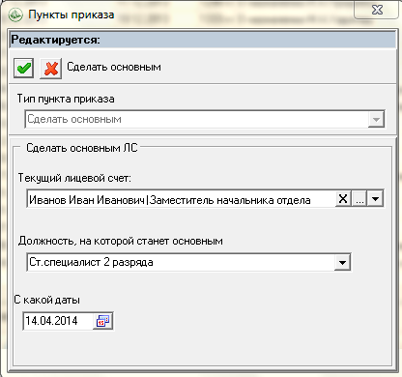
Текущий лицевой счет – сотрудника на замещении, ЛС которого необходимо изменить на «Основной».
Должность, на которой станет основным – вакантная должность, на которую сотрудник переводится на основной ЛС.
С какой даты – дата, с которой лицевой счет становится основным.
Для корректного отображения печатной формы приказа в шаблоне заполняется поля «Основание». Вносятся сведения о дате и номере протокола заседания конкурсной комиссии в виде: «25 марта 2014 года № 33».

Шаблон set_main.rtf
Пользовательская форма приказа сделать л/с основным.

О внесении изменений в приказ Министерства от 12 сентября 2013 года № 926-л «О назначении И.И. Иванова»

В соответствии с пунктом 3 статьи 22 Федерального закона от 27 июля 2004 года № 79-ФЗ «О государственной гражданской службе Российской Федерации», на основании протокола заседания конкурсной комиссии Министерства от 25 марта 2014 года № 33 и заявления И.И. Иванова п р и к а з ы в а ю:
- Внести в приказ Министерства от 12 сентября 2013 года № 926-л «О назначении И.И. Иванова» следующее изменение:
слова «на период отсутствия основного работника Иванова Ивана Ивановича, до выхода её на работу,» исключить.
- Настоящий приказ вступает в силу со дня подписания и распространяет свое действие на отношения сторон, возникшие с 14 апреля 2014 года.

Министр | С.С. Сидоров

С приказом ознакомлен(а):

Структура шаблона set_main.rtf
CAPTION
В соответствии с пунктом 3 статьи 22 Федерального закона от 27 июля 2004 года № 79-ФЗ «О государственной гражданской службе Российской Федерации», на основании протокола заседания конкурсной комиссии министерства социального развития и семейной политики Краснодарского края от BASISZA и заявления IOFZB п р и к а з ы в а ю:
- Внести в приказ министерства социального развития и семейной политики Краснодарского края от ORDDATE № ORDNUM «О назначении IOFZB» следующее изменение:
слова «на период отсутствия основного работника REPLACEZB, до выхода HIM на работу,» исключить.
- Настоящий приказ вступает в силу со дня подписания и распространяет свое действие на отношения сторон, возникшие с FROMDATE.
CHIEFJOBZA | CHIEFSUR
С приказом ознакомлен(а):
AGREEMENTLIST
Список используемых тегов в шаблоне.
CAPTION – выводит заголовок, берёт из информационной части приказа, поле «Тема».
BASISZA – выводит текст из поля «Основание» информационной части приказа (в Именительном падеже).
IOFZB – выводит И.О. Фамилию сотрудника (в Родительном падеже).
ORDDATE – выводит дату приказа.
ORDNUM – выводит номер приказа.
REPLACEZB – выводит Ф.И.О замещаемого сотрудника (в Родительном падеже).
HIM – выводит текст: «его» или «её», в зависимости от пола замещаемого сотрудника.
FROMDATE – выводит данные поля «С какой даты» пункта приказа.
CHIEFJOBZA – выводит должность руководителя из информационной части приказа, поле «Руководитель (подписывающий)».
CHIEFSUR – выводит И.О. Фамилия руководителя из информационной части приказа, поле «Руководитель (подписывающий)».
AGREEMENTLIST – специальный тег, на место которого вставляется лист согласования (если выбрана соответствующая опция при формировании печатной формы приказа).

Пункт приказа – ввод подразделения
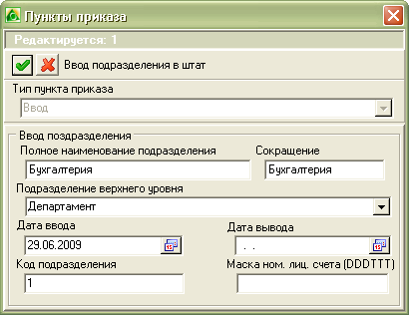
Наименование – название нового подразделения.
Сокращение – сокращение наименования.
Даты ввода/вывода – определяют начало/конец действия подразделения.
Подразделение верхнего уровня – может быть учреждение или другое подразделение.

Шаблон dep_accept.rtf
Пользовательская форма приказа о вводе подразделения.

О вводе отдела Бухгалтерия

Отдел бухгалтерии | в подразделение Департамент. Дата ввода 29 июня 2009 года. Дата вывода 24 декабря 2015 года.
Директор | В.В. Викторов

Структура шаблона dep_accept.rtf
CAPTION
DEPIN | UPPERDEP  FROMDATE  TODATE
CHIEFJOBZA | CHIEFSUR
Список используемых тегов в шаблоне.
CAPTION – выводит заголовок, берёт из информационной части приказа, поле «Тема».
DEPIN – выводит наименование нового отдела.
UPPERDEP – если заполнено поле «Подразделение верхнего уровня» выводит текст: «в подразделение [наименование подразделения верхнего уровня] (в Родительном падеже)».
FROMDATE – выводит данные поля «Дата ввода» пункта приказа.
TODATE – выводит данные поля «Дата вывода» пункта приказа.
CHIEFJOBZA – выводит должность руководителя из информационной части приказа, поле «Руководитель (подписывающий)».
CHIEFSUR – выводит И.О. Фамилия руководителя из информационной части приказа, поле «Руководитель (подписывающий)».

Пункт приказа – вывод подразделения
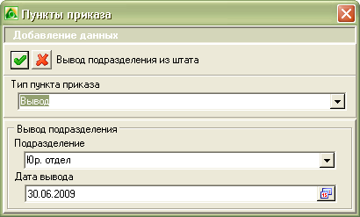
Подразделение – закрываемое подразделение.
Дата вывода – дата закрытия подразделения.

Шаблон dep_del.rtf
Пользовательская форма приказа о выводе подразделения.

О выводе отдела Бухгалтерия

Отдел бухгалтерии | Дата вывода 24 декабря 2015 года.
Директор | В.В. Викторов

Структура шаблона dep_del.rtf
CAPTION
 | FROMDATE
CHIEFJOBZA | CHIEFSUR
Список используемых тегов в шаблоне.
CAPTION – выводит заголовок, берёт из информационной части приказа, поле «Тема».
FROMDATE – выводит данные поля «Дата вывода» пункта приказа.
CHIEFJOBZA – выводит должность руководителя из информационной части приказа, поле «Руководитель (подписывающий)».
CHIEFSUR – выводит И.О. Фамилия руководителя из информационной части приказа, поле «Руководитель (подписывающий)».

Пункт приказа – переименование подразделения
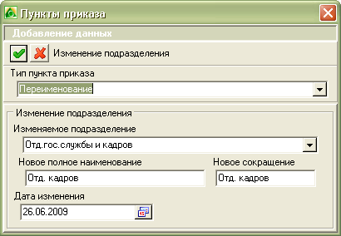
Новое полное наименование – новое название подразделения.
Новое сокращение – сокращение наименования.
Дата изменения – дата ввода нового наименования.

Шаблон dep_change.rtf
Пользовательская форма приказа о выводе подразделения.

Об изменении отдела госслужбы и кадров

Отдел госслужбы и кадров | на подразделение Отдел кадров. Дата изменения 26 июля 2009 года.
Директор | В.В. Викторов

Структура шаблона dep_change.rtf
CAPTION
OLDDEP | на подразделение DEPCHZD. Дата изменения FROMDATE.
CHIEFJOBZA | CHIEFSUR
Список используемых тегов в шаблоне.
CAPTION – выводит заголовок, берёт из информационной части приказа, поле «Тема».
OLDDEP – выводит прежнее наименование отдела.
DEPCHZD – выводит новое наименование отдела.
FROMDATE – выводит данные поля «Дата изменения» пункта приказа.
CHIEFJOBZA – выводит должность руководителя из информационной части приказа, поле «Руководитель (подписывающий)».
CHIEFSUR – выводит И.О. Фамилия руководителя из информационной части приказа, поле «Руководитель (подписывающий)».

Пункт приказа – ввод должности
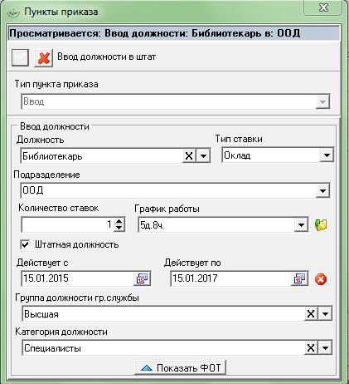
Должность – выберите вводимую должность.
Тип ставки – выберите вид ставки: «Оклад», «МРОТ» или «Тарифная сетка».
Количество ставок – укажите количество ставок для данной должности и подразделения.
Штатная должность – галочка на опции определяет штатную/внештатную должность.
Действует с – укажите дату начала действия.
Группа должности и гр.службы/Категория должности – заполняются для госслужащих.

Шаблон job_accept.rtf
Пользовательская форма приказа ввод должности (штатной единицы).

О вводе должности библиотекаря

в подразделение отдела оборота документации с количеством ставок 1, графиком работы - пятидневка, с 15 января 2015 года по 15 января 2017 года. Сделать должность штатной. Группа должности гр. службы: высшая группа должностей государственной гражданской службы Краснодарского края. Категория должности: специалисты.
Установить должностной оклад в размере 38000 рублей в месяц, премию по итогам работы за год в размере 10 процентов должностного оклада и премию в абсолютном размере в размере 12000 рублей в месяц

Директор | В.В. Викторов

Структура шаблона job_accept.rtf
CAPTION
в подразделение DEPINZB с количеством ставок RATECOUNT, графиком работы - GRAPHWORK, FROMDATE TODATE. ISSTAFF PSNAME PCNAME
FOT
CHIEFJOBZA | CHIEFSUR
Список используемых тегов в шаблоне.
CAPTION – выводит заголовок, берёт из информационной части приказа, поле «Тема».
DEPINZB – выводит отдел, в который добавляется должность (в Родительном падеже).
RATECOUNT – выводит количество ставок.
GRAPHWORK – выводит график работы. Например, «Пятидневка».
FROMDATE – выводит дату вступления в силу.
TODATE
ISSTAFF – в зависимости от опции «Штатная должность» выводит текст: «Сделать должность штатной/не штатной».
PSNAME – выводит группу должности гражданской службы.
PCNAME – выводит категорию должности гражданской службы.
FOT – выводит состав ФОТ текстом. Например, «Установить должностной оклад в размере 4656 рублей в месяц и ежемесячное денежное поощрение в размере 2 должностных окладов».
CHIEFJOBZA – выводит должность руководителя из информационной части приказа, поле «Руководитель (подписывающий)».
CHIEFSUR – выводит И.О. Фамилия руководителя из информационной части приказа, поле «Руководитель (подписывающий)».

Пункт приказа – изменение должности
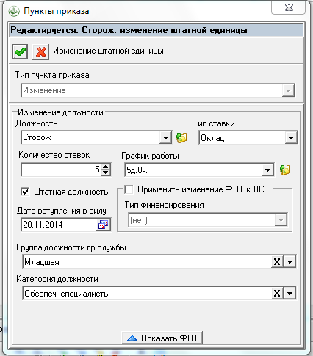
Должность – выберите нужную должность из выпадающего списка.
Тип ставки – выберите вид ставки: «Оклад», «МРОТ» или «Тарифная сетка».
Количество ставок – укажите количество ставок для данной должности и подразделения.
Штатная должность – галочка на опции определяет штатную/внештатную должность.
Дата вступления в силу – укажите дату начала действия изменений.

Шаблон job_change.rtf
Пользовательская форма приказа изменение должности (штатной единицы).

Об изменении должности сторож

Установить количество ставок 5, график работы - Пятидневка, с 20 ноября 2014 года. Сделать должность штатной. Группа должности гр. службы: младшая группа должностей государственной гражданской службы краснодарского края. Категория должности: Обеспечивающие специалисты.
Установить должностной оклад в размере 2543 рубля в месяц и ежемесячное денежное поощрение в размере 2 должностных окладов

Руководитель | И.И. Иванов

С приказом ознакомлен(а):

Структура шаблона job_change.rtf
CAPTION
Установить количество ставок RATECOUNT, график работы - GRAPHWORK, FROMDATE. ISSTAFF PSNAME PCNAME
FOT
CHIEFJOBZA | CHIEFSUR
С приказом ознакомлен(а):
AGREEMENTLIST
Список используемых тегов в шаблоне.
CAPTION – выводит заголовок, берёт из информационной части приказа, поле «Тема».
RATECOUNT – выводит количество ставок.
GRAPHWORK – выводит график работы. Например, «Пятидневка».
FROMDATE – выводит дату вступления в силу.
ISSTAFF – в зависимости от опции «Штатная должность» выводит текст: «Сделать должность штатной/не штатной».
PSNAME – выводит группу должности гражданской службы.
PCNAME – выводит категорию должности гражданской службы.
FOT – выводит состав ФОТ текстом. Например, «Установить должностной оклад в размере 4656 рублей в месяц и ежемесячное денежное поощрение в размере 2 должностных окладов».
CHIEFJOBZA – выводит должность руководителя из информационной части приказа, поле «Руководитель (подписывающий)».
CHIEFSUR – выводит И.О. Фамилия руководителя из информационной части приказа, поле «Руководитель (подписывающий)».
AGREEMENTLIST – специальный тег, на место которого вставляется лист согласования (если выбрана соответствующая опция при формировании печатной формы приказа).

Пункт приказа – вывод должности
Новое полное наименование – новое название подразделения.
Новое сокращение – сокращение наименования.
Дата изменения – дата ввода нового наименования.

Шаблон job_del.rtf
Пользовательская форма приказа для вывода должности (штатной единицы).

О выводе должности

Ведущего специалиста, экономиста | из подразделения отдела планирования. Дата вывода: с 20 января 2015 года.
Директор | В.В. Викторов

Структура шаблона job_del.rtf
CAPTION
JOBINZB | из подразделения DEPINZB. Дата вывода: FROMDATE.
CHIEFJOBZA | CHIEFSUR
Список используемых тегов в шаблоне.
CAPTION – выводит заголовок, берёт из информационной части приказа, поле «Тема».
JOBINZB – выводит должность (в Родительном падеже).
DEPINZB – выводит наименование отдела (в Родительном падеже).
FROMDATE – выводит данные поля «Дата изменения» пункта приказа.
CHIEFJOBZA – выводит должность руководителя из информационной части приказа, поле «Руководитель (подписывающий)».
CHIEFSUR – выводит И.О. Фамилия руководителя из информационной части приказа, поле «Руководитель (подписывающий)».

Пункт приказа – изменение фамилии
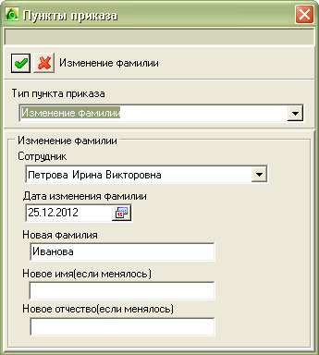
Сотрудник – выберите сотрудника.
Дата изменения фамилии – введите дату, с которой будут актуальны изменения.
Новая фамилия/имя/отчество – введите новую фамилию (имя, отчество).

Шаблон change_fio.rtf
Пользовательская форма приказа при смене фамилии.

О внесении изменений Петровой

Петровой Ирине Викторовне | – социальному работнику отделения социального обслуживания на дому № 14, в связи с изменением фамилии на ИВАНОВУ, внести соответствующие изменения в кадровые и бухгалтерские документы, содержащие персональные данные с 25.12.2012 г.  Основание – паспорт.
Директор | В.В. Викторов

Шаблон change_fio.rtf
Пользовательская форма приказа при смене фамилии, имени, отчества.

Об изменении фамилии, имени и отчества

Петровой Ирине Викторовне | – специалисту по социальной работе отделения срочного социального обслуживания № 1, в связи с изменением фамилии на ИваноВУ, имени на Марию, отчества на Викторовну, внести соответствующие изменения в кадровые и бухгалтерские документы, содержащие персональные данные с 25.12.2012 г.  Основание – свидетельство о заключении брака от 18.11.2012 г. серия II-АГ №880088, выдан ЗАГС Краснодарского края Российской Федерации, паспорт серия 0303 №117733, выдан отделением УФМС России по Краснодарскому краю в Павловском районе, 4 ноября 2012 года.
Директор | В.В. Викторов

Структура шаблона change_fio.rtf
CAPTION
FIOZC | – JOBDZC, в связи с изменением фамилии на SURNEW, внести соответствующие изменения в кадровые и бухгалтерские документы, содержащие персональные данные с FROMDATE г.  Основание – BASISZA.
CHIEFJOBZA | CHIEFSUR
Список используемых тегов в шаблоне.
CAPTION – выводит заголовок, берёт из информационной части приказа, поле «Тема».
JOBINZC – выводит должность (в Дательном падеже).
SURNEW – выводит новую фамилию. Если заполнены поля «Новое имя», «Новое отчество», выводит текст: «НОВАЯ ФАМИЛИЯ имени на НОВОЕ ИМЯ, отчества на НОВОЕ ОТЧЕСТВО».
FROMDATE – выводит данные поля «Дата изменения» пункта приказа.
BASISZA – выводит текст из поля «Основание» информационной части приказа (в Именительном падеже).
CHIEFJOBZA – выводит должность руководителя из информационной части приказа, поле «Руководитель (подписывающий)».
CHIEFSUR – выводит И.О. Фамилия руководителя из информационной части приказа, поле «Руководитель (подписывающий)».

Лист согласования
Создается с пользовательской формой приказа при выборе галочки «Лист согласования».
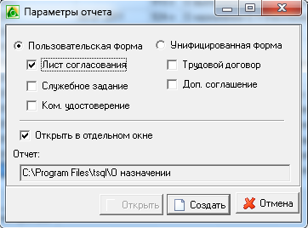
В детальной части журнала приказа нужно внести согласующих приказ.
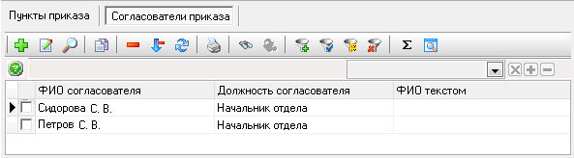
Если согласующие приказ не заполнены, в печатной форме будет выведен только исполнитель из шаблона приказа.

Шаблон agree_list.rtf
Лист согласования с неуказанными согласующими.

ЛИСТ СОГЛАСОВАНИЯ
приказа Министерства от _____________ № ________
«О назначении И.И. Иванова»

Проект подготовлен и внесен:
Отделом по вопросам государственной службы и кадров
Министр |  | С.С. Сидоров

Шаблон agree_list.rtf
Лист согласования приказа.

2
ЛИСТ СОГЛАСОВАНИЯ
приказа Министерства от _____________ № ________
«О назначении И.И. Иванова»

Проект подготовлен и внесен:
Отделом по вопросам государственной службы и кадров
Начальник отдела |  | А.А.Петрова

Проект согласован:

Начальник отдела отраслевого планирования и финансирования |  | С.В.Сидорова

Начальник отдела правового обеспечения |  | С.В.Петров

Структура шаблона agree_list.rtf
Это системный шаблон листа согласования. Не рекомендуется редактировать или удалять теги данного шаблона.
AGRLISTBEGIN
2
ЛИСТ СОГЛАСОВАНИЯ
приказа CAPDEP от ORDDATE № ORDNUM
«CAPTION
Проект подготовлен и внесен:
INITDEP | INITFIO
INITJOB | ______________________
PRSOGLSTART Проект согласован:
PRSOGLEND
JOBSTART
JOBX | FIOX
JOBEND | ______________________
AGRLISTEND
AGRLISTBEGIN, AGRLISTEND – системные теги, не рекомендуется удалять или редактировать их. Также не рекомендуется удалять разрыв страниц между тегом AGRLISTBEGIN и остальной частью шаблона.

Пустой бланк
Если для выбранного приказа нет шаблона RTF, выводится пустой бланк.
Также используется, если внести текст приказа во вкладку «Текст приказа» информационной части приказа.

Шаблон _blanc.rtf

О назначении И.И. Иванова

Министр |  | С.С. Сидоров

С приказом ознакомлен(а): ______________________

Структура шаблона _blanc.rtf.
Это системный шаблон. Он формируется если, выбранный приказ не имеет своей печатной формы.
Список используемых тегов в шаблоне.
CAPTION – заполняется из поля «Тема», окно шаблона приказа.
CHIEFJOBZA – должность руководителя из поля «Руководитель (подписывающий)» окна шапки приказа.
CHIEFSUR – И.О. Фамилия руководителя из поля «Руководитель (подписывающий)» окна шапки приказа.
AGREEMENTLIST – специальный тег, на место которого вставляется лист согласования, если выбрана соответствующая опция в окне «Параметры отчета».

Бланк с ошибкой
Если для выбранного приказа есть шаблон, но при заполнении приказа была допущена ошибка, программа выдаст бланк с ошибкой.

Шаблон _error.rtf

1) Бланк для неправильно заполненного приказа “Сделать основным”.

Несоответствие: данный сотрудник не принимался на замещение

2)Бланк для неправильно заполненного приказа “Установить надбавку” (Т-11а) с выбранной настройкой “Отображать сумму надбавки в унифицированном приказе”.

Печатная форма Т-11а для нескольких видов коэффициентов не реализована.

Структура шаблона _error.rtf.
Это системный шаблон, в единственном теге которого (ERRORMESSAGE) выводится текст ошибки, из-за которой невозможно формирование другого шаблона приказа. Данный тег удалять нельзя.

Техническая страница
Не редактировать. Не удалять.

CAPTION – выводит заголовок, берёт из информационной части приказа, поле «Тема».
BUDGZA – выводит наименование организации, в которой был создан приказ (в Именительном падеже).
CHIEFJOBZA – выводит должность руководителя из информационной части приказа, поле «Руководитель (подписывающий)».
CHIEFSUR – выводит И.О. Фамилия руководителя из информационной части приказа, поле «Руководитель (подписывающий)».
BUHJOBZA – выводит должность главного бухгалтера в Именительном падеже (берёт из справочника бюджетополучателей, вкладка контактные данные, тип ответственного лица – главный бухгалтер).
BUHNAMEZA – выводит И.О. Фамилия главного бухгалтера (берёт из справочника бюджетополучателей, вкладка контактные данные, тип ответственного лица – главный бухгалтер).
EXECJOBZA – выводит должность исполнителя приказа (в Именительном падеже).
EXECNAMEZA – выводит И.О. Фамилия исполнителя приказа.
AGREEMENTLIST – специальный тег, на место которого вставляется лист согласования (если выбрана соответствующая опция при формировании печатной формы приказа).
BASISZB – выводит текст из поля «Основание» информационной части приказа (в Родительном падеже).
BASISZE – выводит текст из поля «Основание» информационной части приказа (в Творительном падеже).
BASISZA – выводит текст из поля «Основание» информационной части приказа (в Именительном падеже).
MOTIVE – выводит текст из поля «Мотив» пункта приказа.
DESCRIPTION – выводит текст поля «Основание» из пункта приказа или информационной части приказа.
ADDTEXT – выводит текст из поля «Дополнительный текст», информационной части приказа.
REFTAB – формирует лист ознакомления приказа. Списком выводятся все сотрудники, перечисленные в приказе, с должностью и датой для подписи.
OKPO – выводит код ОКПО.
ORDNUM – выводит номер приказа.
ORDDATE – выводит дату приказа.
SUBDOC – системный тег, дающий возможность формировать с приказом дополнительные печатные формы (в данном случае
FINTYPE – выводит тип финансирования. Если выбран «внебюджет», выводит текст: «за счет средств от приносящей доход деятельности».
JOBNAMEZA – выводит должность сотрудника (в Именительном падеже).
FIOZC – выводит Ф.И.О сотрудника (в Дательном падеже).
FROMDATE – выводит дату начала

